КОНТРОЛЬНО-СЧЕТНАЯ ПАЛАТА МОСКВЫ

Заключение по результатам мониторинга исполнения бюджета города Москвы, бюджета территориального государственного внебюджетного фонда города Москвы и социально-экономической ситуации в городе Москве за январь-сентябрь 2023 года

1. Мониторинг проведен на основании ст.17 Закона города Москвы от 30.06.2010 № 30 «О Контрольно-счетной палате Москвы», п.1.4. Плана работы Контрольно-счетной палаты Москвы на 2023 год.
2. Цель мониторинга – информирование Московской городской Думы и Мэра Москвы о ходе исполнения бюджета города Москвы, бюджета территориального государственного внебюджетного фонда города Москвы и социально-экономической ситуации в городе Москве.
3. Руководитель экспертно-аналитического мероприятия – заместитель Председателя КСП Москвы Горелёнок Ирина Валерьевна.
4. По результатам мониторинга показателей исполнения бюджета города Москвы, бюджета территориального государственного внебюджетного фонда города Москвы и социально-экономической ситуации в городе Москве установлено следующее.
I. Исполнение бюджета города Москвы

1. Доходы бюджета города Москвы по состоянию на 01.10.2023 составили 3 025 955 959,9 тыс. рублей (80,8 процента от годовых бюджетных назначений, 111,0 процента от плановых назначений на девять месяцев, 80,0 процента от годовых плановых назначений; по сравнению с доходами по состоянию на 01.10.2022 – увеличение на 14,3 процента).
Объем налоговых и неналоговых доходов составил 2 965 459 707,7 тыс. рублей (110,1 процента от плановых назначений на девять месяцев, 79,1 процента от годовых плановых назначений; по сравнению с поступлениями по состоянию на 01.10.2022 – увеличение на 14,8 процента).

Динамика исполнения плановых назначений
на девять месяцев по видам доходов
(тыс. рублей)
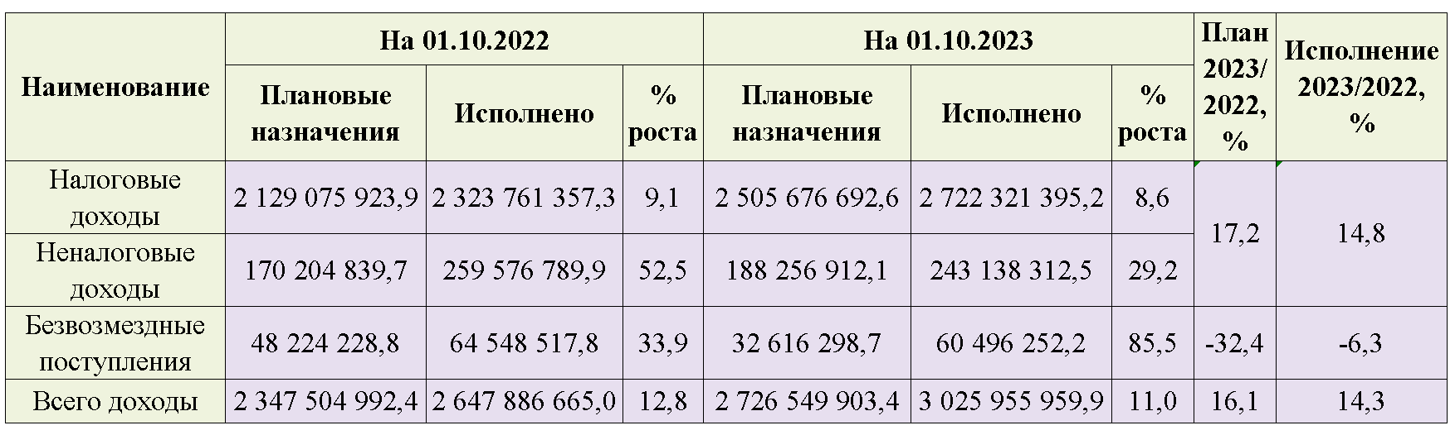

Исполнение доходов бюджета города Москвы в целом по сравнению
с плановыми назначениями
(тыс. рублей)
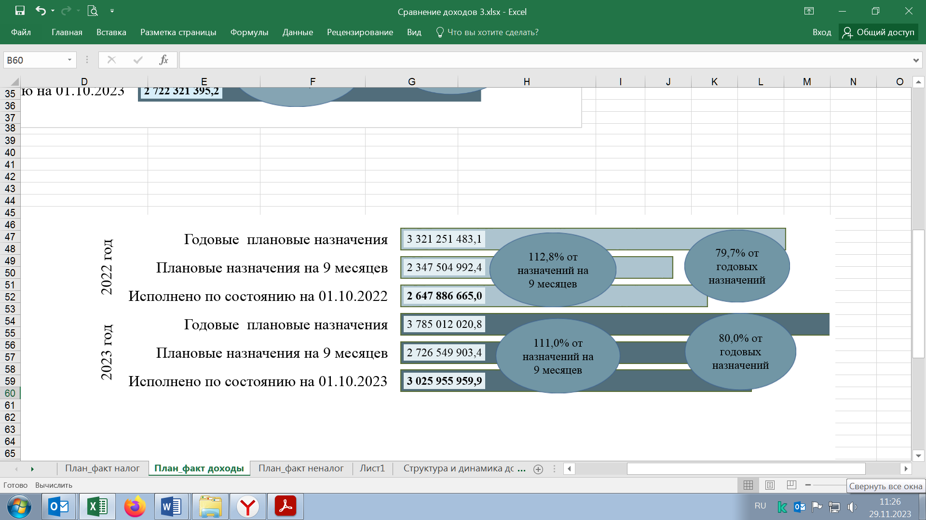

Исполнение доходов бюджета города Москвы на 01.10.2023 в разрезе видов поступлений по сравнению с плановыми назначениями на девять месяцев
(в скобках указан процент исполнения по каждому виду доходов относительно плановых назначений)
(тыс. рублей)
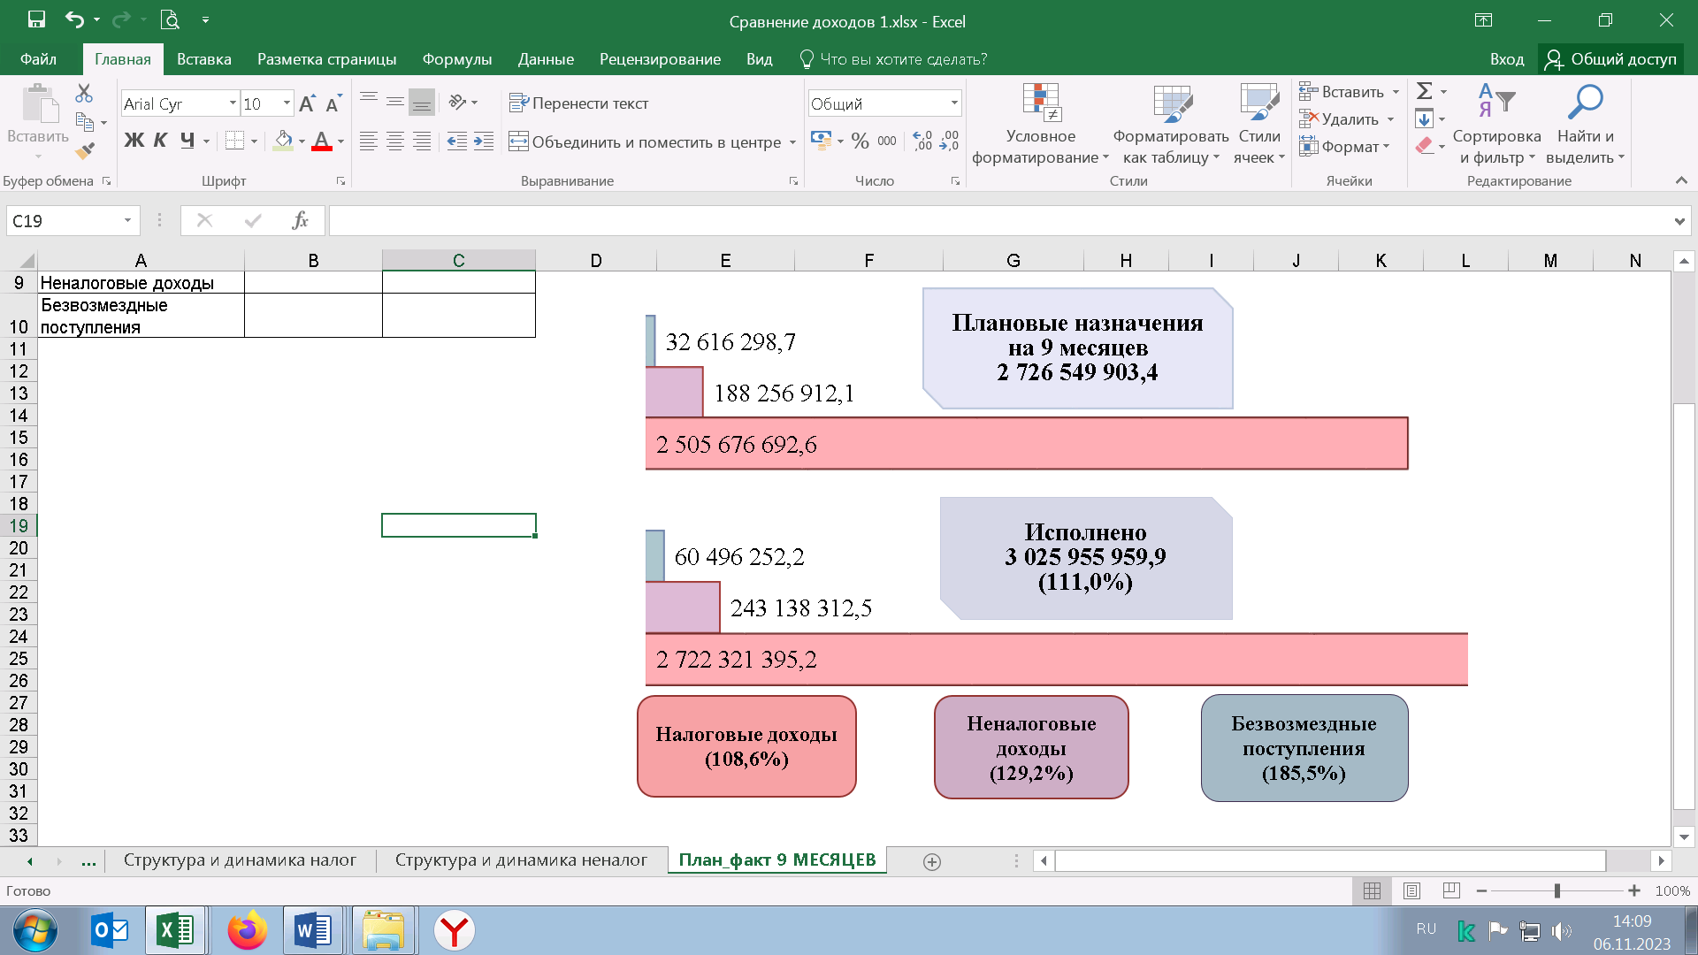
Динамика исполнения бюджета города Москвы по видам доходов
(в скобках указана доля каждого вида дохода в общем объеме поступлений)
(тыс. рублей)
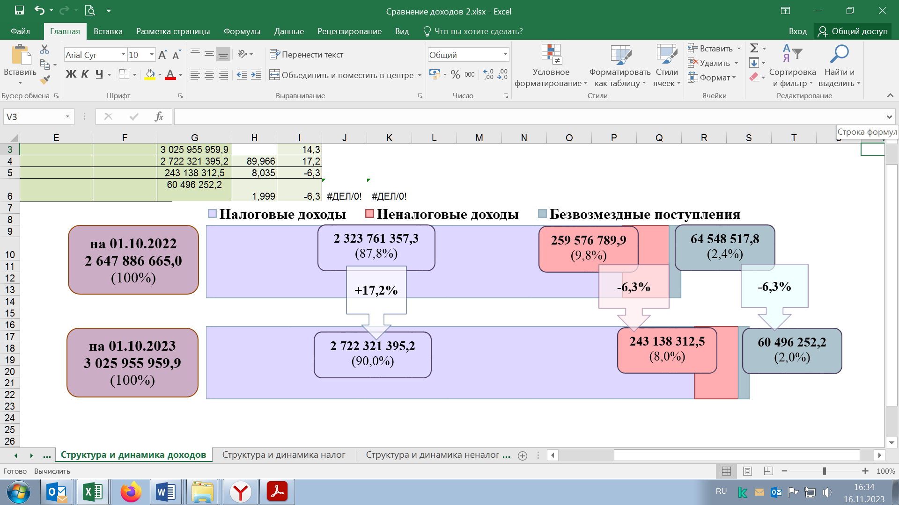

1.1. Налоговые доходы по состоянию на 01.10.2023 составили 2 722 321 395,2 тыс. рублей (108,6 процента от плановых назначений на девять месяцев, 78,2 процента от годовых плановых назначений; по сравнению с поступлениями по состоянию на 01.10.2022 – увеличение на 17,2 процента).

Исполнение налоговых доходов бюджета города Москвы
по сравнению с плановыми назначениями
(тыс. рублей)
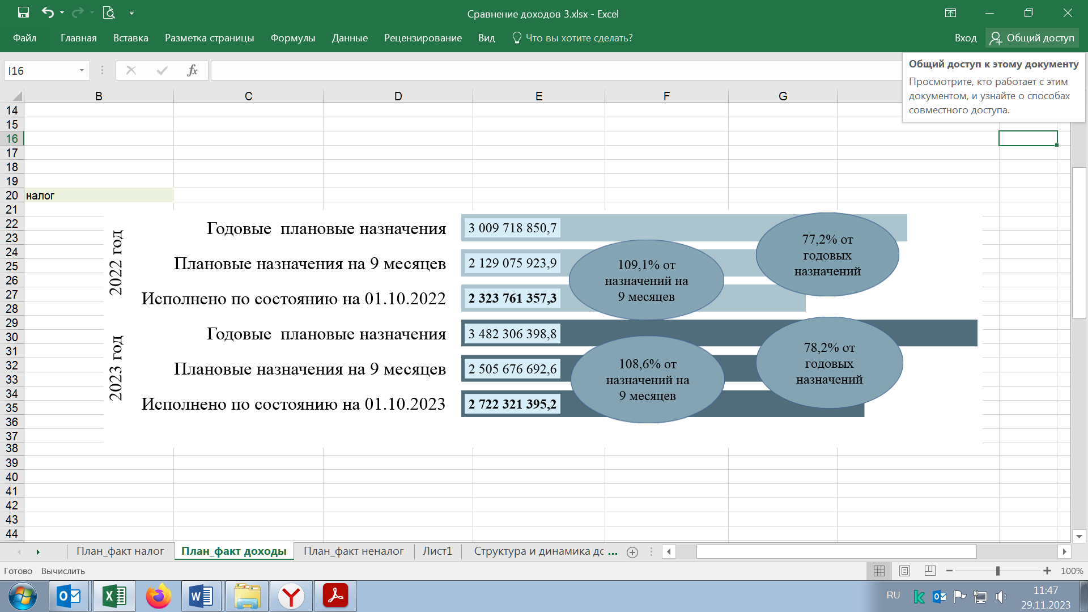

Поквартальная динамика исполнения налоговых доходов города Москвы
в целом и по источникам доходов
(тыс. рублей)
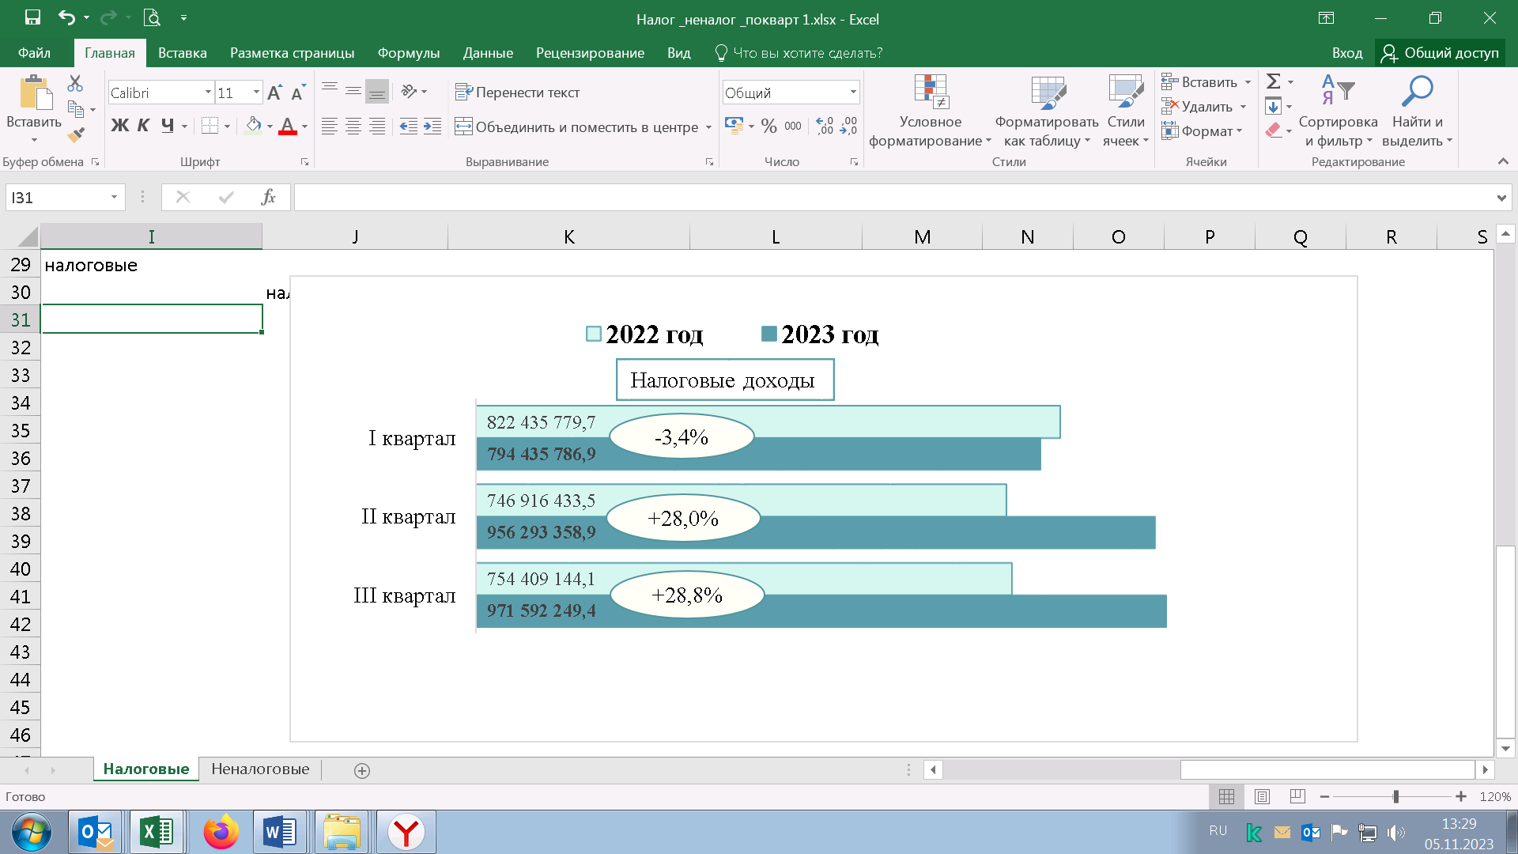
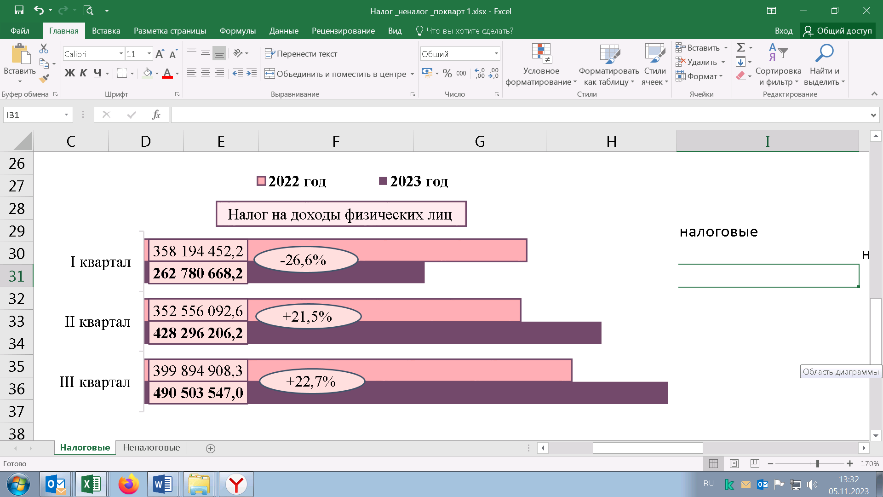 | 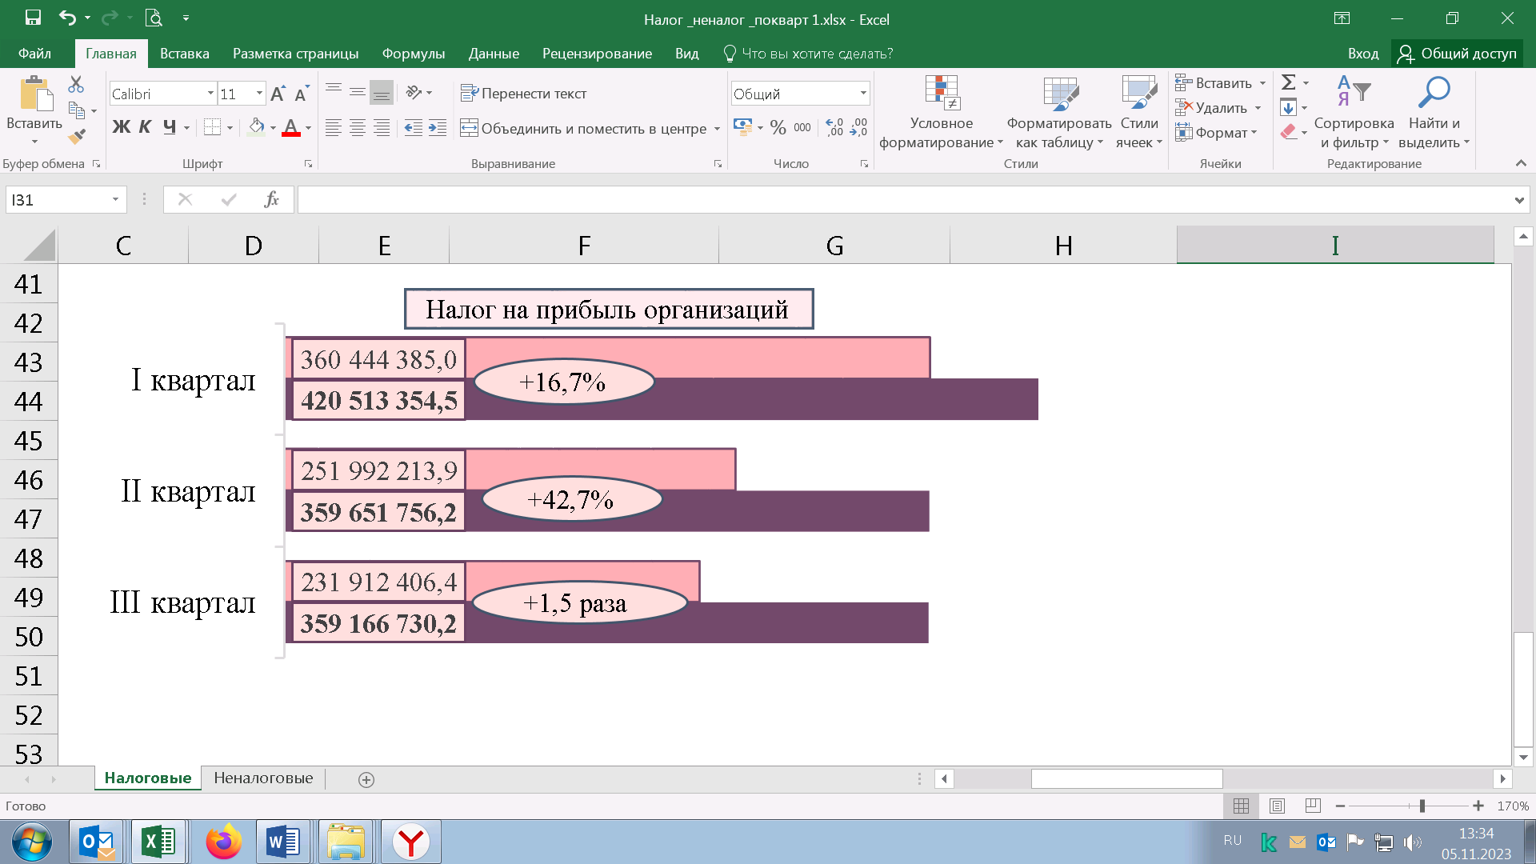

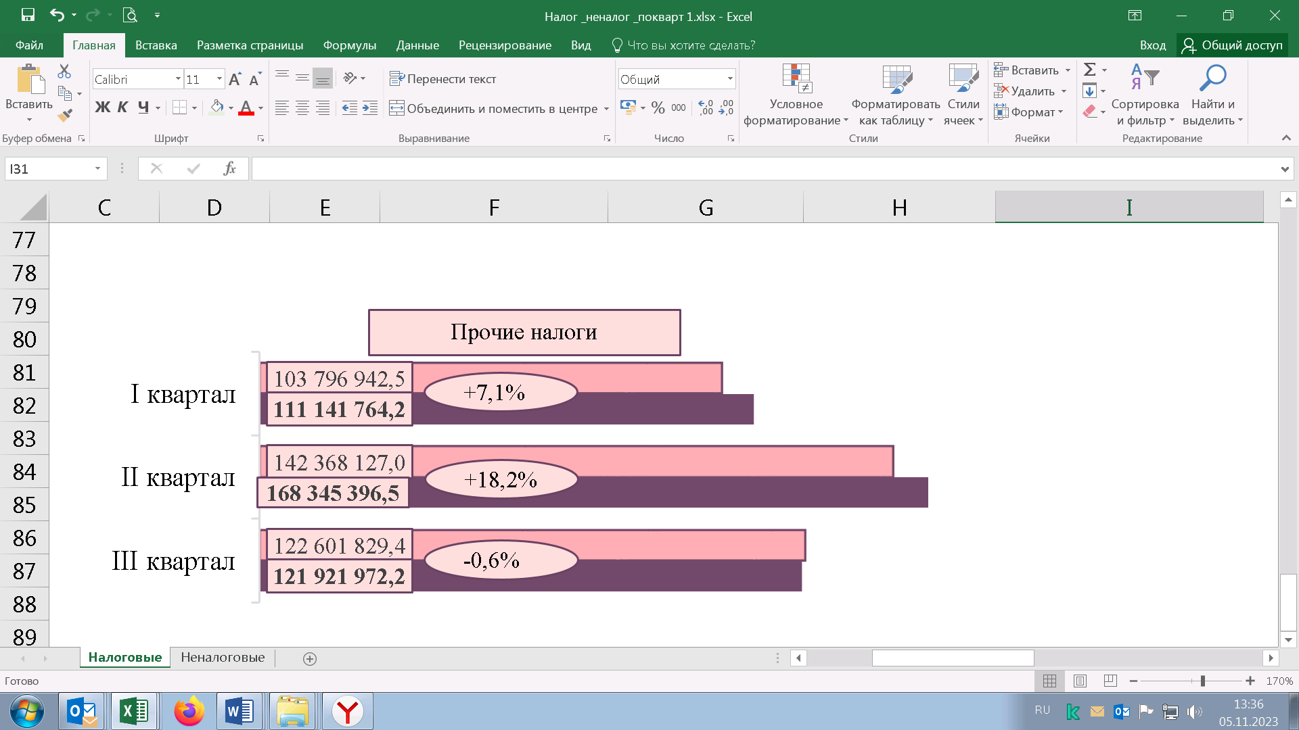

Динамика исполнения налоговых доходов бюджета города Москвы
(в скобках указана доля каждого источника доходов в общем объеме налоговых поступлений)
(тыс. рублей)
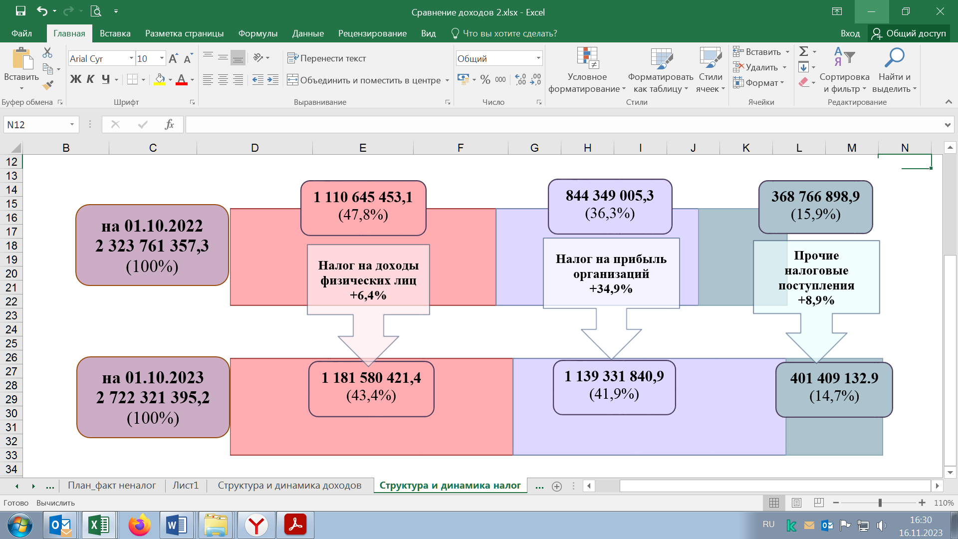

В разрезе источников налоговых доходов поступления по состоянию на 01.10.2023 по сравнению с поступлениями по состоянию на 01.10.2022 характеризовались следующими данными:
а) налог на доходы физических лиц (далее – НДФЛ) (1 181 580 421,4 тыс. рублей, или 43,4 процента от общего объема поступлений налоговых доходов (далее – налоговые поступления) – увеличение на 6,4 процента, что обусловлено ростом поступлений по ряду организаций в части уплаты НДФЛ с доходов, полученных в виде дивидендов, увеличением премиальных выплат сотрудникам, а также ростом заработной платы и штатной численности сотрудников.
Кроме того, на динамику поступлений оказало положительное влияние изменение ранее действовавшего порядка администрирования единого налогового счета (далее – ЕНС), в соответствии с которым перечисляемые на ЕНС суммы НДФЛ поступали в бюджет города Москвы после того, как за их счет была погашена недоимка по налогам, сборам и взносам из-за образовавшегося отрицательного сальдо ЕНС.
Начиная с 29.05.2023 уплаченные суммы налогов (в том числе НДФЛ) в первую очередь засчитываются с ЕНС в счет исполнения обязанности по недоимке по НДФЛ, затем в счет текущей уплаты НДФЛ, что исключает первоочередное погашение недоимки по образовавшемуся отрицательному сальдо ЕНС по иным налогам, сборам и взносам;
б) налог на прибыль организаций (1 139 331 840,9 тыс. рублей, или 41,9 процента от суммы налоговых поступлений) – увеличение
на 34,9 процента.
В соответствии с Приказом Министерства финансов Российской Федерации от 20.02.2023 № 19н, в связи с отменой с 01.01.2023 института консолидированной группы налогоплательщиков (далее – КГН), в перечень кодов бюджетной классификации (далее – КБК) внесены изменения, в том числе введен обособленный КБК для уплаты налога на прибыль производителями и экспортерами сжиженного природного газа (далее – СПГ), а также три новых КБК в отношении налога на прибыль с доходов, уплачиваемого бывшими участниками КГН.
Рост поступлений налога отмечен на предприятиях в области финансово-кредитного сектора, оптово-розничной торговли, строительства и в сфере операций с недвижимым имуществом, что обусловлено восстановлением основных доходов на фоне роста потребительского кредитования, увеличением выручки от реализации товаров, работ, услуг, а также сдачей многоквартирных жилых комплексов и объектов социальной инфраструктуры;
в) налог, взимаемый в связи с применением упрощенной системы налогообложения (153 895 538,9 тыс. рублей, или 5,6 процента от суммы налоговых поступлений), – увеличение на 9,0 процента, что обусловлено увеличением количества налогоплательщиков;
г) налог на имущество организаций (144 957 605,8 тыс. рублей, или 5,3 процента от суммы налоговых поступлений) – увеличение на 15,2 процента, что обусловлено в том числе увеличением с 1,8 процента в 2021 году до 1,9 процента в 2022 году и до 2,0 процента в 2023 году ставки налога, рассчитываемой от кадастровой стоимости имущества, ростом кадастровой стоимости объектов по результатам проведения государственной кадастровой оценки в 2021 году, а также введением в эксплуатацию новых объектов;
д) акцизы (44 966 533,5 тыс. рублей, или 1,6 процента от суммы налоговых поступлений) – увеличение на 5,6 процента, в том числе:
– акцизы на алкогольную продукцию (23 015 499,2 тыс. рублей, или 51,2 процента от поступлений акцизов) – увеличение на 7,9 процента, что преимущественно обусловлено увеличением процента доходов от уплаты акцизов на алкогольную продукцию с объемной долей этилового спирта свыше девяти процентов в бюджеты субъектов Российской Федерации (с 90,0 процента в 2022 году до 100,0 процента в 2023 году), распределяемых пропорционально объемам розничных продаж указанной продукции, а также увеличением на 4,1 процента ставки акциза за один литр безводного этилового спирта, содержащегося в подакцизном товаре (с 589 рублей в 2022 году до 613 рублей в 2023 году).
Объемы отгрузки по видам алкогольной продукции имели разнонаправленную динамику;
– акцизы на продукты нефтепереработки (21 951 034,3 тыс. рублей, или 48,8 процента от суммы поступлений акцизов) – увеличение на 3,2 процента. Поступления формировались с учетом увеличения с 01.01.2023 на 4,0 процента ставок акцизов на основные группы подакцизных товаров, а также увеличения норматива для города Москвы распределения доходов от акцизов на нефтепродукты в целях формирования дорожных фондов субъектов Российской Федерации – с 5,2417 до 5,2478 процента.
Объемы отгрузки по видам нефтепродуктов имели разнонаправленную динамику;
е) земельный налог (18 673 224,2 тыс. рублей, или 0,7 процента от суммы налоговых поступлений) – уменьшение на 6,0 процента, что обусловлено оплатой в аналогичном периоде 2022 года рядом организаций задолженности по налогу за прошлые налоговые периоды;
ж) транспортный налог (12 474 363,1 тыс. рублей, или 0,5 процента от суммы налоговых поступлений) – уменьшение на 7,0 процента, в том числе с физических лиц (7 215 216,1 тыс. рублей, или 57,8 процента от поступлений транспортного налога) – увеличение на 4,1 процента, с организаций (5 259 147,0 тыс. рублей, или 42,2 процента от поступлений транспортного налога) – уменьшение на 18,8 процента.
Отмечается, что в соответствии с п.2 ст.362 Налогового кодекса Российской Федерации Министерством промышленности и торговли Российской Федерации расширен Перечень легковых автомобилей средней стоимостью от 10,0 млн. рублей, используемый при расчете транспортного налога за 2023 год с применением повышающего коэффициента «3», в который включены 449 марок (модели, версии) автомобилей (в 2022 году – 345 марок).
Указанные изменения частично компенсируют снижение поступлений по транспортному налогу с организаций в 2023 году;
з) налог на профессиональный доход (7 275 545,9 тыс. рублей, или 0,3 процента от суммы налоговых поступлений) – увеличение на 40,3 процента, что обусловлено ростом числа налогоплательщиков;
и) торговый сбор (5 697 723,0 тыс. рублей, или 0,2 процента от суммы налоговых поступлений) – уменьшение на 8,5 процента, что обусловлено закрытием и снятием с учета организациями торговых объектов;
к) налог на имущество физических лиц (4 589 306,8 тыс. рублей, или 0,2 процента от суммы налоговых поступлений) – уменьшение на 9,6 процента, что обусловлено погашением задолженности по налогу в январе-сентябре 2022 года в большем объеме по сравнению с данными за январь-сентябрь 2023 года;
л) налог, взимаемый в связи с применением патентной системы налогообложения (4 417 793,0 тыс. рублей, или 0,2 процента от суммы налоговых поступлений), – уменьшение на 23,6 процента, что обусловлено отсутствием досрочной уплаты налога.
В соответствии с п.2 ст.346.51. Налогового кодекса Российской Федерации срок уплаты налога для индивидуальных предпринимателей, применяющих патентную систему налогообложения, – до 31 декабря либо до окончания срока патента;
м) государственная пошлина (4 046 854,4 тыс. рублей, или 0,1 процента от суммы налоговых поступлений) – увеличение на 22,7 процента, поступления носят неритмичный характер и зависят от количества обращений по ее уплате;

Поступление государственной пошлины
(в скобках указана доля каждого вида поступлений в общем объеме государственной пошлины)
(тыс. рублей)
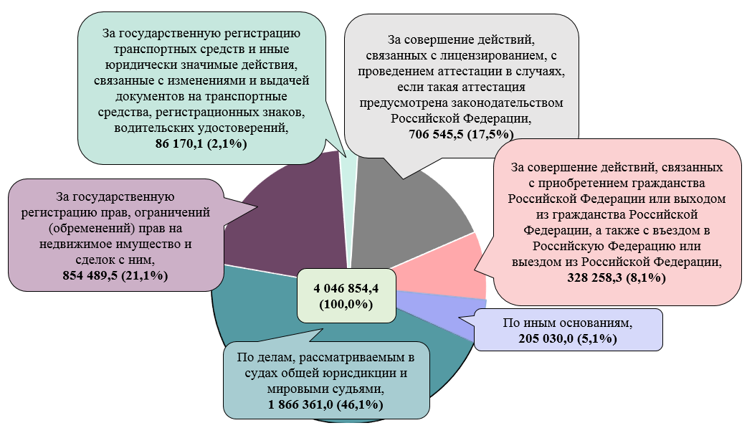

н) налог на игорный бизнес (215 442,7 тыс. рублей, или менее 0,1 процента от суммы налоговых поступлений) – уменьшение на 18,7 процента, что обусловлено снятием с учета ряда объектов налогообложения;
о) налог, взимаемый в связи с применением специального налогового режима «Автоматизированная упрощенная система налогообложения» (189 315,2 тыс. рублей, или менее 0,1 процента от суммы налоговых поступлений).
Налог введен в городе Москве с 01.07.2022 в соответствии с Федеральным законом от 25.02.2022 № 17-ФЗ «О проведении эксперимента по установлению специального налогового режима «Автоматизированная упрощенная система налогообложения»; по состоянию на 01.10.2022 поступления составляли 2219,9 тыс. рублей.
Поступления по иным налоговым платежам составили 9886,4 тыс. рублей, или менее 0,1 процента от налоговых поступлений.
Задолженность по налогам по состоянию на 01.10.2023 составила 157 754,7 млн. рублей, по сравнению с данными по состоянию на 01.01.2023 – увеличение на 20,6 процента. В общем объеме наибольшая задолженность сложилась по налогу на прибыль организаций (47,6 процента от общего объема задолженности), НДФЛ (18,1 процента), налогу на имущество организаций (10,2 процента), транспортному налогу (8,9 процента).

Задолженность по налогам

Наименование показателя | Задолженность (млн. рублей)  по состоянию на: |  | Динамика, процент
Наименование показателя | 01.01.2023 | 01.10.2023 | Динамика, процент
Налоговые доходы, всего, из них: | 130 807,4 | 157 754,7 | 20,6
из них: | х | х | х
– налог на прибыль организаций | 55 874,5 | 75 013,8 | 34,3
– НДФЛ | 22 696,6 | 28 522,7 | 25,7
– акцизы по подакцизным товарам (продукции), производимым на территории Российской Федерации | 131,9 | 92,4 | -29,9
– налог, взимаемый в связи с применением упрощенной системы налогообложения | 4997,7 | 8937,9 | 78,8
– единый сельскохозяйственный налог | 2,7 | 3,0 | 11,1
– налог, взимаемый в связи с применением патентной системы налогообложения | 438,2 | 643,5 | 46,9
– торговый сбор | 3420,7 | 3291,3 | -3,8
– налог на профессиональный доход | 3665,9 | 2659,9 | -27,4
– налог, взимаемый в связи с применением Автоматизированной упрощенной системы налогообложения | 2,4 | 36,7 | 1429,2 (в 15,3 раза)
– налог на имущество физических лиц | 10 546,6 | 6473,5 | -38,6
– налог на имущество организаций | 8263,4 | 16 025,8 | 93,9
– транспортный налог | 19 443,6 | 13 997,9 | -28,0
– налог на игорный бизнес | 5,9 | 2,9 | -50,8
– земельный налог | 1316,8 | 2052,7 | 55,9
– налоги, сборы и регулярные платежи за пользование природными ресурсами | 0,5 | 0,7 | 40,0

1.2. Неналоговые доходы по состоянию на 01.10.2023 составили 243 138 312,5 тыс. рублей (129,2 процента от плановых назначений на девять месяцев, 91,9 процента от годовых плановых назначений; по сравнению с данными по состоянию на 01.10.2022 – уменьшение на 6,3 процента).

Исполнение неналоговых доходов бюджета города Москвы
по сравнению с плановыми назначениями
(тыс. рублей)
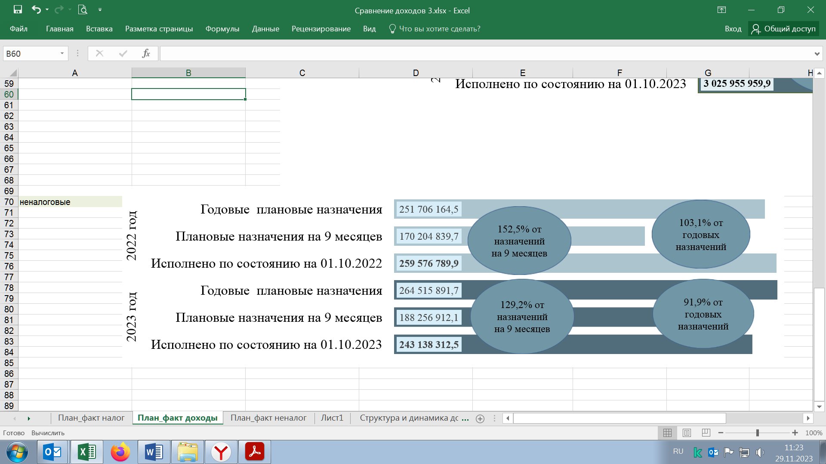

Поквартальная динамика исполнения неналоговых доходов города Москвы
в целом и по источникам доходов
(тыс. рублей)
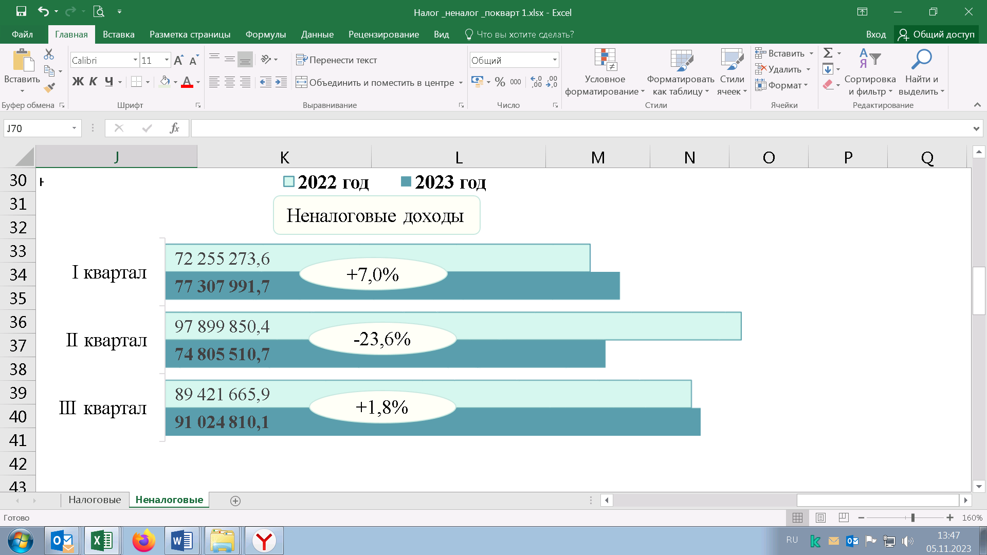

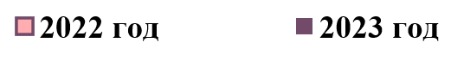
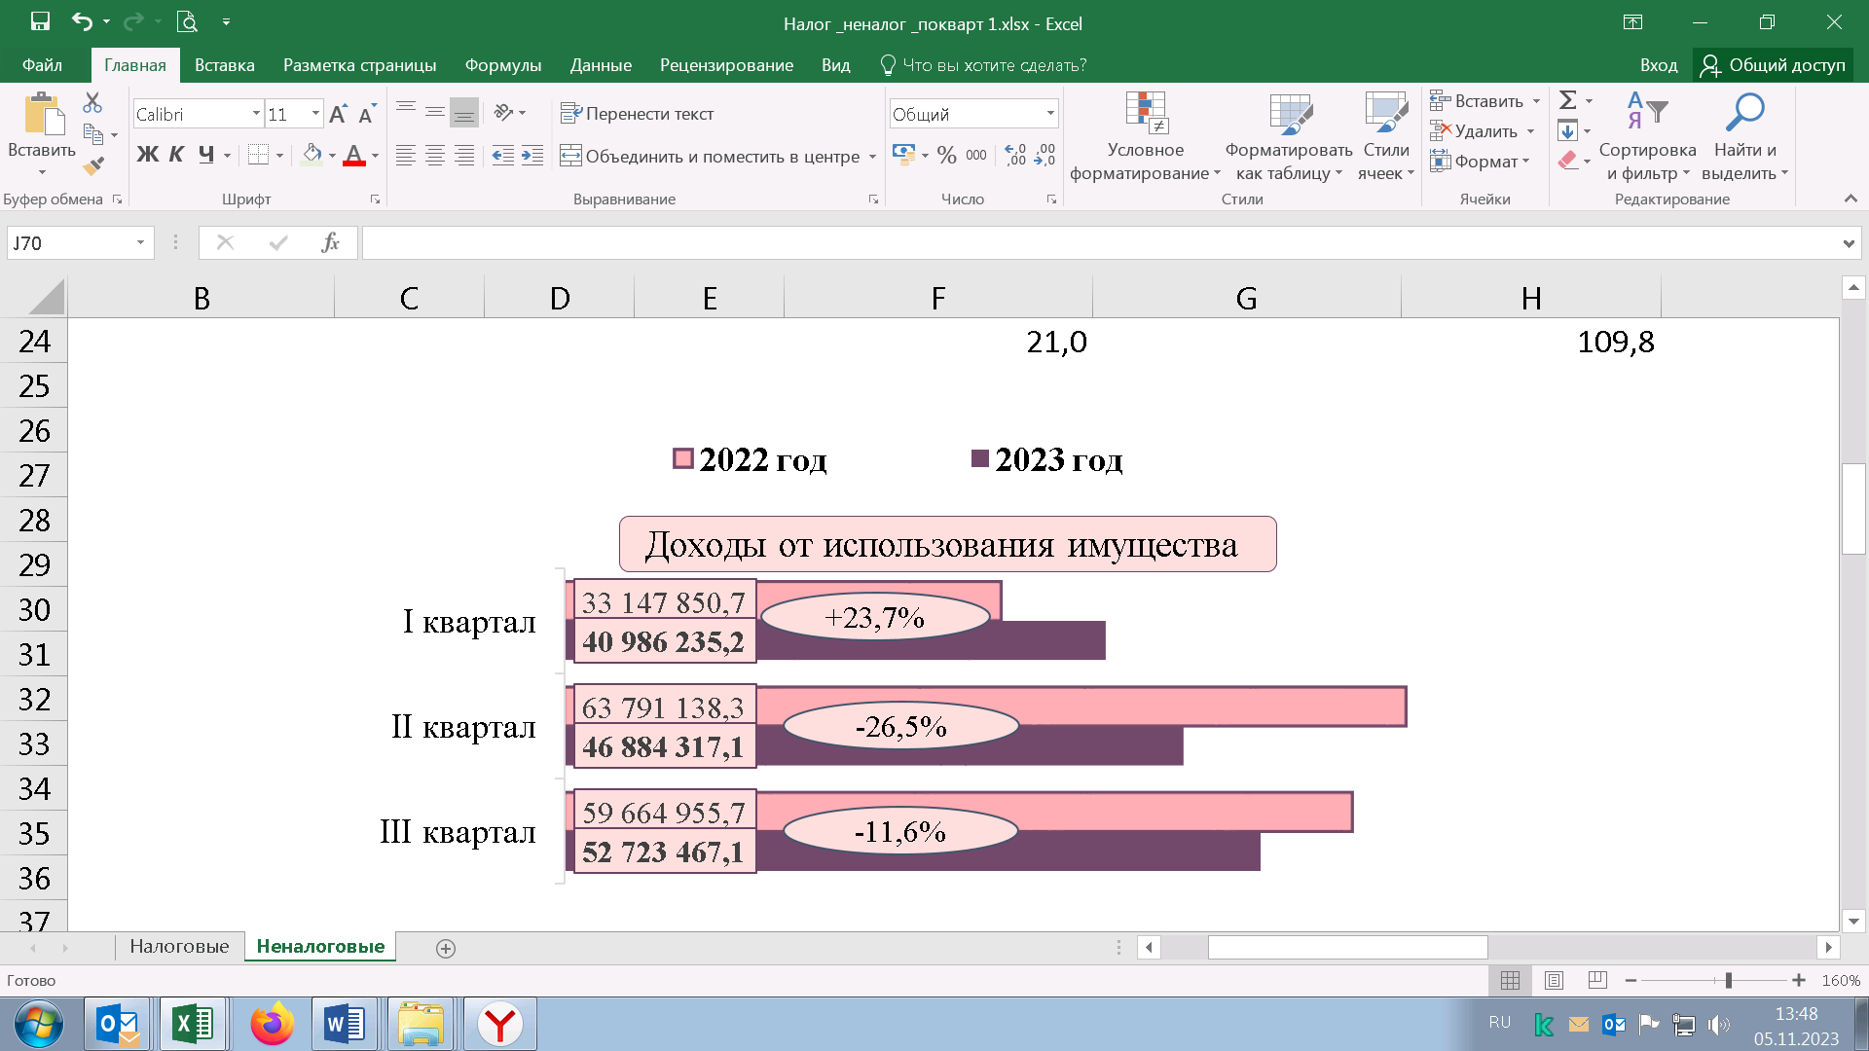 | 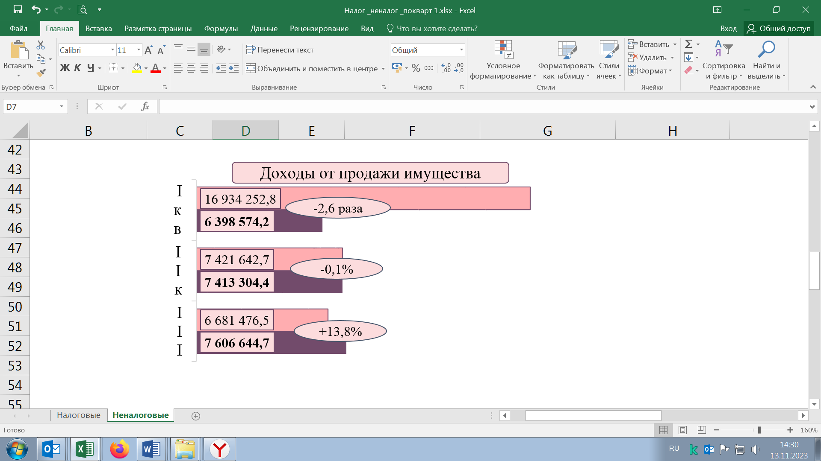
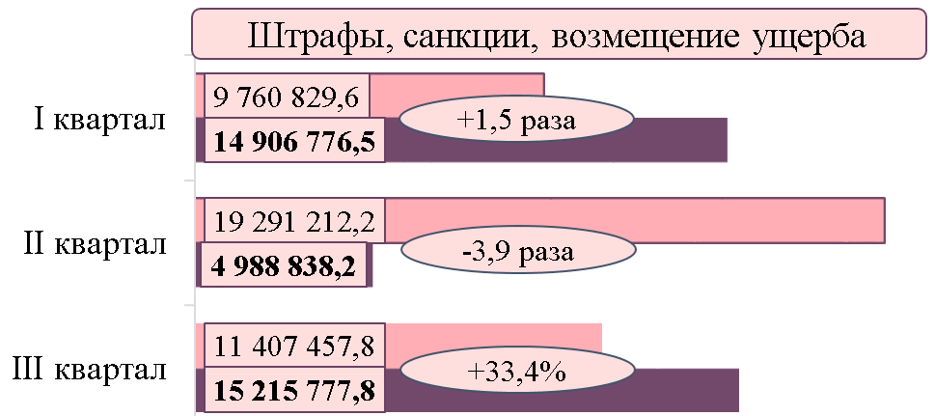 | 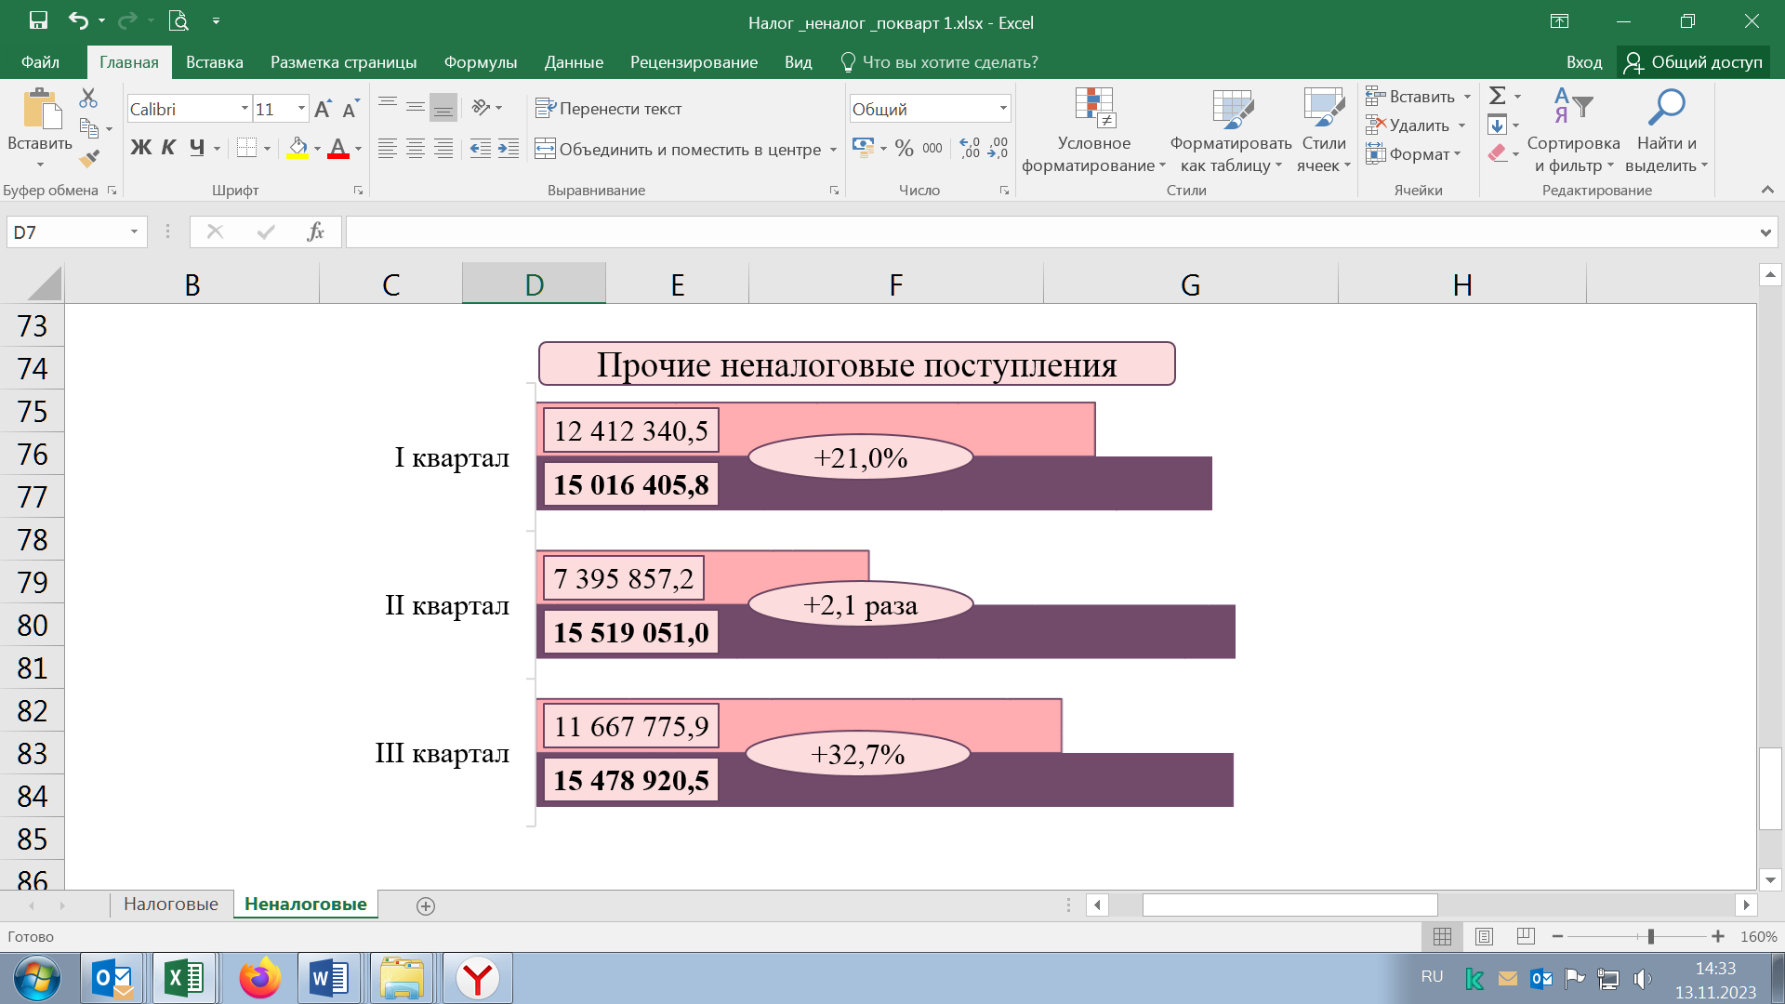

Динамика исполнения неналоговых доходов бюджета города Москвы
(в скобках указана доля каждого вида доходов в общем объеме неналоговых поступлений)
(тыс. рублей)
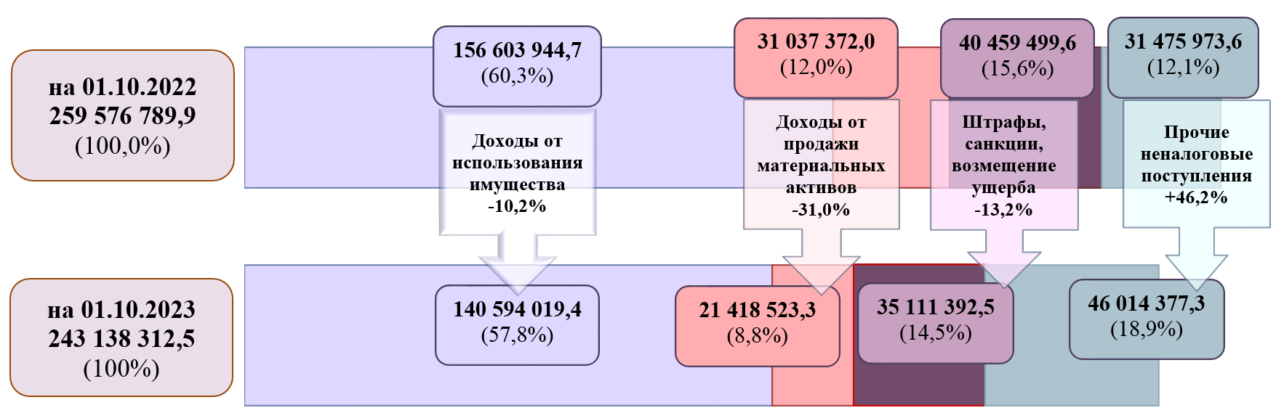

1.2.1. Доходы от использования имущества, находящегося в государственной и муниципальной собственности (далее – доходы от использования имущества), по состоянию на 01.10.2023 составили 140 594 019,4 тыс. рублей (57,8 процента от объема поступлений неналоговых доходов) (далее – неналоговые поступления); по сравнению с данными по состоянию на 01.10.2022 – уменьшение на 10,2 процента, и характеризуются следующими показателями:
а) доходы от размещения средств бюджета (50 711 137,5 тыс. рублей, или 36,0 процента от доходов от использования имущества) – снижение на 38,7 процента, что обусловлено уменьшением процентной ставки по депозитным вкладам.
При этом по источнику отмечено увеличение на 27,6 процента доходов от операций по управлению остатками средств на едином казначейском счете, зачисляемыми в бюджеты субъектов Российской Федерации (580 693,2 тыс. рублей, или 1,1 процента от доходов от размещения средств бюджета), что обусловлено увеличением среднедневного объема средств на едином казначейском счете;
б) доходы от перечисления части прибыли государственных и муниципальных унитарных предприятий, остающейся после уплаты налогов и обязательных платежей (далее – ГУП) (820 289,3 тыс. рублей, или 0,6 процента от суммы доходов от использования имущества), – уменьшение в 2,2 раза;
в) средства, получаемые от передачи имущества, находящегося в государственной и муниципальной собственности (за исключением имущества бюджетных и автономных учреждений, а также имущества государственных и муниципальных унитарных предприятий, в том числе казенных), в залог, в доверительное управление (1099,8 тыс. рублей, менее 0,1 процента от суммы доходов от использования имущества) – снижение в 79,2 раза. Поступления в 2022 году в основном обеспечены платежом от АО «Олимпийский комплекс «Лужники» (чистая прибыль за 2021 год) по договору доверительного управления нежилым зданием Большой спортивной арены «Лужники».
Одновременно в структуре поступлений от использования имущества отмечено увеличение:
а) доходов, получаемых в виде арендной платы за земельные участки, а также средств от продажи права на заключение договоров аренды указанных земельных участков (68 046 911,6 тыс. рублей, или 48,4 процента от суммы доходов от использования имущества) – на 28,8 процента, что обусловлено изменением с 01.01.2023 кадастровой стоимости земельных участков, а также увеличением объемов платежей, вносимых арендаторами за изменение цели разрешенного использования земельных участков.
При этом объем выпадающих доходов бюджета города Москвы от арендной платы за земельные участки составил:
– за счет установления пониженных ставок – 6 890 447,5 тыс. рублей;
– за счет сохранения размера ставки арендной платы, установленной в рамках прогрессирующей шкалы, – 520 561,8 тыс. рублей.
Задолженность по арендным платежам за землю по состоянию на 01.10.2023 составила 4 058 686,1 тыс. рублей (увеличение за январь-сентябрь 2023 года на 21,3 процента), в том числе невозможная к взысканию – 61 677,4 тыс. рублей (уменьшение на 19,2 процента). Доля невозможной к взысканию задолженности в общем объеме сократилась на 0,8 процентного пункта и составила 1,5 процента. Погашена задолженность в сумме 1 788 054,9 тыс. рублей, списание задолженности не производилось;
б) доходов от предоставления на платной основе парковок (парковочных мест), расположенных на автомобильных дорогах общего пользования и местах внеуличной дорожной сети (8 131 827,2 тыс. рублей, или 5,8 процента от суммы доходов от использования имущества), – на 14,7 процента, что обусловлено расширением перечня улиц с взиманием платы по воскресеньям, изменением размера платы за пользование платными парковками, а также увеличением количества машиномест на платных городских парковках на улично-дорожной сети и вводом новых парковок закрытого типа;
в) прочих доходов от использования имущества и прав, находящихся в государственной и муниципальной собственности (5 566 283,9 тыс. рублей, или 4,0 процента от суммы доходов от использования имущества), – на 19,4 процента, из них поступление: платы за социальный наем жилых помещений (59,1 процента от прочих доходов от использования имущества) – 3 289 579,9 тыс. рублей (с увеличением на 37,4 процента); платы за установку и эксплуатацию рекламных конструкций на имуществе города Москвы (32,1 процента от прочих доходов от использования имущества) – 1 786 572,0 тыс. рублей (со снижением на 8,6 процента); платы за предоставление права на размещение и эксплуатацию нестационарного торгового объекта (4,1 процента от прочих доходов от использования имущества) – 227 218,3 тыс. рублей (с ростом в 1,5 раза); доходов от эксплуатации и использования имущества автомобильных дорог, находящихся в собственности субъектов Российской Федерации (2,4 процента от прочих доходов от использования имущества), – 134 670,7 тыс. рублей;
г) доходов от сдачи в аренду имущества, составляющего казну субъекта Российской Федерации (за исключением земельных участков) (5 162 921,7 тыс. рублей, или 3,7 процента от суммы доходов от использования имущества), – на 1,9 процента.
Увеличение поступлений по источнику обусловлено ростом среднерыночной ставки арендной платы по договорам аренды, плата по которым установлена на основании отчета об оценке рыночной стоимости права пользования объектом нежилого фонда.
При этом объем выпадающих доходов от аренды нежилого фонда в результате установления пониженных ставок арендной платы составил 2 521 441,4 тыс. рублей, в том числе в отношении субъектов малого и среднего предпринимательства (далее – МСП) – 506 996,7 тыс. рублей.
Задолженность по арендным платежам за нежилые помещения по состоянию на 01.10.2023 составила 2 626 676,4 тыс. рублей (уменьшение за январь-сентябрь 2023 года на 8,6 процента), в том числе невозможная к взысканию – 35 294,6 тыс. рублей (увеличение на 5,8 процента), доля невозможной к взысканию задолженности в общем объеме увеличилась на 0,1 процентного пункта и составляет 1,3 процента. Погашена задолженность в сумме 640 069,7 тыс. рублей, списание задолженности не производилось;
д) доходов в виде прибыли, приходящейся на доли в уставных (складочных) капиталах хозяйственных товариществ и обществ, или дивидендов по акциям, принадлежащим субъектам Российской Федерации (2 147 194,1 тыс. рублей, или 1,5 процента от суммы доходов от использования имущества), – на 12,1 процента;
е) платы по соглашениям об установлении сервитута в отношении земельных участков, находящихся в государственной или муниципальной собственности (6354,3 тыс. рублей, или менее 0,1 процента от суммы доходов от использования имущества), – в 2,5 раза. Заключение соглашений об установлении сервитута носит заявительный характер.
1.2.2. Доходы от штрафов, санкций, возмещения ущерба составили 35 111 392,5 тыс. рублей, или 14,4 процента от суммы неналоговых поступлений; по сравнению с данными по состоянию на 01.10.2022 – уменьшение на 13,2 процента, в том числе в разрезе источников поступлений:
а) административные штрафы, установленные Кодексом Российской Федерации об административных правонарушениях (19 221 392,8 тыс. рублей, или 54,7 процента от суммы поступлений штрафов), – уменьшение на 28,8 процента.
Из них: административные штрафы, установленные главой 12 Кодекса Российской Федерации об административных правонарушениях за административные правонарушения в области дорожного движения (16 908 900,4 тыс. рублей, или 88,0 процента от поступлений административных штрафов), незначительно увеличились (менее чем на 0,1 процента); административные штрафы, установленные главой 13 Кодекса Российской Федерации об административных правонарушениях за административные правонарушения в области связи и информации (69 513,8 тыс. рублей, или 0,4 процента от поступлений административных штрафов), уменьшились в 105,4 раза, что обусловлено разовым поступлением в 2022 году денежных средств по исполнительному производству;
б) административные штрафы, установленные законами субъектов Российской Федерации об административных правонарушениях (7 823 209,2 тыс. рублей, или 22,3 процента от суммы поступлений штрафов), – уменьшение на 13,8 процента;
в) штрафы, неустойки, пени, уплаченные в соответствии с законом или договором в случае неисполнения или ненадлежащего исполнения обязательств перед государственным органом субъекта Российской Федерации, казенным учреждением субъекта Российской Федерации (3 471 180,1 тыс. рублей, или 9,9 процента от суммы поступлений штрафов), – уменьшение на 6,0 процента.
Поступления преимущественно связаны с администрируемой ДГИМ оплатой штрафных санкций за невыполнение условий договоров аренды земельных участков (отмечено снижение поступлений на 15,2 процента), что обусловлено, в том числе, уменьшением объема самовольного строительства в городе Москве, подлежащего рассмотрению на Градостроительно-земельной комиссии города Москвы в части применения штрафных санкций;
г) доходы от сумм пеней, предусмотренных законодательством Российской Федерации о налогах и сборах, подлежащие зачислению в бюджеты субъектов Российской Федерации по нормативу, установленному Бюджетным кодексом Российской Федерации, распределяемые Федеральным казначейством между бюджетами субъектов Российской Федерации в соответствии с федеральным законом о федеральном бюджете (4 395 297,0 тыс. рублей, или 12,5 процента от суммы поступлений штрафов).
Отмечается, что в соответствии с Постановлением Правительства Российской Федерации от 29.03.2023 № 500 (в ред. от 30.06.2023) с 01.01.2023 по 31.12.2023 включительно налоговыми органами не начисляются пени в случаях, когда налогоплательщик ошибся в уведомлении об исчисленных налогах, сборах или не направил его;
д) доходы от денежных взысканий (штрафов), поступающие в счет погашения задолженности, образовавшейся до 1 января 2020 года, подлежащие зачислению в бюджет субъекта Российской Федерации по нормативам, действовавшим в 2019 году (101 236,9 тыс. рублей, или 0,3 процента от суммы поступлений штрафов), – уменьшение в 5,8 раза, что обусловлено погашением задолженности по указанным штрафам в течение 2020-2022 годов;
е) поступления по иным источникам – 99 076,5 тыс. рублей, или 0,3 процента от суммы поступлений штрафов.
1.2.3. Доходы от продажи имущества (квартиры, нежилые помещения, земельные участки и прочее имущество) по состоянию на 01.10.2023 составили 21 418 523,3 тыс. рублей, или 8,8 процента от суммы неналоговых поступлений; по сравнению с показателем на 01.10.2022 в целом уменьшились на 31,0 процента. В том числе отмечено снижение поступлений:
а) от реализации имущества, находящегося в государственной и муниципальной собственности (за исключением движимого имущества бюджетных и автономных учреждений, а также имущества государственных и муниципальных унитарных предприятий, в том числе казенных) (7 284 981,1 тыс. рублей, или 34,0 процента от суммы доходов от продажи имущества), – на 32,0 процента.
В части реализации преимущественного права выкупа объектов нежилой недвижимости арендаторами – субъектами МСП в рамках Федерального закона от 22.07.2008 № 159-ФЗ заключены договоры купли-продажи с увеличением срока рассрочки оплаты при реализации преимущественного права выкупа с пяти до семи лет.
Кроме того, уменьшились на 34,4 процента поступления государственных бюджетных учреждений Жилищник районов города Москвы с учетом особенностей продажи машино-мест, переданных им на праве оперативного управления, в отношении которых ГБУ Жилищник выполняют функции управляющей компании в соответствии с постановлением Правительства Москвы от 24.07.2018 № 769-ПП;
б) от продажи квартир (3 388 644,6 тыс. рублей, или 15,8 процента от суммы доходов от продажи имущества) – на 12,8 процента. Динамика поступлений обусловлена поступлением в I квартале 2022 года средств по заключенным в конце 2021 года и начале 2022 года договорам о продаже жилых помещений на аукционах;
в) от продажи земельных участков, находящихся в государственной и муниципальной собственности (2 115 462,9 тыс. рублей, или 9,9 процента от суммы доходов от продажи имущества), – в 5,5 раза, что обусловлено уменьшением количества обращений о заключении договоров купли-продажи, площади и стоимости выкупаемых участков.
При этом поступления от приватизации имущества, находящегося в государственной и муниципальной собственности (8 626 993,8 тыс. рублей, или 40,3 процента от доходов от продажи имущества), увеличились в 1,8 раза. Динамика поступлений обусловлена увеличением объемов реализации объектов приватизации в результате проведения аукционов, конкурсов, продажи путем публичного предложения и продажи без объявления цены.
1.2.4. Прочие неналоговые поступления по состоянию на 01.10.2023 составили 46 014 377,3 тыс. рублей (18,9 процента от суммы неналоговых поступлений; по сравнению с данными по состоянию на 01.10.2022 – увеличение на 46,2 процента), из них поступления:
а) прочих неналоговых доходов (35 108 328,3 тыс. рублей, или 76,3 процента от суммы прочих неналоговых поступлений) – увеличение в 1,6 раза.
Динамика поступлений характеризуется следующими факторами:
– доходы от реализации инвестиционных контрактов (14 723 897,3 тыс. рублей, или 41,9 процента от суммы прочих неналоговых доходов) – увеличение в 2,6 раза.
Поступления в январе-сентябре 2023 года сформировались по Комитету города Москвы по обеспечению реализации инвестиционных проектов в строительстве и контролю в области долевого строительства (14 092 420,2 тыс. рублей), ДГИМ (485 760,7 тыс. рублей), Департаменту инвестиционной и промышленной политики города Москвы (145 716,4 тыс. рублей);
– плата за изменение вида разрешенного использования земельного участка, находящегося в собственности физического лица или юридического лица, на другой вид такого использования, предусматривающий строительство и (или) реконструкцию объекта капитального строительства (11 787 228,9 тыс. рублей, или 33,6 процента от суммы прочих неналоговых доходов), – увеличение на 8,8 процента, что обусловлено, в том числе, увеличением количества заявлений от собственников земельных участков об изменении вида разрешенного использования;
– поступления платы за снятие запрета на реконструкцию, строительство зданий, строений, сооружений на земельном участке (4 261 678,9 тыс. рублей, или 12,1 процента от суммы прочих неналоговых доходов) – увеличение в 1,7 раза, что обусловлено увеличением количества заявок от собственников земельных участков на снятие запрета на строительство (по состоянию на 01.10.2023 поступила оплата по 57 распоряжениям, оформленным по заявкам о снятии запрета на строительство, в аналогичном периоде 2022 года – по 39 распоряжениям);
– компенсационные выплаты и штрафы от работодателей, не выполнивших условия квотирования рабочих мест (2 195 039,6 тыс. рублей, или 6,3 процента от суммы прочих неналоговых доходов), – уменьшение на 0,2 процента; динамика обусловлена поступлением во II полугодии 2022 года компенсационных выплат от учреждений, подведомственных департаментам труда и социальной защиты населения, образования и науки, здравоохранения, в счет оплаты задолженности прошлых лет (до 2022 года).
Поступления по договорам о комплексном развитии территорий составили 1 599 377,3 тыс. рублей, или 4,6 процента от прочих неналоговых доходов.
За январь-сентябрь 2023 года в бюджет города Москвы поступили: платежи по шести договорам о комплексном развитии территории нежилой застройки города Москвы, задаток и частично первый платеж по одному договору.
Иные поступления прочих неналоговых доходов составили 541 106,3 тыс. рублей (1,5 процента от суммы прочих неналоговых доходов);
б) доходов от оказания платных услуг (работ) и компенсации затрат государства (10 576 893,2 тыс. рублей, или 23,0 процента от суммы прочих неналоговых поступлений) – увеличение на 8,5 процента.
Поступления доходов по Департаменту транспорта и развития дорожно-транспортной инфраструктуры города Москвы от реализации модели транспортного обслуживания населения на маршрутах регулярных перевозок пассажиров и багажа автомобильным транспортом в городском сообщении (2 454 228,8 тыс. рублей) увеличились на 2,5 процента (по состоянию на 01.10.2022 – 2 393 723,8 тыс. рублей).
Поступления доходов от перемещения и хранения транспортных средств на специализированных стоянках (1 274 705,8 тыс. рублей) увеличились на 5,6 процента (по состоянию на 01.10.2022 – 1 207 605,3 тыс. рублей), что обусловлено, в том числе, увеличением с 01.01.2023 тарифов за перемещение и хранение транспортных средств, а также количества перемещений.
Поступления по Департаменту строительства города Москвы (1 411 805,7 тыс. рублей) увеличились на 39,7 процента (по состоянию на 01.10.2022 – 1 010 517,4 тыс. рублей). Поступления, как и в январе-сентябре 2022 года, в основном сложились за счет погашения дебиторской задолженности прошлых лет (неотработанные авансы).
Поступления по Департаменту капитального ремонта города Москвы в объеме 1 078 947,1 тыс. рублей (увеличение в 7,7 раза) обусловлены преимущественно возмещением стоимости выполненных работ по ремонту внешних поверхностей нежилых зданий, строений, сооружений в городе Москве в соответствии с постановлением Правительства Москвы от 01.12.2015 № 794-ПП, а также возвратом выданных авансов по соглашениям о расторжении договоров.
Поступления по Департаменту торговли и услуг города Москвы (976 227,3 тыс. рублей) уменьшились на 8,8 процента (по состоянию на 01.10.2022 – 1 070 289,2 тыс. рублей), что обусловлено снижением спроса на участки для захоронения на кладбищах в связи со снижением уровня смертности в городе Москве.
В структуре поступлений отмечено снижение на 8,7 процента объема средств, поступающих от возврата учреждениями субсидий на выполнение государственного задания прошлых лет (по состоянию на 01.10.2023 – 1 421 970,3 тыс. рублей);
в) административных платежей и сборов (214 767,5 тыс. рублей, или 0,5 процента от прочих неналоговых поступлений) – увеличение в 1,6 раза.
Доходы, как и по состоянию на 01.10.2022, сформированы администрируемыми Департаментом природопользования и охраны окружающей среды города Москвы платежами за получение порубочных билетов; динамика обусловлена увеличением в отчетном периоде количества положительных решений на получение порубочных билетов, а также платежей по разрешениям на строительство;
г) платежей при пользовании природными ресурсами (114 388,3 тыс. рублей, или 0,2 процента от суммы прочих неналоговых поступлений) – уменьшение на 30,4 процента, что преимущественно обусловлено снижением в 2,3 раза платы за сбросы загрязняющих веществ в водные объекты.
1.3. Безвозмездные поступления по состоянию на 01.10.2023 сложились в объеме 60 496 252,2 тыс. рублей (185,5 процента от плановых назначений на девять месяцев, 158,4 процента от годовых плановых назначений; по сравнению с поступлениями по состоянию на 01.10.2022 – уменьшение на 6,3 процента).

Безвозмездные поступления
(тыс. рублей)
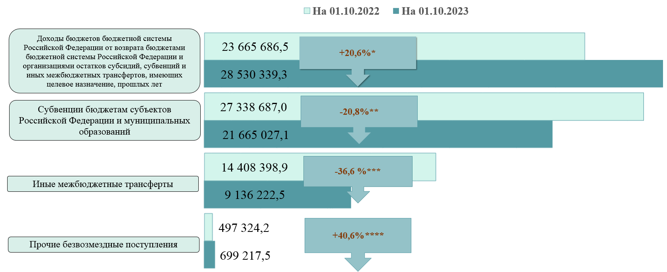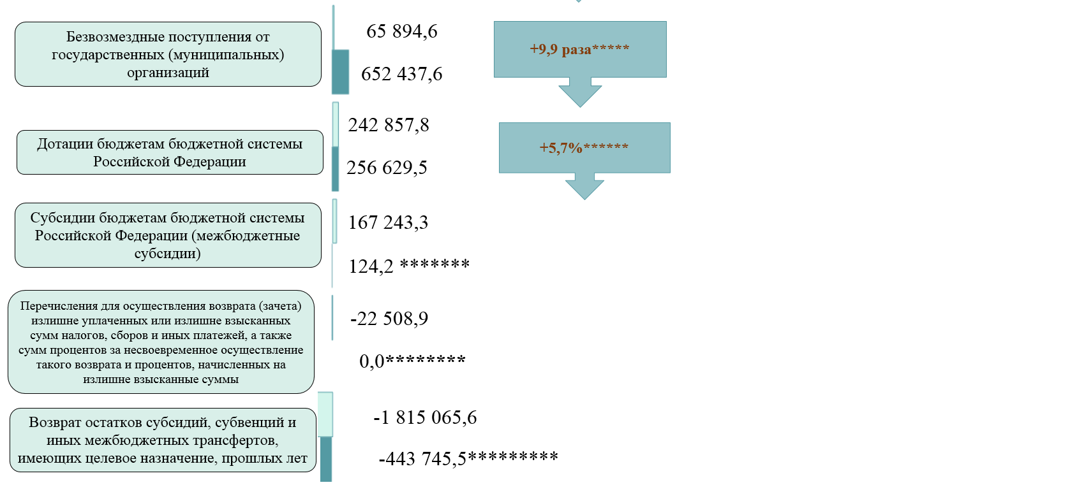

* Обусловлено, в том числе, увеличением на 21,4 процента доходов от возврата организациями остатков межбюджетных субсидий, имеющих целевое назначение, прошлых лет (возврат в бюджет города Москвы неиспользованных остатков субсидий прошлых лет, потребность в которых на 2023 год не подтверждена).
** В январе-сентябре 2023 года не поступали субвенции бюджетам субъектов Российской Федерации на осуществление ежемесячной выплаты в связи с рождением (усыновлением) первого ребенка (в январе-сентябре 2022 года поступления составили 8 268 757,6 тыс. рублей). В соответствии с Федеральным законом от 21.11.2022 № 455-ФЗ «О внесении изменений в Федеральный закон «О государственных пособиях гражданам, имеющим детей» полномочия на осуществление ежемесячной выплаты в связи с рождением (усыновлением) первого ребенка переданы в территориальные отделения Фонда пенсионного и социального страхования Российской Федерации.
*** В январе-сентябре 2023 года из средств резервного фонда Правительства Российской Федерации не предоставлялись межбюджетные трансферты, направленные на софинансирование мероприятий по борьбе с распространением коронавирусной инфекции COVID-19 (по состоянию на 01.10.2022 – 6 004 853,4 тыс. рублей).
**** Безвозмездные поступления от физических и юридических лиц по Департаменту строительства города Москвы на финансовое обеспечение дорожной деятельности.
***** В январе-сентябре 2023 года поступили, в том числе, средства от публично-правовой компании «Фонд развития территорий» в целях финансового обеспечения мероприятий по предоставлению единовременных выплат на обзаведение имуществом и социальных выплат на приобретение жилых помещений на основании выдаваемых государственных жилищных сертификатов, подтверждающих право гражданина на указанную выплату, жителям города Херсона и части Херсонской области, покинувшим место постоянного проживания и прибывшим в экстренном массовом порядке на иные территории на постоянное место жительства (распоряжение Правительства Российской Федерации от 21.10.2022 № 1876 «О реализации мероприятий по переселению жителей города Херсона и части Херсонской области, покинувших место постоянного проживания и прибывших в экстренном массовом порядке на иные территории», постановление Правительства Москвы от 27.12.2022 № 3031-ПП «О мерах по оказанию поддержки жителям города Херсона и части Херсонской области, вынужденно покинувшим место постоянного проживания и прибывшим в экстренном массовом порядке на территорию города Москвы на постоянное место жительства», соглашение между Правительством Москвы и публично-правовой компанией «Фонд развития территорий» от 19.01.2023 № ФРТ-29/118-23).
Справочно: за январь-сентябрь 2023 года:
а) заявления о выдаче государственных жилищных сертификатов поступили от 1584 семей;
б) ДГИМ:
– приняты решения о выдаче государственных жилищных сертификатов в отношении 832 семей на общую сумму 2 558 103,3 тыс. рублей;
– одобрено перечисление средств социальной выплаты на приобретение жилых помещений, назначаемых на основании выданных государственных жилищных сертификатов, в отношении 219 семей;
– в отношении 32 семей перечислены средства на счет продавца жилого помещения, с которым получатель сертификата заключил договор купли-продажи, в размере 104 369,0 тыс. рублей.
****** Поступление дотаций (грантов) бюджетам субъектов Российской Федерации за достижение показателей деятельности органов исполнительной власти субъектов Российской Федерации.
******* По данным Департамента здравоохранения города Москвы, в соответствии с дополнительным соглашением о расторжении Соглашения о предоставлении субсидии в целях софинансирования расходов, возникающих при оказании гражданам Российской Федерации высокотехнологичной медицинской помощи, не включенной в базовую программу обязательного медицинского страхования, в июле 2023 года осуществлен возврат субсидии, предоставленной на 2023 год, в сумме 155 132,4 тыс. рублей.
В 2023 году финансирование расходов, возникающих при оказании гражданам Российской Федерации высокотехнологичной медицинской помощи, подлежит осуществлению за счет средств бюджета города Москвы.
******** В 2022 году осуществлены перечисления для осуществления возврата (зачета) излишне уплаченных или излишне взысканных сумм налогов, сборов и иных платежей, а также сумм процентов за несвоевременное осуществление такого возврата и процентов, начисленных на излишне взысканные суммы в разные операционные дни, в последний день месяца (деньги в пути).
********* Возврат из бюджета города Москвы в бюджеты бюджетной системы Российской Федерации неиспользованных остатков межбюджетных трансфертов, имеющих целевое назначение, в соответствии с требованиями Бюджетного кодекса Российской Федерации.

2. Расходы бюджета города Москвы

2.1. Исполнение расходов бюджета города Москвы по состоянию на 01.10.2023 составило 2 805 729 010,2 тыс. рублей (67,1 процента от годовых бюджетных назначений, 63,8 процента от показателей сводной бюджетной росписи; по сравнению с расходами бюджета города Москвы по состоянию на 01.10.2022 – увеличение на 16,5 процента).
Исполнение расходов бюджета города Москвы по отношению к сводной бюджетной росписи характеризуется следующими данными:
а) программная часть расходов (2 643 496 343,7 тыс. рублей, или 94,2 процента от общей суммы исполненных расходов) исполнена на 64,3 процента, непрограммная часть (162 232 666,5 тыс. рублей, или 5,8 процента) – на 56,6 процента.
В разрезе 13 государственных программ города Москвы (далее – государственные программы) исполнение составило от 36,7 процента до 77,5 процента;
б) в разрезе ведомственной структуры из 59 главных распорядителей бюджетных средств (далее – ГРБС) исполнение составило:
– по девяти – менее 50,0 процента, наименьшее исполнение по Департаменту городского имущества города Москвы (18,8 процента), Департаменту финансов города Москвы (25,4 процента), Департаменту экономической политики и развития города Москвы (26,5 процента), Главному архивному управлению города Москвы (32,0 процента).
– по 43 – от 50,0 до 75,0 процента;
– по семи – от 75,0 процента и выше, наибольшее исполнение – по Департаменту торговли и услуг города Москвы (95,3 процента), Департаменту территориальных органов исполнительной власти города Москвы (91,1 процента), Департаменту средств массовой информации и рекламы города Москвы (82,1 процента).
в) в разрезе функциональной структуры из 68 подразделов:
– по трем подразделам расходы не осуществлялись;
– по девяти подразделам – сложились менее 50,0 процента;
– по 44 подразделам – исполнены от 50,0 до 75,0 процента;
– по 12 подразделам – произведены от 75,0 процента и выше, наибольшее исполнение сложилось по подразделу 0407 «Лесное хозяйство» (98,2 процента), 1202 «Периодическая печать и издательства» (96,3 процента), 0203 «Мобилизационная и вневойсковая подготовка» (90,2 процента).
2.2. Расходы на реализацию региональных проектов по состоянию на 01.10.2023 исполнены в сумме 102 765 431,0 тыс. рублей (80,6 процента по отношению к показателям сводной бюджетной росписи).
Исполнение расходов на реализацию региональных проектов в разрезе ГРБС
(тыс. рублей)
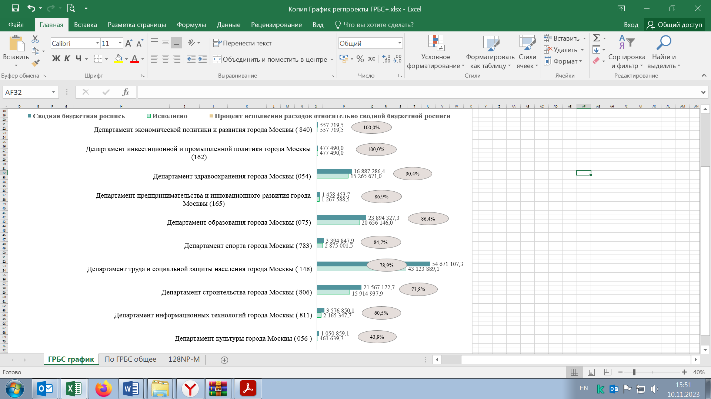

2.3. Расходы на реализацию Адресной инвестиционной программы города Москвы по состоянию на 01.10.2023 составили 471 943 039,8 тыс. рублей (51,9 процента от годовых бюджетных назначений, 50,3 процента от показателя сводной бюджетной росписи; по сравнению с данными по состоянию на 01.10.2022 – увеличение на 9,8 процента).
В разрезе ведомственной структуры исполнение бюджета по расходам, направленным на реализацию АИП (далее – исполнение расходов на АИП):
– по одному из 13 ГАБС не осуществлялось;
– по 12 ГАБС – варьировалось от 2,6 до 57,6 процента.
Исполнение расходов на АИП осуществлялось в полном объеме в рамках 11 государственных программ.
2.4. Расходы на осуществление закупок для государственных нужд
Исполнение бюджетных ассигнований на закупки по состоянию на 01.10.2023 составило 379 833 468,3 тыс. рублей (47,3 процента от показателя сводной бюджетной росписи), или 13,5 процента от общего объема расходов бюджета города Москвы (по состоянию на 01.10.2022 исполнение бюджетных ассигнований на закупки составило 15,4 процента от общего объема расходов):
а) в рамках 13 государственных программ города Москвы исполнение расходов на закупки составило:
– по трем – менее 30,0 процента (наименьшее исполнение – по государственной программе «Экономическое развитие и инвестиционная привлекательность города Москвы» (6,7 процента));
– по четырем – от 30,0 процента до 50,0 процента;
– по шести – от 50,0 процента и более (наибольшее исполнение – по государственной программе «Развитие коммунально-инженерной инфраструктуры и энергосбережение» (67,2 процента));
б) в разрезе ведомственной структуры расходов по 59 ГРБС исполнение расходов на закупки составило:
– по 13 ГРБС – менее 30,0 процента, наименьшее исполнение – по Департаменту экономической политики и развития города Москвы (3,6 процента) и Департаменту инвестиционной и промышленной политики города Москвы (4,4 процента);
– по 27 ГРБС – от 30,0 до 50,0 процента;
– по 19 ГРБС – от 50,0 процента и более, наибольшее исполнение – по Департаменту внешнеэкономических и международных связей города Москвы (65,2 процента) и Государственной инспекции города Москвы по качеству сельскохозяйственной продукции, сырья и продовольствия (61,7 процента).
Осуществление закупок для обеспечения государственных нужд в городе Москве за январь-сентябрь 2023 года по сравнению с аналогичным периодом 2022 года характеризуется следующими показателями:
– количество закупок, осуществленных конкурентным способом определения поставщиков (подрядчиков, исполнителей) (98 833 закупки на общую сумму 768 559 972,3 тыс. рублей), увеличилось на 22,0 процента, сумма по закупкам, осуществленным конкурентным способом определения поставщиков (подрядчиков, исполнителей), уменьшилась на 3,2 процента;

Поквартальная динамика осуществления закупок для обеспечения государственных нужд в городе Москве конкурентными способами

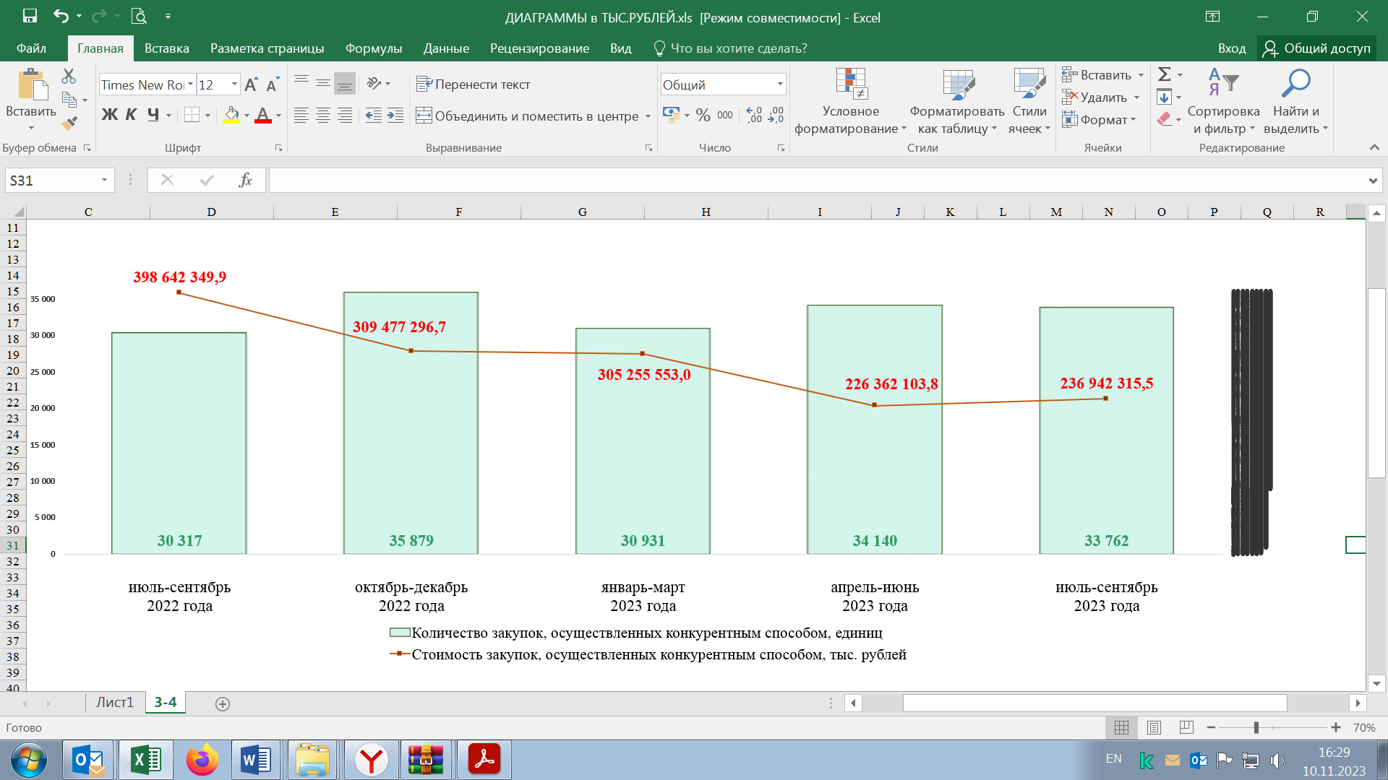

– количество заключенных контрактов за январь-сентябрь 2023 года (278 386 контрактов на общую сумму 1 238 201 187,7 тыс. рублей) увеличилось на 5,0 процента, общая сумма заключенных контрактов увеличилась на 49,3 процента;
– количество контрактов, заключенных с субъектами малого предпринимательства, социально ориентированными некоммерческими организациями (189 308 контрактов на сумму 372 162 876,2 тыс. рублей), увеличилось на 4,4 процента, стоимость – увеличилась на 21,0 процента;
– доля контрактов, заключенных в результате осуществления закупки у единственного поставщика, составила 54,0 процента от суммарной стоимости заключенных контрактов, по сравнению с аналогичным периодом 2022 года – уменьшение на 0,6 процентного пункта, в том числе по результатам закупок, признанных несостоявшимися, заключено 39 484 контракта на сумму 501 696 598,8 тыс. рублей, или 75,0 процента от суммарной стоимости заключенных контрактов у единственного поставщика (по сравнению с аналогичным периодом 2022 года – уменьшение на 4,3 процентного пункта);

Поквартальная динамика осуществления закупок «малого объема» в городе Москве

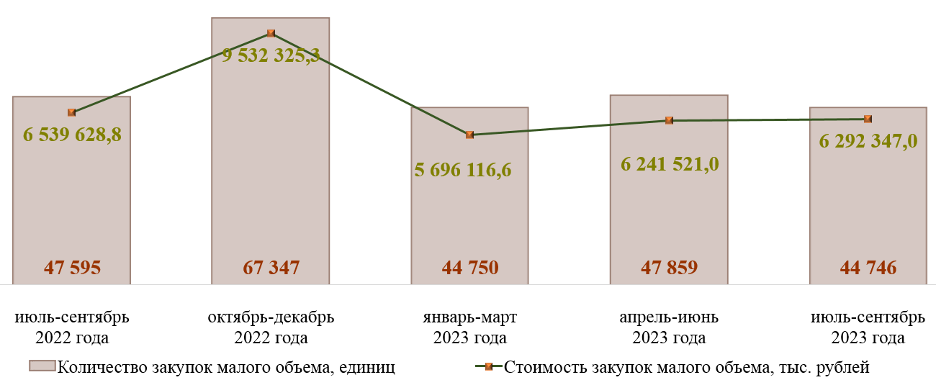

– доля закупок «малого объема» в стоимостном выражении составила 2,3 процента от общей суммы произведенных закупок для обеспечения государственных нужд – 137 355 закупок на общую сумму 18 229 984,6 тыс. рублей.

3. Дефицит/профицит, источники финансирования дефицита бюджета города Москвы, государственный долг города Москвы
3.1. Превышение доходов над расходами бюджета (профицит) по состоянию на 01.10.2023 составило 220 226 949,7 тыс. рублей (по состоянию на 01.10.2022 – профицит в объеме 238 667 454,8 тыс. рублей).
3.2. Источники финансирования дефицита бюджета по состоянию на 01.10.2023 характеризовались следующими данными:
– размещение государственных (муниципальных) ценных бумаг, номинальная стоимость которых указана в валюте Российской Федерации, осуществлено в объеме 2 000 000,0 тыс. рублей, погашение – в объеме 1 479 382,0 тыс. рублей;
– привлечение кредитов из других бюджетов бюджетной системы Российской Федерации бюджетами субъектов Российской Федерации в валюте Российской Федерации осуществлено в объеме 108 237 403,1 тыс. рублей;
– продажа акций, находящихся в собственности города Москвы, произведена в объеме 1 644 100,0 тыс. рублей;
– увеличение финансовых активов в собственности субъектов Российской Федерации за счет средств автономных и бюджетных учреждений составило 89 848 000,0 тыс. рублей;
– изменение остатков на счетах по учету средств бюджетов сложилось в сумме 38 022 929,2 тыс. рублей;
– изменение финансовых активов в собственности субъектов Российской Федерации за счет средств бюджетов субъектов Российской Федерации, размещенных на депозитах (банковских счетах), составило «минус» 458 500 000,0 тыс. рублей.
Остаток временно свободных денежных средств, размещенных на депозитных счетах в банках, по состоянию на 01.10.2023 составил 1 188 500 000,0 тыс. рублей.
3.3. Государственный долг города Москвы по состоянию на 01.10.2023 составил 264 719,3 млн. рублей; по сравнению с данными по состоянию на 01.10.2022 – увеличение в 2,0 раза, что обусловлено поступлением кредитов из других бюджетов бюджетной системы Российской Федерации в валюте Российской Федерации.
Структура государственного долга города Москвы

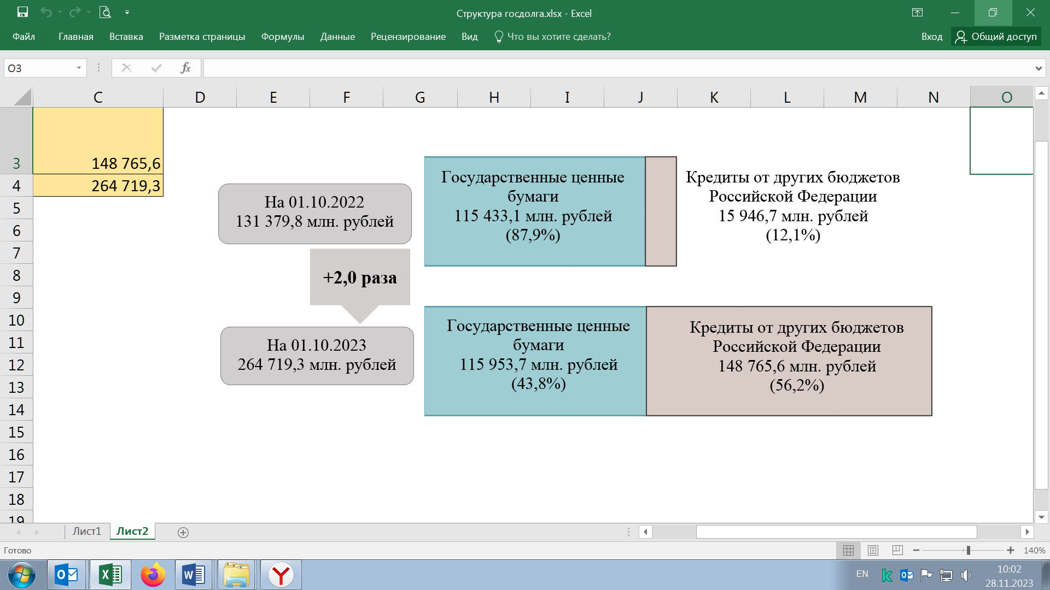
Верхний предел государственного внутреннего долга города Москвы (361 069,8 млн. рублей), установленный п.1 ч.1 ст.15 Закона о бюджете города Москвы, по состоянию на 01.10.2023 не превышен.

II. Исполнение бюджета Московского городского фонда обязательного медицинского страхования (далее – Фонд)

1. Доходы бюджета Фонда по состоянию на 01.10.2023 составили 299 625 209,5 тыс. рублей (74,6 процента от годовых бюджетных назначений); по сравнению с данными по состоянию на 01.10.2022 – увеличение на 2,9 процента.
Динамика поступлений преимущественно обусловлена увеличением на 8,1 процента субвенции из бюджета Федерального фонда обязательного медицинского страхования на финансовое обеспечение организации обязательного медицинского страхования (далее – ОМС) органами государственной власти субъектов Российской Федерации.
Основной объем поступлений доходов бюджета Фонда (298 733 459,5 тыс. рублей, или 99,7 процента) обеспечен поступлениями из бюджетов Федерального фонда обязательного медицинского страхования, территориальных фондов обязательного медицинского страхования субъектов Российской Федерации и бюджета города Москвы.
2. Расходы бюджета Фонда по состоянию на 01.10.2023 составили 262 468 055,4 тыс. рублей (65,4 процента от годовых бюджетных назначений); по сравнению с данными по состоянию на 01.10.2022 – увеличение на 4,3 процента, что обусловлено увеличением на 4,6 процента расходов на финансирование реализации территориальной программы ОМС на территории города Москвы (234 717 661,8 тыс. рублей, или 89,4 процента от общего объема расходов Фонда). Увеличение расходов в основном связано с ростом расходов на финансовое обеспечение организации ОМС, связанным с увеличением размеров норматива финансирования базовой программы ОМС (на оказание медицинской помощи медицинскими организациями на одно застрахованное лицо).
3. Превышение доходов над расходами бюджета (профицит) Фонда по состоянию на 01.10.2023 составило 37 157 154,1 тыс. рублей (по состоянию на 01.10.2022 – профицит в объеме 39 700 005,1 тыс. рублей).

Доходы Фонда  (тыс. рублей)  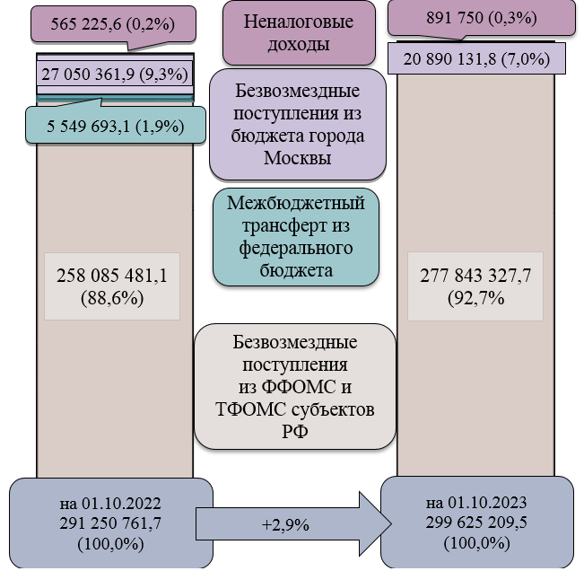 | Расходы Фонда  (тыс. рублей)  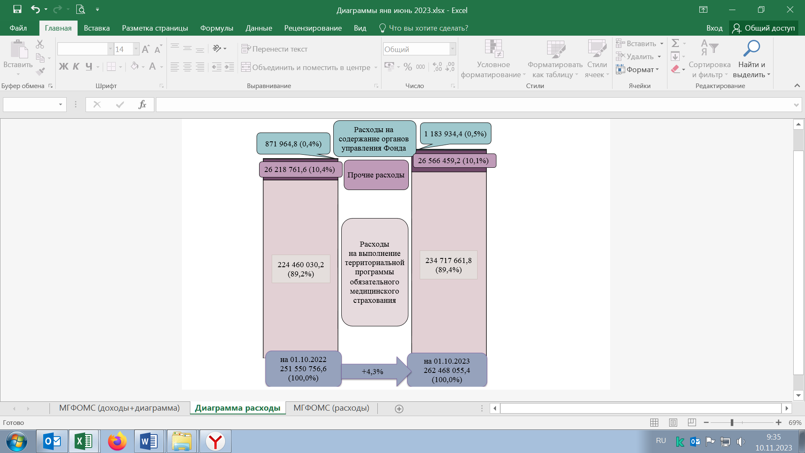

III. Социально-экономическая ситуация в городе Москве
3.1. Инфляционные процессы

● Сводный индекс потребительских цен на товары и услуги за январь-сентябрь 2023 года по отношению к январю-сентябрю 2022 года составил 105,4 процента, в том числе на продукты питания – 102,9 процента, алкогольные напитки – 102,3 процента, непродовольственные товары – 103,0 процента, услуги – 110,1 процента.
● Индекс тарифов на грузовые перевозки за январь-сентябрь 2023 года по сравнению с данными за январь-сентябрь 2022 года составил 125,1 процента.
● Индекс потребительских цен на услуги пассажирского транспорта за январь-сентябрь 2023 года по сравнению с данными за январь-сентябрь 2022 года составил 110,6 процента.
● Оптово-отпускные цены на конец сентября 2023 года по сравнению с данными на конец декабря 2022 года:
– увеличились на: капусту белокочанную свежую (на 23,2 процента), яблоки (на 22,6 процента), сахар-песок (на 16,0 процента), морковь (на 14,8 процента), мясо кур (кроме куриных окорочков) (на 7,4 процента), рыбу замороженную неразделанную (на 5,8 процента), баранину (кроме бескостного мяса) (на 4,7 процента), говядину (кроме бескостного мяса) (на 3,3 процента), свинину (кроме бескостного мяса) (на 3,1 процента), рис шлифованный (на 2,3 процента), сыры сычужные твердые и мягкие (на 2,0 процента);
– уменьшились на: картофель (на 15,8 процента), крупу гречневую (на 13,6 процента), пшено (на 5,2 процента), молоко (на 5,2 процента), лук репчатый (на 4,9 процента), масло сливочное (на 3,5 процента), соль поваренную пищевую (на 2,5 процента), масло подсолнечное (на 2,0 процента).
● Розничные цены на конец сентября 2023 года по сравнению с данными на конец декабря 2022 года:
– увеличились на: капусту белокочанную (на 25,1 процента), яблоки (на 23,8 процента), сахар-песок (на 15,9 процента), морковь (на 14,4 процента), мясо кур (на 9,8 процента); баранину (кроме бескостного мяса) (на 4,8 процента), рыбу замороженную неразделанную (на 5,5 процента); свинину (на 3,2 процента); рис (на 2,8 процента); говядину (на 2,3 процента), сыры сычужные твердые и мягкие (на 2,1 процента);
– уменьшились на: картофель (на 15,9 процента), крупу гречневую (на 14,8 процента), пшено (на 6,9 процента), лук репчатый (на 5,7 процента), молоко (на 5,0 процента), масло подсолнечное (на 2,7 процента), масло сливочное (на 2,5 процента), соль поваренную пищевую (на 2,3 процента).
● Величина прожиточного минимума в городе Москве в расчете на душу населения на 2023 год составила 21 718,0 рубля в соответствии с постановлением Правительства Москвы от 20.12.2022 № 2909-ПП «Об установлении величины прожиточного минимума в городе Москве на 2023 год».
В 2022 году на основании постановления Правительства Москвы от 12.10.2021 № 1597-ПП «Об установлении величины прожиточного минимума в городе Москве на 2022 год» (в ред. от 31.05.2022) показатель составлял 20 585,0 рубля.
● Стоимость условного (минимального) набора продуктов питания в городе Москве в сентябре 2023 года составила 6890,1 рубля.

Стоимость условного (минимального) набора продуктов питания в городе Москве
(рублей)
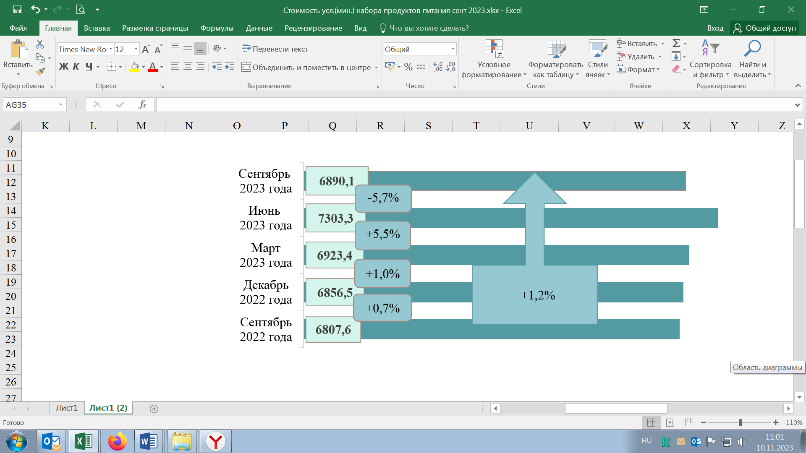

3.2. Экономическая динамика, промышленное производство, реальный сектор и предпринимательская активность
● Индекс промышленного производства за январь-сентябрь 2023 года по отношению к январю-сентябрю 2022 года составил 113,2 процента (за январь-сентябрь 2022 года по сравнению с данными за январь-сентябрь 2021 года – 118,2 процента).

Индекс промышленного производства
(проценты)
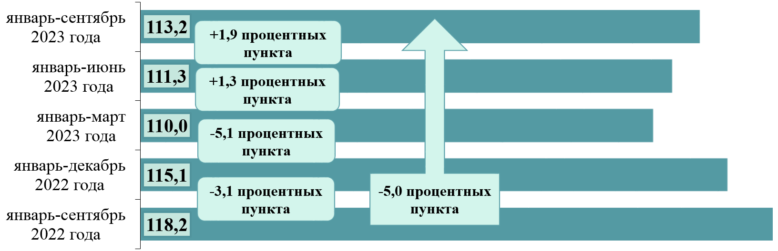

● Объем отгруженных товаров, выполненных работ и услуг собственными силами по видам деятельности за январь-сентябрь 2023 года составил 8 414 591,7 млн. рублей (по сравнению с данными за январь-сентябрь 2022 года – уменьшение на 11,3 процента), в том числе по видам деятельности:
– добыча полезных ископаемых – 184 129,2 млн. рублей (уменьшение в 8,4 раза);
– обрабатывающие производства – 7 366 523,1 млн. рублей (увеличение на 2,7 процента);
– обеспечение электрической энергией, газом и паром, кондиционирование воздуха – 706 718,2 млн. рублей (увеличение на 15,5 процента);
– водоснабжение, водоотведение, организация сбора и утилизации отходов, деятельность по ликвидации загрязнений – 157 221,2 млн. рублей (увеличение на 2,5 процента).
● Индекс цен производителей промышленных товаров за январь-сентябрь 2023 года составил 104,4 процента, в том числе по видам деятельности:
– обрабатывающие производства – 103,8 процента;
– обеспечение электрической энергией, газом и паром, кондиционирование воздуха – 111,5 процента;
– водоснабжение, водоотведение, организация сбора и утилизации отходов, деятельность по ликвидации загрязнений – 118,1 процента.
● Количество субъектов МСП, сведения о которых содержатся в Едином реестре субъектов малого и среднего предпринимательства, по состоянию на 10.10.2023 составило 846 234 единицы (по сравнению с данными по состоянию на 10.10.2022 – увеличение на 5,7 процента), в том числе:
– юридических лиц – 443 310 единиц (увеличение на 2,8 процента);
– индивидуальных предпринимателей – 402 924 единицы (увеличение на 8,9 процента).
Количество вновь созданных (зарегистрированных) субъектов МСП по состоянию на 10.10.2023 составило 136 271 единицу (по сравнению с данными по состоянию на 10.10.2022 – увеличение на 5,6 процента), в том числе:
– юридических лиц – 72 061 единица (увеличение на 8,3 процента);
– индивидуальных предпринимателей – 64 210 единиц (увеличение на 2,8 процента).
Среднесписочная численность работников на предприятиях МСП по состоянию на 10.10.2023 составила 2 266 661 человек (по сравнению с данными по состоянию на 10.10.2022 – увеличение на 2,4 процента), в том числе:
– юридических лиц – 2 114 444 человека (увеличение на 2,1 процента);
– индивидуальных предпринимателей – 152 217 человек (увеличение на 6,6 процента).

Динамика количества субъектов МСП и численности работников на предприятиях МСП
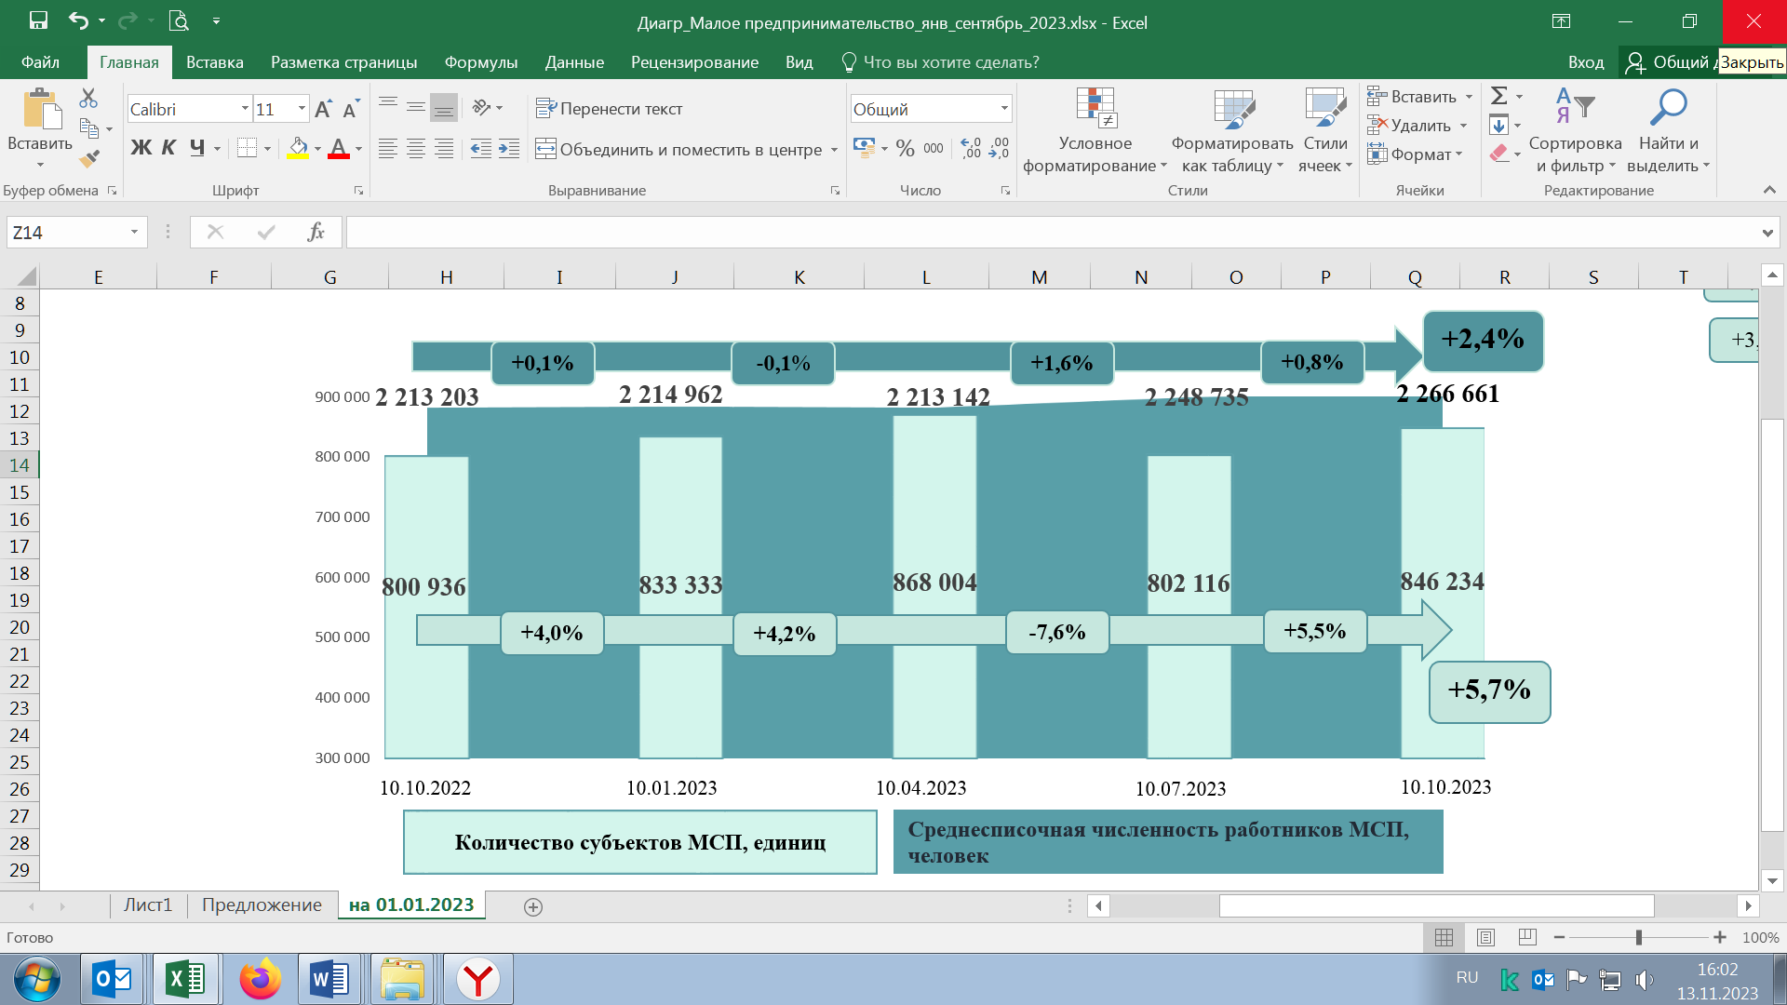

● Численность самозанятых граждан, зафиксировавших свой статус и применяющих специальный налоговый режим «Налог на профессиональный доход» в городе Москве, по состоянию на 01.10.2023 составила 1 471 989 человек (по сравнению с данными на 01.10.2022 – увеличение на 29,3 процента).
● В целях осуществления поддержки субъектов МСП из бюджета города Москвы выделены субсидии и гранты:
– трем субъектам МСП – на возмещение части затрат на уплату процентов по кредитам, полученным в кредитных организациях на поддержку и развитие деятельности, на сумму 525,0 тыс. рублей;
– пяти субъектам МСП – на финансовую аренду (лизинг) на сумму 3335,0 тыс. рублей;
– восьми субъектам МСП – на возмещение части затрат на приобретение оборудования и оплату коммунальных услуг на сумму 1001,0 тыс. рублей;
– 66 субъектам МСП – на возмещение части затрат, связанных с осуществлением предпринимательской деятельности в рамках лицензионных договоров (сублицензионных договоров), договоров коммерческой концессии (субконцессии), на общую сумму 7203,0 тыс. рублей;
– 302 субъектам МСП – в целях поддержки деятельности в сфере обрабатывающих и высокотехнологичных отраслей экономики на сумму 363 443,9 тыс. рублей.
● Объем расходов бюджета города Москвы на оказание государственной финансовой поддержки субъектам МСП по состоянию на 01.10.2023 составил 993 867,0 тыс. рублей (уменьшение по сравнению с показателем аналогичного периода на 722 251,4 тыс. рублей).
● Объем энергопотребления предприятиями и организациями города Москвы, в том числе коммерческим сектором, за январь-сентябрь 2023 года составил 23 642,5 млн. кВт. ч, по сравнению с данными за аналогичный период 2022 года (23 390,4 кВт. ч) – увеличение на 1,1 процента.

3.3. Инвестиции, строительство, транспорт
● Объем инвестиций в основной капитал по состоянию за январь-июнь 2023 года составил 2 268 066,4 млн. рублей (по сравнению с данными за январь-июнь 2022 года – увеличение на 15,7 процента).
● Объем работ, выполненных по виду экономической деятельности «Строительство», по полному кругу организаций за январь-сентябрь 2023 года в стоимостном выражении составил 1 241 655,9 млн. рублей (по сравнению с данными за январь-сентябрь 2022 года – увеличение на 10,6 процента).
● На территории города за счет средств бюджета города Москвы за январь-сентябрь 2023 года введены в эксплуатацию:
а) 735,6 тыс. кв. метров жилья, семь амбулаторно-поликлинических учреждений на 4390 мест, две больницы на 180 коек; шесть дошкольных учреждений на 1225 мест, пять общеобразовательных школ на 3450 мест (за январь-сентябрь 2022 года – 520,2 тыс. кв. метров жилья, пять дошкольных учреждений на 1400 мест, семь общеобразовательных школ на 2050 мест, пять амбулаторно-поликлинических учреждений на 2030 мест, одна больница на 130 коек);
б) объекты инженерно-коммунальной инфраструктуры – 57,7 км водопровода, 216,3 км сетей канализации, 4,1 км газовых сетей, 27,5 км тепловых сетей;
в) объекты транспортной инфраструктуры – 68,8 км дорог, девять пешеходных переходов, 12 станций метрополитена (протяженность введенных линий метрополитена 33,6 км), 889 машино-мест на объектах гаражно-парковочного назначения, 38 искусственных сооружений (14 эстакад и 24 путепровода).
● Количество проектов комплексного развития территорий (далее – КРТ), реализуемых в январе-сентябре 2023 года, составило 24 единицы общей площадью 401,17 га, в том числе: реализуемых по заключенным договорам с инвесторами (правообладателями) – 11 единиц общей площадью 260,91 га, реализуемых городскими операторами – 13 единиц общей площадью 140,26 га (количество КРТ, реализуемых в январе-сентябре 2022 года, составляло семь единиц общей площадью территорий 87,42 га, в том числе: реализуемых по заключенным договорам с инвесторами (правообладателями) – четыре единицы общей площадью 40,03 га, реализуемых городскими операторами – три единицы общей площадью 47,39 га).
Количество проведенных конкурсных процедур для определения оператора по реализации проекта КРТ по состоянию на 01.10.2023 составило восемь единиц (по состоянию на 01.10.2022 – две единицы).
Количество решений о КРТ, принятых в январе-сентябре 2023 года, составило 24 единицы (в январе-сентябре 2022 года – восемь единиц).
Количество проектов решений о КРТ, разработанных в январе-сентябре 2023 года, составило 64 единицы (в январе-сентябре 2022 года – 51 единицу).
● Объем снижения сметной стоимости объектов, строящихся за счет средств бюджета города Москвы, по итогам государственной экспертизы проектной документации по состоянию на 01.10.2023 составил 51 477 890,0 тыс. рублей (по сравнению с данными по состоянию на 01.10.2022 – увеличение на 18,0 процента).
● Количество объектов незавершенного строительства (долгостроя), расположенных на территории города Москвы, по состоянию на 01.10.2023 составляло 204 единицы, в том числе объектов: городского заказа – 44 единицы, инвестиционных – 126 единиц, федерального назначения – 34 единицы.
● В рамках Программы реновации жилищного фонда в городе Москве (далее – Программа реновации) из 4957 многоквартирных домов (далее –МКД), подлежащих сносу в рамках реализации Программы реновации, снесено 295 единиц (5,9 процента), в том числе в январе-сентябре 2023 года – 162 единицы.
● В части нарушений прав граждан и контроля в области долевого строительства: по состоянию на 01.10.2023 в единый реестр проблемных объектов на территории города Москвы включено 43 МКД (по состоянию на 01.10.2022 – 56 МКД).
● Объем услуг крупных и средних предприятий транспорта за январь-сентябрь 2023 года составил 9875,0 млн. рублей (на 7,2 процента больше, чем за аналогичный период предыдущего года), что обусловлено изменением параметров перевозок для коммерческих перевозчиков, осуществляющих транспортное обслуживание пассажиров в рамках государственных контрактов, в части увеличения количества автотранспортных средств и протяженности маршрутной сети и оплатой части транспортной работы за декабрь 2022 года.
● Объем средств, собранных за платную парковку, за январь-сентябрь 2023 года составил 8 131 827,2 тыс. рублей (по сравнению с данными за январь-сентябрь 2022 года – увеличение на 14,7 процента, обусловлено расширением парковочных зон и увеличением платы за пользование городскими парковками).
Количество парковочных мест по состоянию на 01.10.2023 составило 79 632 единицы (по сравнению с данными за январь-сентябрь 2022 года – уменьшение на 0,5 процента).
● Количество действующих парковочных разрешений на осуществление льготной/бесплатной парковки по состоянию на 01.10.2023 составило 210 219 единиц; по сравнению с данными по состоянию на 01.10.2022 – увеличение на 0,8 процента, из них: резидентам – 91 228 единиц, многодетным семьям – 118 991 единица (за аналогичный период предыдущего года – 93 062 и 115 432 единицы соответственно).
Количество выданных парковочных разрешений на осуществление льготной/бесплатной парковки за январь-cентябрь 2023 года составило 92 186 единиц, что на 81,8 процента больше, чем за аналогичный период предыдущего года (50 715 единиц), из них: резидентам – 37 217 единиц, многодетным семьям – 54 969 единиц (за аналогичный период предыдущего года – 22 432 и 28 283 единицы соответственно).
● Количество совершенных поездок за январь-сентябрь 2023 года составило:
– на метрополитене (с учетом московской монорельсовой транспортной системы) – 1 566 248,4 тыс. поездок, что на 3,3 процента больше, чем за аналогичный период предыдущего года (1 515 909,1 тыс. поездок), из них 29,6 процента, или 463 442,8 тыс. поездок, совершено льготными категориями граждан (за январь-сентябрь 2022 года – 413 175,4 тыс. поездок), в том числе гражданами льготных категорий с правом на бесплатный проезд – 328 473,8 тыс. поездок (за январь-сентябрь 2022 года – 300 594,3 тыс. поездок), гражданами льготных категорий с правом на частичную компенсацию стоимости проезда (студенты, школьники) – 134 969,0 тыс. поездок (за январь-сентябрь 2022 года – 112 581,1 тыс. поездок);
– по Московскому центральному кольцу (без учета пересадок) совершено 64 961,6 тыс. поездок, что на 4,6 процента больше, чем за аналогичный период предыдущего года (62 108,0 тыс. поездок), из них 27,5 процента, или 17 843,7 тыс. поездок, – льготными категориями граждан (за январь-сентябрь 2022 года – 15 941,4 тыс. поездок), в том числе гражданами льготных категорий с правом на бесплатный проезд – 11 146,7 тыс. поездок (за январь-сентябрь 2022 года – 10 224,7 тыс. поездок), гражданами льготных категорий с правом на частичную компенсацию стоимости проезда (студенты, школьники) – 6697,0 тыс. поездок (за январь-сентябрь 2022 года – 5716,7 тыс. поездок);
– по Московским центральным диаметрам совершено 154 778,0 тыс. поездок, что на 10,0 процента больше, чем за аналогичный период предыдущего года (140 667,0 тыс. поездок), из них 29,5 процента, или 45 637,0 тыс. поездок совершено льготными категориями граждан (за январь-сентябрь 2022 года – 37 613,0 тыс. поездок), в том числе гражданами льготных категорий с правом на бесплатный проезд – 37 885,0 тыс. поездок (за январь-сентябрь 2022 года – 31 464,0 тыс. поездок), гражданами льготных категорий с правом на частичную компенсацию стоимости проезда (студенты, школьники) – 7752,0 тыс. поездок (за январь-сентябрь 2022 года – 6149,0 тыс. поездок);
– на трамваях совершено 117 876,7 тыс. поездок, что на 5,7 процента больше, чем за аналогичный период предыдущего года (111 474,9 тыс. поездок), из них 46,4 процента, или 54 682,8 тыс. поездок совершено льготными категориями граждан (за январь-сентябрь 2022 года – 47 909,0 поездок), в том числе гражданами льготных категорий с правом на бесплатный проезд – 46 589,8 тыс. поездок (за январь-сентябрь 2022 года – 42 070,7 тыс. поездок), гражданами льготных категорий с правом на частичную компенсацию стоимости проезда (студенты, школьники) – 8093,1 тыс. поездок (за январь-сентябрь 2022 года – 5838,3 тыс. поездок);
– на наземном городском общественном транспорте (ГУП «Мосгортранс») совершено 616 428,2 тыс. поездок, что на 7,5 процента больше, чем за аналогичный период предыдущего года (573 470,5 тыс. поездок), из них 48,0 процента, или 295 828,2 тыс. поездок совершено льготными категориями граждан (за январь-сентябрь 2022 года – 262 571,9 тыс. поездок), в том числе гражданами льготных категорий с правом на бесплатный проезд совершено 261 662,7 тыс. поездок (за январь-сентябрь 2022 года – 238 303,6 тыс. поездок), гражданами льготных категорий с правом на частичную компенсацию стоимости проезда (студенты, школьники) – 34 165,5 тыс. поездок (за январь-сентябрь 2022 года – 24 268,3 тыс. поездок);
– коммерческими перевозчиками, осуществляющими транспортное обслуживание пассажиров в рамках государственных контрактов, совершено 155 006,8 тыс. поездок, что на 7,0 процента больше, чем за январь-сентябрь 2022 года (144 928,2 тыс. поездок), из них 51,1 процента, или 79 236,3 тыс. поездок совершено льготными категориями граждан (за январь-сентябрь 2022 года – 70 246,6 тыс. поездок), в том числе гражданами льготных категорий с правом на бесплатный проезд совершено 69 737,8 тыс. поездок (за январь-сентябрь 2022 года – 63 140,1 тыс. поездок), гражданами льготных категорий с правом на частичную компенсацию стоимости проезда (студенты, школьники) – 9484,4 тыс. поездок (за январь-сентябрь 2022 года – 7106,5 тыс. поездок).
Состояние безопасности дорожного движения за январь-сентябрь 2023 года характеризуется следующими показателями:
– количество дорожно-транспортных происшествий составило 6128 единиц (по сравнению с данными за январь-сентябрь 2022 года (5803 единицы) – увеличение на 5,6 процента);
– количество погибших в результате дорожно-транспортных происшествий – 216 человек (по сравнению с данными за январь-сентябрь 2022 года (221 человек) – уменьшение на 2,3 процента);
– количество пострадавших в результате дорожно-транспортных происшествий – 6811 человек (по сравнению с данными за январь-сентябрь 2022 года (6628 человек) – увеличение на 2,8 процента).
● Объем доходов бюджета города Москвы по источникам, используемым для определения базового объема бюджетных ассигнований дорожного фонда города Москвы, по состоянию на 01.10.2023 составил 52 198 842,1 тыс. рублей (по сравнению с данными за январь-сентябрь 2022 года – уменьшение на 0,7 процента), из них:
– 21 951 034,3 тыс. рублей – поступления от акцизов на автомобильный бензин, прямогонный бензин, дизельное топливо, моторные масла для дизельных и карбюраторных (инжекторных) двигателей, производимых на территории Российской Федерации (увеличение на 3,2 процента);
– 12 474 363,1 тыс. рублей – поступления от транспортного налога (уменьшение на 7,0 процента);
– 17 074 227,2 тыс. рублей – поступления от денежных взысканий (штрафов) за нарушение законодательства Российской Федерации о безопасности дорожного движения, в том числе поступающие в счет погашения задолженности, образовавшейся до 1 января 2020 года, подлежащие зачислению в бюджет субъекта Российской Федерации по нормативам, действовавшим в 2019 году (уменьшение на 1,9 процента);
– 699 217,5 тыс. рублей – безвозмездные поступления от физических и юридических лиц на финансовое обеспечение дорожной деятельности (увеличение на 40,6 процента).
● Объем расходов дорожного фонда города Москвы по состоянию на 01.10.2023 составил 127 676 350,9 тыс. рублей, или 62,1 процента от показателей сводной бюджетной росписи (по сравнению с данными за январь-сентябрь 2022 года – уменьшение на 3,3 процента), в том числе:
– на строительство сети автомобильных дорог общего пользования и искусственных сооружений 120 067 012,0 тыс. рублей (уменьшение на 10,2 процента);
– проектирование сети автомобильных дорог общего пользования и искусственных сооружений – 2 571 223,9 тыс. рублей (увеличение на 55,6 процента);
– содержание и ремонт автомобильных дорог общего пользования и искусственных сооружений – 3 894 404,0 тыс. рублей (увеличение на 27,6 процента);
– на осуществление иных мероприятий в отношении автомобильных дорог общего пользования – 60 399,0 тыс. рублей (увеличение на 11,6 процента);
– на предоставление субсидий бюджетам муниципальных образований по другим направлениям – 1 083 312,0 тыс. рублей (увеличение на 8,3 процента).

3.4. Потребительский рынок
● Оборот оптовой торговли за январь-сентябрь 2023 года составил 31 960,4 млрд. рублей (по сравнению с данными за январь-сентябрь 2022 года – увеличение на 22,4 процента), из них оборот оптовой торговли предприятий 23 903,9 млрд. рублей (увеличение на 20,7 процента).
● Оборот розничной торговли за январь-сентябрь 2023 года составил 4623,3 млрд. рублей (по сравнению с данными за январь-сентябрь 2022 года – увеличение на 3,0 процента), в том числе: по продовольственным товарам – 2338,3 млрд. рублей (уменьшение на 2,6 процента), по непродовольственным товарам – 2285,0 млрд. рублей (увеличение на 9,4 процента).
В структуре оборота розничной торговли по состоянию на 01.10.2023 50,6 процента занимают продовольственные товары, 49,4 процента – непродовольственные товары.
● Товарные запасы в розничной торговле по состоянию на 01.10.2023 составили 474 595,5 млн. рублей (по сравнению с данными по состоянию на 01.10.2022 – увеличение 9,4 процента, в действующих ценах).
Обеспеченность товарооборота запасами в организациях розничной торговли по состоянию на 01.10.2023 составила 31 день (по сравнению с данными по состоянию на 01.10.2022 не изменилась).
● Оборот общественного питания за январь-сентябрь 2023 года составил 388 001,0 млн. рублей.
По сравнению с данными за январь-сентябрь 2022 года – увеличение на 16,3 процента.
● Объем платных услуг населению за январь-сентябрь 2023 года составил 2 388 274,2 млн. рублей.
По сравнению с данными за январь-сентябрь 2022 года – увеличение на 9,5 процента.
В структуре объема платных услуг населению за январь-сентябрь 2023 года преобладали транспортные услуги – 34,4 процента (по сравнению с данными за январь-сентябрь 2022 года – увеличение на 2,8 процентного пункта), телекоммуникационные – 10,0 процента (уменьшение на 1,5 процентного пункта); медицинские услуги – 10,0 процента (уменьшение на 0,2 процентного пункта), коммунальные услуги – 8,7 процента (увеличение на 0,3 процентного пункта), услуги системы образования – 7,2 процента (уменьшение на 0,4 процентного пункта), бытовые услуги населению – 6,3 процента (уменьшение на 0,1 процентного пункта), услуги в области информационно-коммуникационных технологий – 5,7 процента (увеличение на 1,6 процентного пункта), жилищные услуги – 4,8 процента (уменьшение на 0,5 процентного пункта).

3.5. Рынок труда и занятость
● В городе Москве за январь-сентябрь 2023 года родилось 87 450 человек, умерло 83 085 человек.
Количество родившихся за январь-сентябрь 2023 года по отношению к аналогичному периоду 2022 года уменьшилось на 4241 человека, или на 4,6 процента, количество умерших – уменьшилось на 12 068 человек, или на 12,7 процента.

Количество родившихся, умерших, естественный прирост населения
в городе Москве (поквартально)

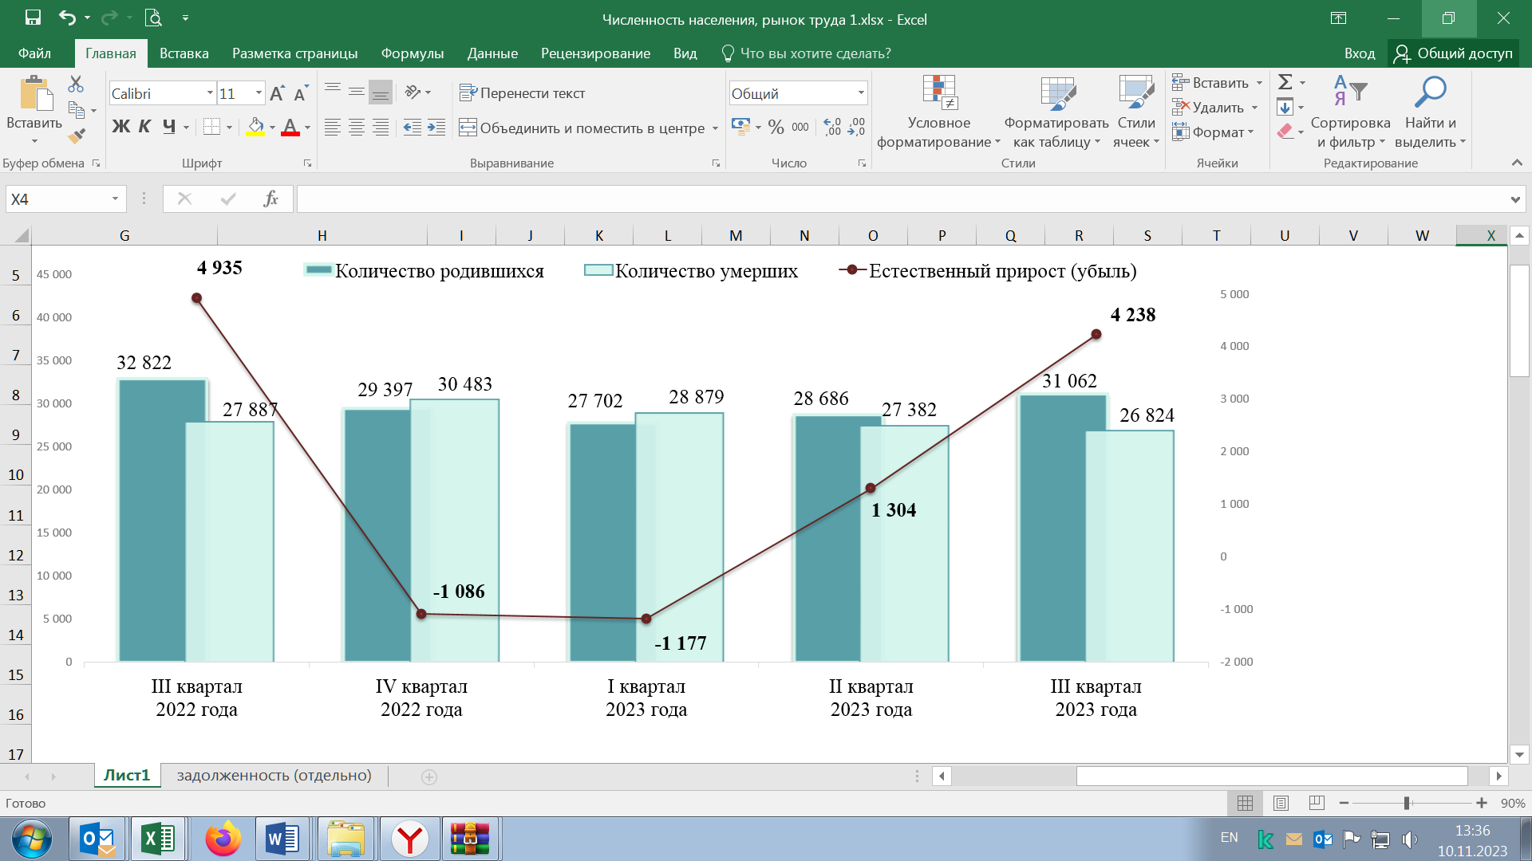

Превышение количества родившихся над количеством умерших в январе-сентябре 2023 года составило 4365 человек (в январе-сентябре 2022 года отмечалось превышение количества умерших над количеством родившихся на 3462 человека).
● Численность рабочей силы в июле-сентябре 2023 года (в среднем за период) составила 7306,0 тыс. человек (по сравнению с данными за июль-сентябрь 2022 года – увеличение на 1,2 процента).
● Численность занятого населения во всех сферах экономики города Москвы в июле-сентябре 2023 года составила 7181,0 тыс. человек, или 98,3 процента от численности рабочей силы (по сравнению с данными за июль-сентябрь 2022 года – увеличение на 1,7 процента).
● Численность официально зарегистрированных безработных граждан по состоянию на 01.10.2023 составила 23 269 человек (по сравнению с данными по состоянию на 01.10.2022 – уменьшение на 28,3 процента).
● Количество вакансий в банке вакансий государственных учреждений службы занятости по состоянию на 01.10.2023 составило 112 808 единиц (по сравнению с данными по состоянию на 01.10.2022 – уменьшение на 19 584 единицы).
● Коэффициент напряженности на рынке труда по состоянию на 01.10.2023 составил 0,21 и по сравнению с данными по состоянию на 01.10.2022 уменьшился на 14,1 процента.

Численность безработных граждан, количество вакансий
в банке данных службы занятости и уровень регистрируемой безработицы

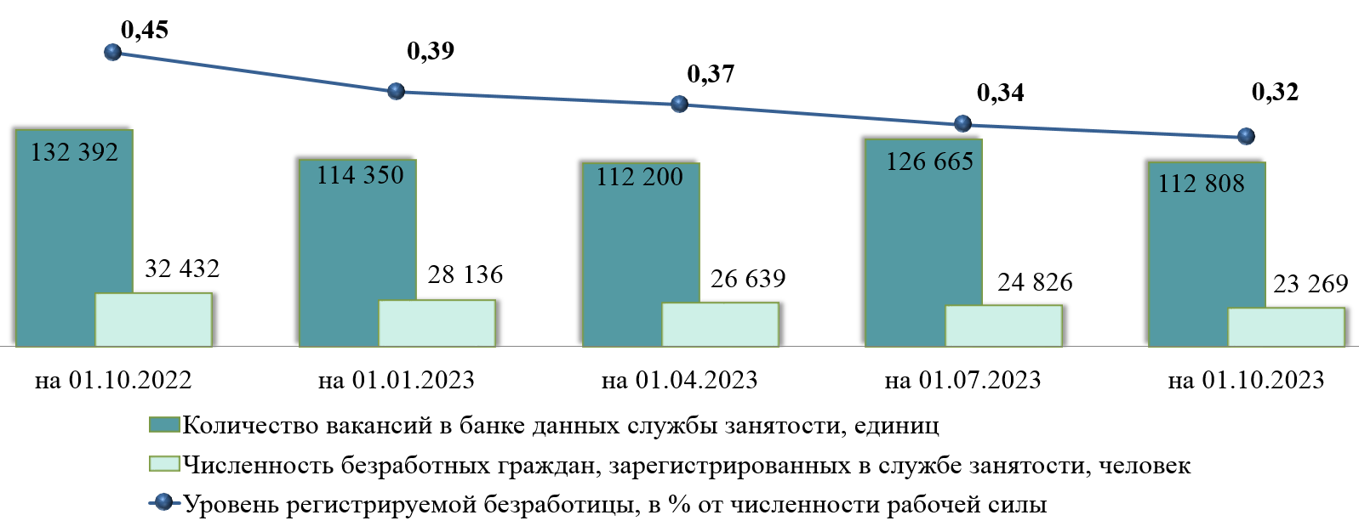

● Уровень регистрируемой безработицы по состоянию на 01.10.2023 составил 0,32 процента от численности рабочей силы (по сравнению с данными на 01.10.2022 – уменьшение на 0,13 процентного пункта).

Поквартальная динамика количества организаций, заявивших о предстоящем сокращении численности работников и работников, намеченных к высвобождению

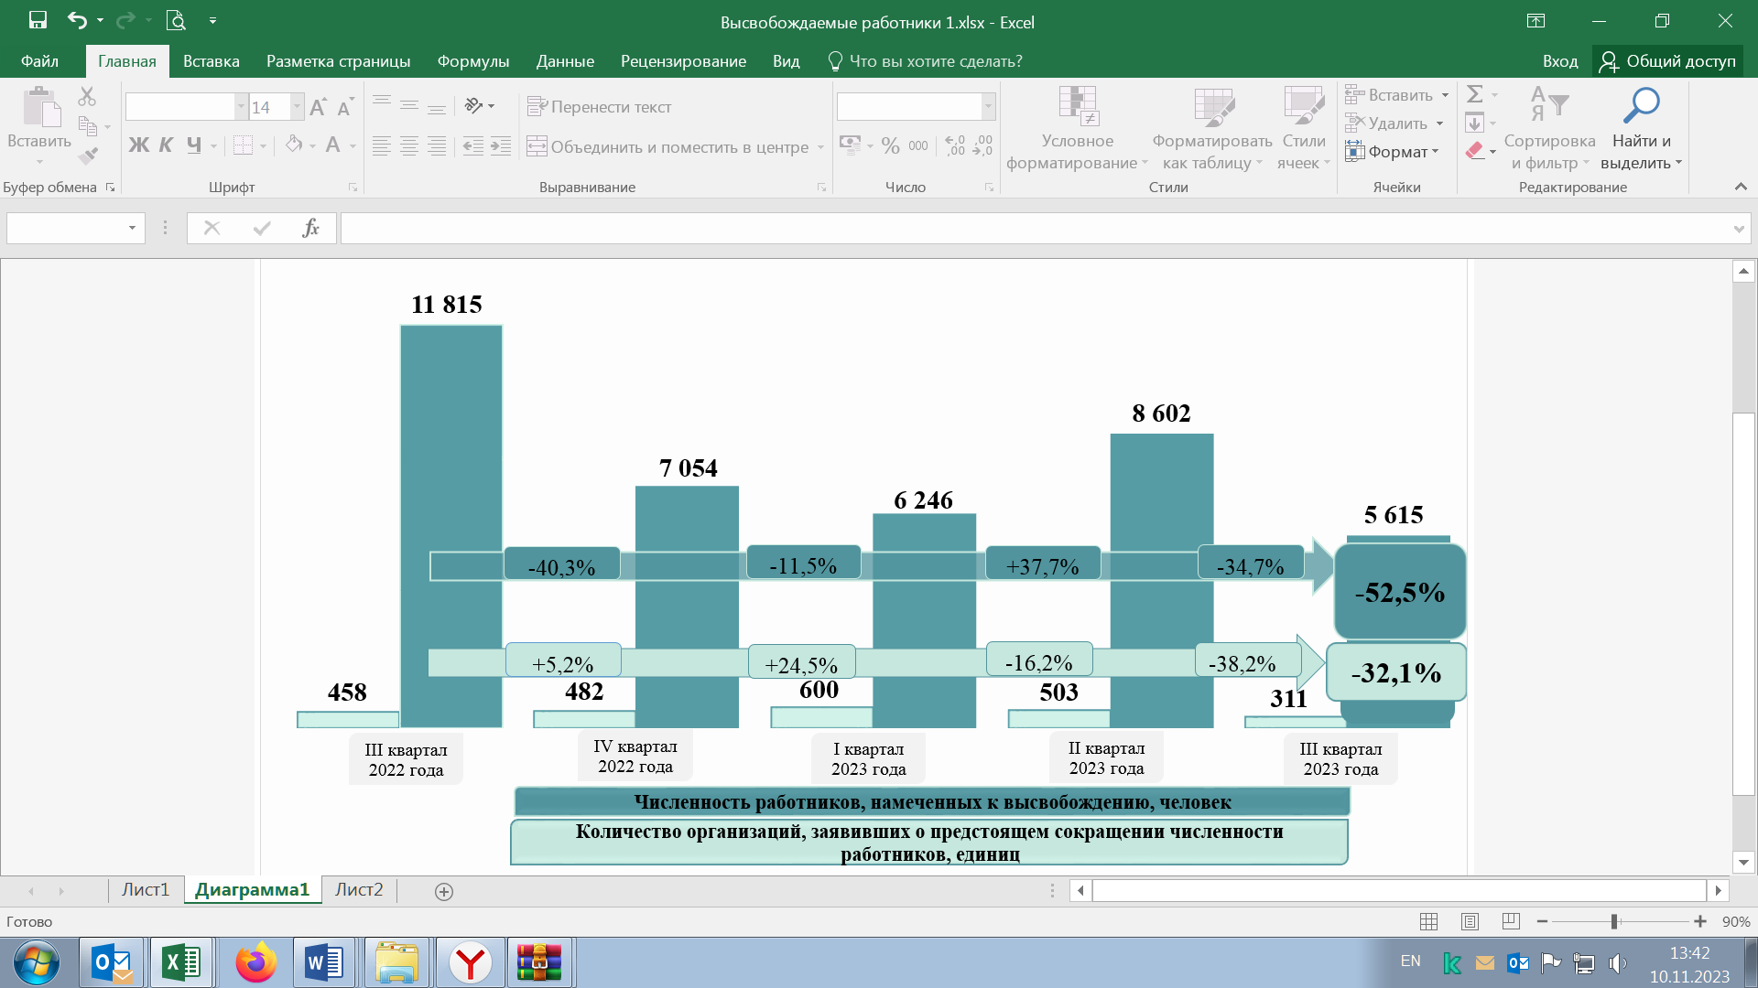

● Количество организаций, заявивших о предстоящем сокращении численности работников, за январь-сентябрь 2023 года составило 1414 единиц (по сравнению с данными за январь-сентябрь 2022 года – уменьшение на 30,7 процента).
Численность работников, намеченных к высвобождению, за январь- сентябрь 2023 года составила 20 463 человека (по сравнению с данными за январь-сентябрь 2022 года – уменьшение на 36,9 процента).
● Доля трудоустроенных граждан в численности обратившихся в поиске работы в государственные учреждения службы занятости по состоянию на 01.10.2023 составила 64,6 процента (по сравнению с данными на 01.10.2022 – увеличение на 5,7 процентного пункта).
● Численность прошедших профессиональное обучение безработных граждан по состоянию на 01.10.2023 составила 4220 человек (по сравнению с данными на 01.10.2022 – уменьшение на 17,1 процента).
● Количество оформленных патентов на осуществление трудовой деятельности, выданных иностранным гражданам, прибывшим в порядке, не требующем получения визы (гражданам из стран безвизового режима въезда на территорию Российской Федерации), по состоянию на 01.10.2023 составило 438 063 единицы (по сравнению с данными на 01.10.2022 – увеличение на 3,4 процента).
● Количество разрешений на работу, выданных в части квоты на осуществление иностранными гражданами трудовой деятельности, за январь-сентябрь 2023 года составило 2804 единицы (по сравнению с данными за январь-сентябрь 2022 года – уменьшение на 1,2 процента).
3.6. Уровень (качество) жизни населения и социальная поддержка
● Фонд заработной платы (по полному кругу предприятий) за январь-август 2023 года составил 5 609 739 386,7 тыс. рублей, по сравнению с данными за январь-август 2022 года – увеличение на 10,7 процента (в действующих ценах).
Среднемесячная начисленная заработная плата работников организаций (без выплат социального характера) за январь-август 2023 года (128 625,4 рубля) увеличилась на 8,0 процента (в действующих ценах).
Реальная среднемесячная заработная плата за январь-август 2023 года по отношению к данным за январь-август 2022 года увеличилась на 2,6 процента.
● Просроченная задолженность по выплате заработной платы по состоянию на 01.10.2023 составила 8,4 млн. рублей (по сравнению с данными на 01.10.2022 – уменьшение в 9,1 раза), из них: в организациях транспорта – 5,5 млн. рублей (задолженность не изменилась); в строительстве – 2,9 млн. рублей (по сравнению с данными на 01.10.2022 – уменьшение в 15,1 раза).

Объем просроченной задолженности по выплате заработной платы и
численность работников, которым своевременно не выплачена заработная плата

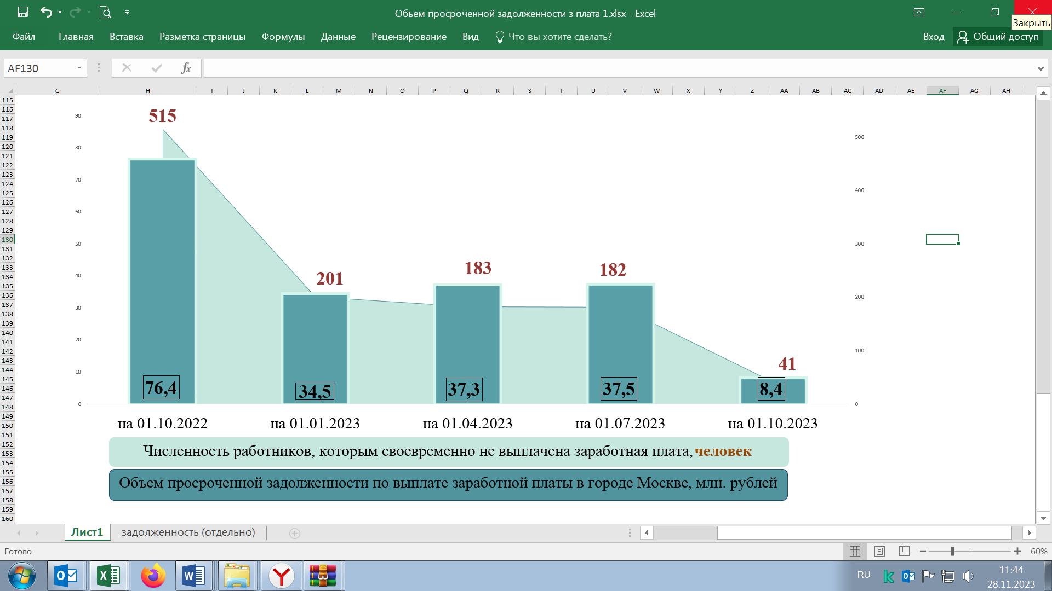

● Среднемесячная начисленная заработная плата работников государственных учреждений социальной сферы в городе Москве за январь-сентябрь 2023 года характеризуется следующими данными:
– заработная плата работников образовательных учреждений составила (в том числе динамика по сравнению с данными за январь-сентябрь 2022 года):
– в учреждениях, подведомственных ДОНМ, – 111 035,2 рубля (увеличение на 5,7 процента), в том числе:
– реализующих образовательные программы общего образования – 111 476,0 рубля (увеличение на 5,8 процента), в том числе учителей – 131 727,7 рубля (увеличение на 5,0 процента);
– реализующих программы дополнительного образования детей, – 123 076,1 рубля (увеличение на 11,6 процента);
– педагогических работников образовательных учреждений среднего профессионального образования – 122 326,0 рубля (увеличение на 3,7 процента);
– профессорско-преподавательского состава учреждений высшего профессионального образования – 202 326,1 рубля (увеличение на 10,9 процента);
– в учреждениях, подведомственных Департаменту здравоохранения города Москвы, – 128 633,8 рубля (увеличение на 10,3 процента);
– в учреждениях, подведомственных ДТСЗН, – 114 993,6 рубля (увеличение на 4,7 процента), в том числе:
– реализующих образовательные программы общего образования – 102 974,3 рубля (уменьшение на 1,0 процента), в том числе учителей – 118 537,4 рубля (уменьшение на 2,5 процента);
– в учреждениях, подведомственных Департаменту культуры города Москвы, – 101 007,3 рубля (увеличение на 9,9 процента), в том числе:
– реализующих программы дополнительного образования детей – 96 901,3 рубля (увеличение на 11,0 процента);
– педагогических работников образовательных учреждений среднего профессионального образования – 101 868,7 рубля (увеличение на 6,7 процента);
– профессорско-преподавательского состава учреждений высшего профессионального образования – 261 744,5 рубля (увеличение на 4,6 процента);
– заработная плата работников учреждений здравоохранения Департамента здравоохранения города Москвы составила 123 863,3 рубля (увеличение на 9,0 процента), в том числе:
– врачей – 180 760,0 рубля (увеличение на 9,8 процента);
– среднего медицинского персонала – 101 176,1 рубля (увеличение на 6,6 процента);
– младшего медицинского персонала – 91 951,9 рубля (увеличение на 10,4 процента);
– заработная плата работников учреждений ДТСЗН составила 99 384,9 рубля (увеличение на 7,8 процента), в том числе социальных работников – 97 118,2 рубля (увеличение на 14,7 процента);
– заработная плата работников учреждений культуры Департамента культуры города Москвы составила 100 484,1 рубля (увеличение на 12,1 процента).
● Величина городского социального стандарта на 2023 год составила 23 313,0 рубля; по сравнению с размером городского социального стандарта, установленного на 2022 год (21 193,0 рубля), – увеличение на 10,0 процента.
● Численность получателей региональных доплат к пенсиям по состоянию на 01.10.2023 составила 1 913 760 человек (по сравнению с данными по состоянию на 01.10.2022 – уменьшение на 2,3 процента), из них:
– численность получателей доплат к пенсиям среди неработающих пенсионеров – 1 891 495 человек (по сравнению с данными на 01.10.2022 – уменьшение на 2,3 процента);
– численность отдельных категорий работающих пенсионеров, пользующихся правом на получение доплат, – 22 265 человек (по сравнению с данными по состоянию на 01.10.2022 – уменьшение на 8,1 процента).

Численность получателей региональных доплат к пенсиям (человек)

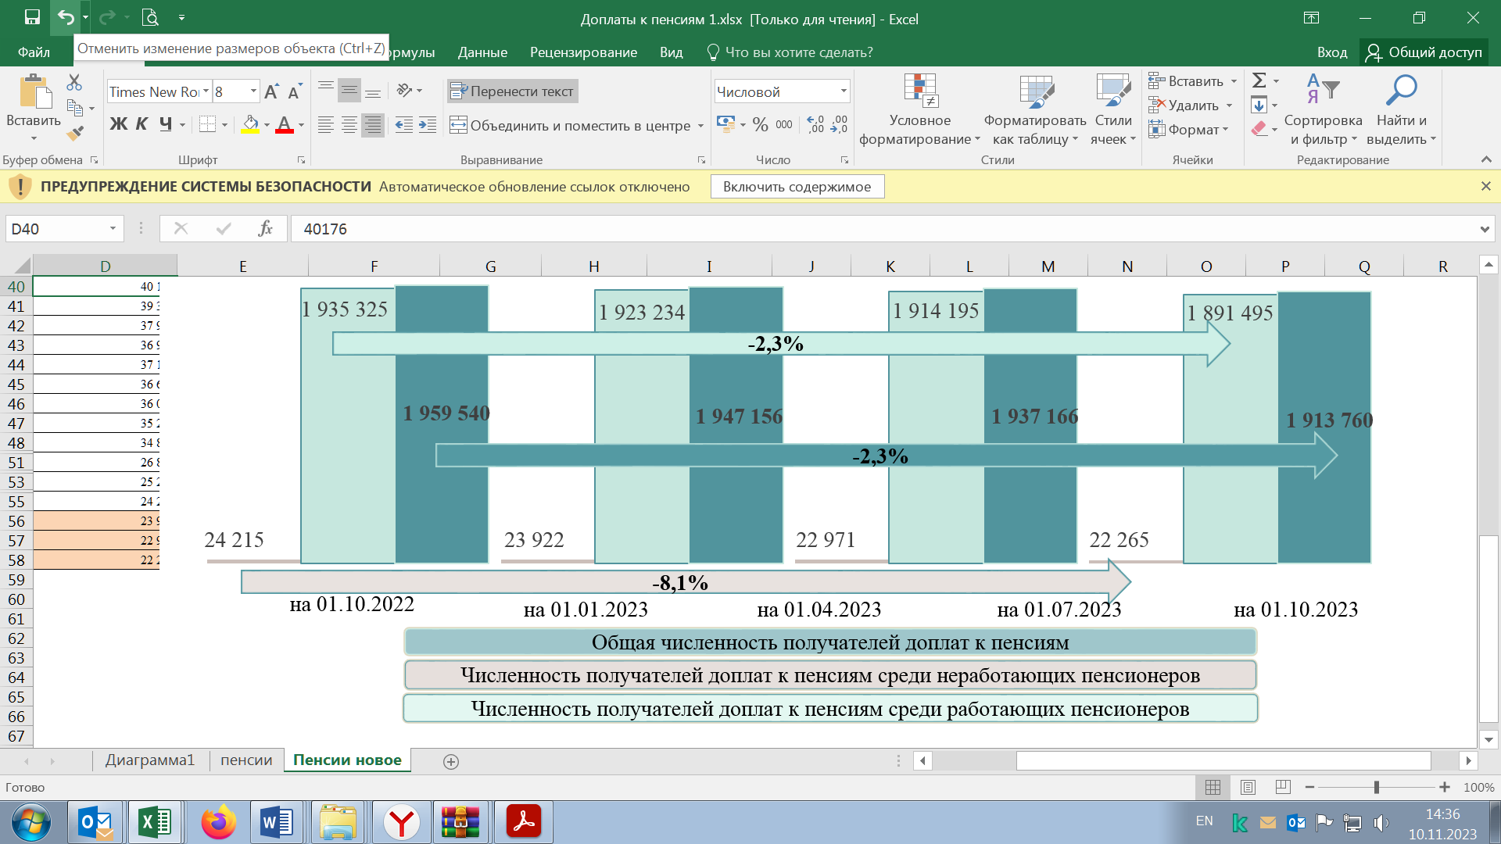

Расходы бюджета города Москвы на указанные цели по состоянию на 01.10.2023 составили 106 908 695,6 тыс. рублей (по сравнению с данными по состоянию на 01.10.2022 – увеличение на 1,5 процента).
● Численность участников проекта «Московское долголетие», направленного на расширение возможностей участия граждан старшего поколения в культурных, образовательных, физкультурных, оздоровительных и иных досуговых мероприятиях, в январе-сентябре 2023 года составила:
– принявших участие в занятиях в помещении – 101 698 человек;
– принявших участие в занятиях на открытом воздухе – 43 844 человека;
– принявших участие в онлайн-занятиях – 94 284 человека.
Расходы бюджета города Москвы на предоставление грантов организациям-участникам на реализацию проекта «Московское долголетие» по состоянию на 01.10.2023 составили 1 911 227,7 тыс. рублей (по сравнению с данными по состоянию на 01.10.2022 – увеличение в 2,0 раза).
● Численность получателей социальных выплат безработным гражданам по состоянию на 01.10.2023 составила 11 821 человек (по сравнению с данными на 01.10.2022 – уменьшение на 38,3 процента), что обусловлено снижением числа официально зарегистрированных безработных граждан и уровня зарегистрированной безработицы.
Расходы на социальные выплаты безработным гражданам по состоянию на 01.10.2023 за счет средств бюджета города Москвы составили 264 748,0 тыс. рублей (по сравнению с данными по состоянию на 01.10.2022 – уменьшение на 33,3 процента).
● Количество семей – получателей пособий в связи с рождением и воспитанием ребенка по состоянию на 01.10.2023 составило 124 025 семей (по сравнению с данными на 01.10.2022 – уменьшение на 11,5 процента).
Численность детей – получателей пособий по состоянию на 01.10.2023 составила 192 591 человек (по сравнению с данными на 01.10.2022 (244 520 человек) – уменьшение на 21,2 процента), из них:
– в возрасте от 0 до 3 лет – 21 904 ребенка;
– в возрасте от 3 до 7 лет включительно – 62 545 детей;
– в возрасте от 8 до 18 лет – 104 215 детей.
Расходы бюджета города Москвы на указанные цели по состоянию на 01.10.2023 составили 16 964 764,9 тыс. рублей; по сравнению с данными по состоянию на 01.10.2022 – увеличение на 0,8 процента.

Получатели пособия в связи с рождением и воспитанием ребенка
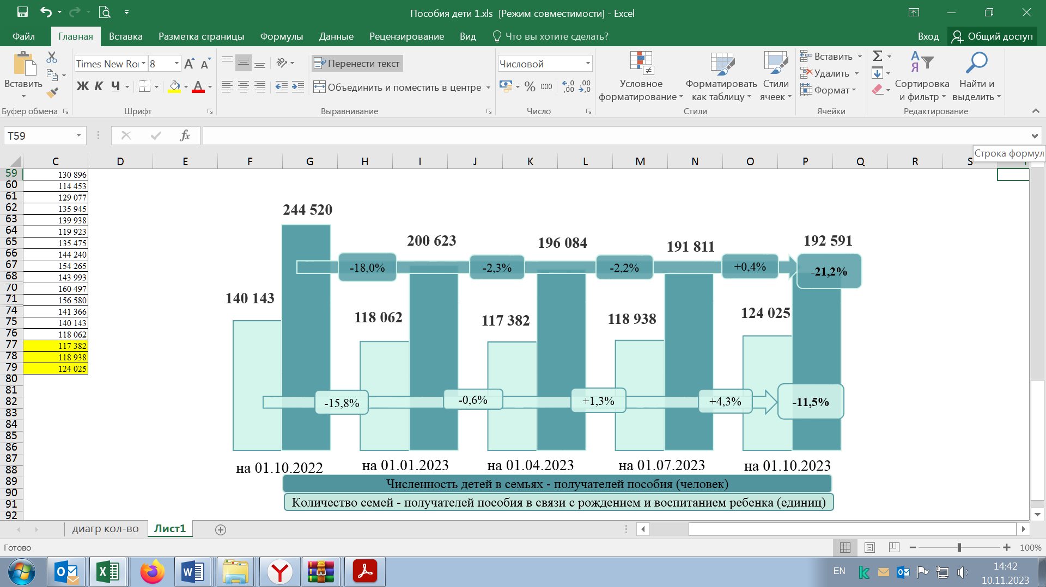

● Количество участников проекта «Социальный контракт» (количество лиц, заключивших соглашение с ГБУ «Моя карьера», по выполнению взаимных обязательств, предусмотренных индивидуальным планом мероприятий социального контракта) по состоянию на 01.10.2023 составило 359 человек (по сравнению с данными по состоянию на 01.10.2022 – уменьшение в 2,6 раза), из них: количество трудоустроенных участников проекта – 30 человек (по состоянию на 01.10.2022 – 112 человек); количество участников проекта, зарегистрировавшихся в качестве индивидуального предпринимателя, а также осуществляющих иную приносящую доход деятельность, – 37 человек (по состоянию на 01.10.2022 – 149 человек).
Расходы бюджета города Москвы на финансовое обеспечение проекта «Социальный контракт» по состоянию на 01.10.2023 составили 1208,0 тыс. рублей и по сравнению с данными на 01.10.2022 уменьшились в 2,0 раза.
● Количество семей жителей города Москвы, состоящих на жилищном учете, по состоянию на 01.10.2023 составило 31 849 семей (по сравнению с данными по состоянию на 01.10.2022 – уменьшение на 6946 семей, или на 17,9 процента).
За январь-сентябрь 2023 года улучшили жилищные условия при содействии города Москвы 1328 семей очередников (за январь-сентябрь 2022 года – 1272 семьи очередников), в том числе за счет:
– предоставления жилого помещения по договору социального найма (мены) – 389 семей (по сравнению с данными на 01.10.2022 – уменьшение на 9,3 процента);
– предоставления жилого помещения по договору купли-продажи, в том числе с использованием ипотечного жилищного кредитования – 510 семей (по сравнению с данными на 01.10.2022 – уменьшение на 10,9 процента);
– предоставления денежной выплаты – 429 семей (по сравнению с данными на 01.10.2022 – увеличение в 1,6 раза).

Показатели реализации мероприятий по улучшению жилищных условий граждан – очередников на улучшение жилищных условий за 2021-2023 годы (количество семей)
(единиц)
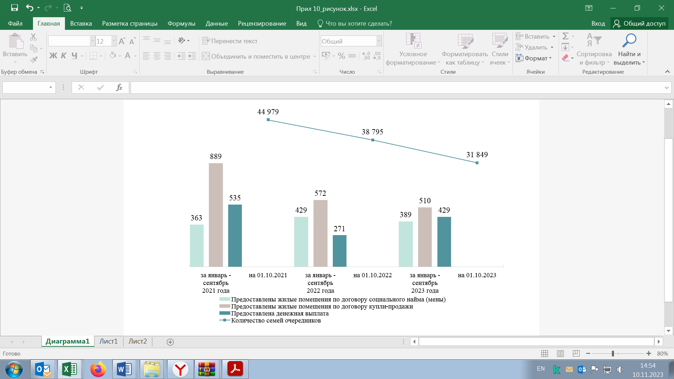

● Численность получателей субсидий на оплату жилого помещения и коммунальных услуг по состоянию на 01.10.2023 составила 764 505 человек (по сравнению с данными на 01.10.2022 – уменьшение на 7,0 процента). Количество семей – получателей субсидий на оплату жилого помещения и коммунальных услуг по состоянию на 01.10.2023 составило 508 860 семей, что на 6,9 процента меньше, чем за аналогичный период предыдущего года (546 571 семья).
Доля семей, получающих субсидии на оплату жилого помещения и коммунальных услуг, в общем количестве семей по состоянию на 01.10.2023 составила 10,5 процента, по сравнению с данными по состоянию на 01.10.2022 – уменьшение на 1,2 процентного пункта.
Численность жителей города Москвы, проживающих в семьях, получающих субсидии на оплату жилого помещения и коммунальных услуг, со среднедушевым доходом ниже прожиточного минимума по состоянию на 01.10.2023 составила 117 438 человек (по сравнению с данными на 01.10.2022 – уменьшение на 31 647 человек, или на 21,2 процента).
Расходы бюджета города Москвы на предоставление жителям города Москвы субсидий на оплату жилого помещения и коммунальных услуг по состоянию на 01.10.2023 составили 15 520 284,5 тыс. рублей (по сравнению с данными по состоянию на 01.10.2022 – увеличение на 7,3 процента).
● Численность граждан, пользующихся социальной поддержкой по оплате жилого помещения и коммунальных услуг, по состоянию на 01.10.2023 составила:
– включая членов семьи – 3 195 193 человека (по сравнению с данными на 01.10.2022 – уменьшение на 1,4 процента);
– без учета членов семьи – 2 245 232 человека (по сравнению с данными на 01.10.2022 – уменьшение на 0,8 процента).
Из общего количества получателей социальной поддержки:
– 941 799 человек (29,5 процента от общего количества получателей поддержки) – граждане, меры социальной поддержки которых осуществляются по обязательствам Российской Федерации;
– 2 253 394 человека (70,5 процента от общего количества получателей поддержки) – граждане, меры социальной поддержки которых осуществляются по обязательствам города Москвы.
Объем расходов, предусмотренных на оказание социальной поддержки по оплате жилого помещения и коммунальных услуг, по состоянию на 01.10.2023 составил 31 659 447,0 тыс. рублей (по сравнению с данными по состоянию на 01.10.2022 – увеличение на 9,3 процента).
● Расходы на реализацию мер социальной поддержки отдельных категорий граждан по оплате проезда за счет средств бюджета города Москвы по состоянию на 01.10.2023: ГУП «Мосгортранс» – 10 505 525,0 тыс. рублей, что на 33,6 процента больше, чем за аналогичный период предыдущего года (7 862 433,4 тыс. рублей), ГУП «Московский метрополитен» – 20 273 245,0 тыс. рублей, что на 33,6 процента больше, чем за аналогичный период предыдущего года (15 180 118,0 тыс. рублей).
● Численность жителей города Москвы, обратившихся и признанных нуждающимися в высокотехнологичной медицинской помощи (далее – ВМП), в январе-сентябре 2023 года составила 56 715 человек (по сравнению с данными за январь-сентябрь 2022 года – уменьшение на 22,9 процента), в том числе:
– получивших ВМП – 37 261 человек, или 65,7 процента от общей численности обратившихся и признанных нуждающимися в ВМП (по сравнению с данными за январь-сентябрь 2022 года – уменьшение на 27,2 процента), из них: в федеральных медицинских учреждениях – 17 114 человек (уменьшение на 25,3 процента), в лечебно-профилактических учреждениях города Москвы – 20 147 человек (уменьшение на 28,7 процента);
– учтенных в листе ожидания на оказание ВМП – 14 324 человека, или 25,3 процента от общей численности обратившихся и признанных нуждающимися в оказании ВМП (уменьшение на 8,1 процента), из них: в федеральных медицинских учреждениях – 6863 человека (уменьшение на 4,1 процента), в лечебно-профилактических учреждениях города Москвы – 7461человек (уменьшение на 11,5 процента);
– находящихся на лечении в медицинских учреждениях – 2913 человек или 5,1 процента от общей численности обратившихся и признанных нуждающимися в ВМП, из них: в федеральных медицинских учреждениях – 2043 человека (уменьшение на 24,8 процента), в лечебно-профилактических учреждениях города Москвы – 870 человек (увеличение в 1,8 раза);
– получивших отказ в оказании ВМП от лечебных учреждений по объективным причинам – 2217 человек, или 3,9 процента от общей численности обратившихся и признанных нуждающимися в ВМП (уменьшение на 39,2 процента), из них: в федеральных медицинских учреждениях – 1876 человек (уменьшение на 12,3 процента), в лечебно-профилактических учреждениях города Москвы – 341 человек (уменьшение в 4,4 раза).
● Численность пациентов, обратившихся за лекарственными препаратами, изделиями медицинского назначения и специализированным лечебным питанием граждан по перечню заболеваний, и других категорий граждан, меры социальной поддержки которых относятся к ведению города Москвы (далее – лекарственные препараты), в январе-сентябре 2023 года составила 1 347 786 человек (по сравнению с данными за январь-сентябрь 2022 года – увеличение на 8,2 процента). Количество обеспеченных рецептов составило 14 794 400 единиц (увеличение на 16,6 процента).
Объем средств бюджета города Москвы, направленных на обеспечение лекарственными препаратами, по состоянию на 01.10.2023 составил 30 941 872,8 тыс. рублей (по сравнению с данными по состоянию на 01.10.2022 – уменьшение на 34,2 процента).
● Объем начисленных платежей за жилое помещение и коммунальные услуги за июнь-август 2023 года составил 66 092 635,0 тыс. рублей (по сравнению с данными за июнь-август 2022 года – увеличение на 11,4 процента).
Поквартальная динамика задолженности по оплате жилого помещения и коммунальных услуг
(тыс. рублей)
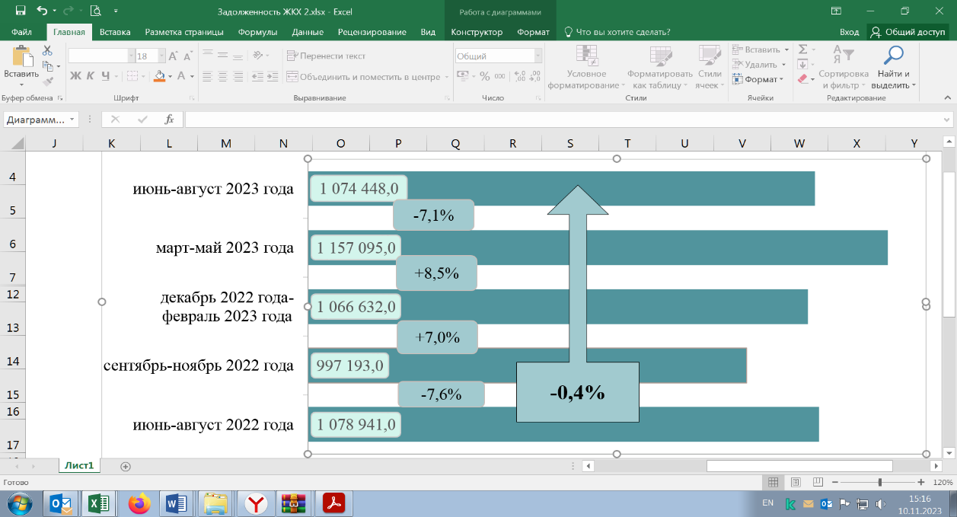

Количество лицевых счетов, по которым начислены платежи населению города Москвы за жилое помещение и коммунальные услуги (по состоянию на 01.10.2023 – 6116,0 тыс. единиц), по сравнению с данными на 01.10.2022 увеличилось на 5,6 процента. Количество лицевых счетов, по которым имеется краткосрочная задолженность, составило 126,0 тыс. единиц, или 2,1 процента от общего количества лицевых счетов (по сравнению с данными по состоянию на 01.10.2022 – увеличение на 4,1 процента).
Задолженность по оплате жилого помещения и коммунальных услуг за июнь-август 2023 года составила 1 074 448,0 тыс. рублей (1,6 процента от объема начисленных платежей), по сравнению с данными за июнь-август 2022 года – уменьшение на 0,4 процента.
● Количество МКД, включенных в региональную программу капитального ремонта, по состоянию на 01.10.2023 составило 29 340 единиц, что на 1,1 процента (324 единицы) больше, чем по состоянию на 01.10.2022 (29 016 единиц).
Количество МКД, включенных в региональную программу капитального ремонта, в отношении которых были проведены работы (оказаны услуги) по капитальному ремонту, по состоянию на 01.10.2023 составило 18 987 единиц (64,7 процента от количества МКД, включенных в региональную программу капитального ремонта).
● Объем кредитов, предоставленных жителям города Москвы в рублях, в январе-сентябре 2023 года составил 2 363 262,0 млн. рублей (по сравнению с данными за январь-сентябрь 2022 года – увеличение на 27,1 процента), из них доля жилищных кредитов – 28,2 процента (666 244,0 млн. рублей), по сравнению с данными за январь-сентябрь 2022 года – увеличение на 40,7 процента.
В общем объеме рублевых жилищных кредитов, выданных в январе-сентябре 2023 года, доля ипотечных жилищных кредитов составила 100,0 процента, по сравнению с данными за январь-сентябрь 2022 года (в абсолютном выражении) – увеличение на 40,7 процента.
Средневзвешенная ставка жилищного кредитования в рублях по кредитам, выданным в сентябре 2023 года, составила 8,0 процента (по сравнению с данными за сентябрь 2022 года – увеличение на 1,9 процентного пункта), средневзвешенный срок кредитования составил 300,4 месяца (по сравнению с данными за сентябрь 2022 года – увеличение на 15,2 месяца).
Средневзвешенная ставка ипотечного жилищного кредитования в рублях по кредитам, выданным в сентябре 2023 года, составила 8,0 процента (по сравнению с данными за сентябрь 2022 года – увеличение на 1,9 процентного пункта), средневзвешенный срок кредитования составил 300,5 месяца (по сравнению с данными за сентябрь 2022 года – увеличение на 15,3 месяца).
● Объем кредитов, предоставленных в иностранной валюте, в январе-сентябре 2023 года составил 515,0 млн. рублей (по сравнению с данными за январь-сентябрь 2022 года – уменьшение в 225,5 раза).
● Задолженность по ипотечным жилищным кредитам в рублях по состоянию на 01.10.2023 составила 2 261 885,0 млн. рублей (по сравнению с данными по состоянию на 01.10.2022 – увеличение на 21,2 процента).
Задолженность по ипотечным жилищным кредитам в иностранной валюте по состоянию на 01.10.2023 составила 3968,0 млн. рублей (по сравнению с данными на 01.10.2022 – увеличение на 20,0 процента).

Далее – мониторинг.
По информации, представленной Департаментом финансов города Москвы, Департаментом городского имущества города Москвы (далее – ДГИМ), Управлением Федеральной налоговой службы по г.Москве (далее – УФНС по г.Москве), Федеральной службой государственной статистики (далее – Росстат), Управлением Федеральной службы государственной статистики по г.Москве и Московской области (далее – Мосстат), Федеральной службой по регулированию алкогольного рынка, по данным официального сайта Министерства финансов Российской Федерации, Всемирного банка. Здесь и далее по тексту при отсутствии на дату подготовки Заключения данных по состоянию на 01.10.2023 (за январь-сентябрь 2023 года) приведены данные за периоды, по которым опубликована (представлена) официальная информация.
Здесь и далее по тексту исполнение доходов по состоянию на 01.10.2022 и на 01.10.2023 –показатели Отчета об исполнении консолидированного бюджета субъекта Российской Федерации и бюджета территориального государственного внебюджетного фонда (ф.0503317) (далее – Отчет об исполнении бюджета города Москвы) на соответствующие даты.
Здесь и далее годовые бюджетные назначения – показатели Закона города Москвы от 02.11.2022 № 30 «О бюджете города Москвы на 2023 год и плановый период 2024 и 2025 годов» (далее – Закон о бюджете города Москвы), плановые назначения на девять месяцев и годовые плановые назначения – показатели Планов по доходам на 2022 и на 2023 годы с учетом изменений по состоянию на 01.10.2022 и на 01.10.2023 соответственно, представленных Департаментом финансов города Москвы в рамках Регламента информационного взаимодействия от 23.12.2014 № 202/01-14.
Здесь и далее по тексту сравнение приводится по отношению к данным по состоянию на 01.10.2022, если не указано иное.
Фонд начисленной заработной платы работникам по итогам января-августа 2023 года увеличился к аналогичному периоду 2022 года на 10,7 процента, среднемесячная заработная плата – на 8,0 процента (в действующих ценах).
По данным УФНС по г.Москве.
Пункт 8 ст.45 Налогового кодекса Российской Федерации (в ред. от 18.03.2023).
В том числе по налогу на прибыль, налогу на добавленную стоимость и прочим налогам, сборам, взносам, по которым у налогоплательщика имелась недоимка, начиная с наиболее раннего момента ее выявления.
Федеральный закон от 29.05.2023 № 196-ФЗ «О внесении изменений в часть первую Налогового кодекса Российской Федерации».
Далее – Минфин России.
«О внесении изменений в коды (перечни кодов) бюджетной классификации Российской Федерации на 2023 год (на 2023 год и на плановый период 2024 и 2025 годов), утвержденные приказом Министерства финансов Российской Федерации от 17 мая 2022 г. № 75н».
За исключением налога, уплаченного бывшими участниками КГН.
Поступления налога на прибыль (кроме налога, уплаченного налогоплательщиками, осуществляющими деятельность по производству СПГ, а также бывшими участниками КГН) составили 1 036 923 736,7 тыс. рублей (увеличение на 28,3 процента), налога на прибыль бывших участников КГН (по всем КБК) – 99 554 885,9 тыс. рублей (рост в 2,8 раза); налога, уплачиваемого международными холдинговыми компаниями, – 328 725,7 тыс. рублей (по итогам девяти месяцев 2022 года поступления по источнику составляли «минус» 23 044,0 тыс. рублей), налога на прибыль организаций при выполнении соглашений о разработке месторождений нефти и газа «минус» 348,6 тыс. рублей (по итогам девяти месяцев 2022 года поступления по источнику отсутствовали). Поступления налога, уплачиваемого налогоплательщиками, осуществляющими деятельность по производству СПГ, составили 2 524 841,2 тыс. рублей.
По данным УФНС по г.Москве.
При этом средняя цена барреля нефти марки Urals в январе-сентябре 2023 года составила 59,54 доллара США (в январе-сентябре 2022 года – 80,58 доллара США, уменьшение на 26,1 процента). По данным Всемирного банка, спотовые котировки газа на европейском хабе TTF в Нидерландах в январе-сентябре 2023 года составили 455,7 доллара США за тыс. куб. м, что в 3,2 раза ниже котировок января-сентября 2022 года (1456,4 доллара США за тыс. куб. м). По состоянию на 30.09.2023 курс доллара США (97,4 рубля за доллар) по сравнению с данными на конец сентября 2022 года увеличился в 1,7 раза, курс евро (103,2 рубля за евро) – увеличился в 1,9 раза.
По данным УФНС по г.Москве.
По данным Отчета о налоговой базе и структуре начислений по налогу, уплачиваемому в связи с применением упрощенной системы налогообложения (ф.5-УСН), по состоянию на 01.01.2023 общее количество налогоплательщиков составило 517,9 тыс. единиц (увеличение на 3,2 процента к уровню 2022 года), в том числе: – по налогу, взимаемому с налогоплательщиков, выбравших в качестве объекта налогообложения доходы (ставка налога – шесть процентов), – 400,3 тыс. единиц (увеличение на 4,2 процента) (доля в общей сумме налогооблагаемой базы – 93,0 процента); – по налогу, взимаемому с налогоплательщиков, выбравших в качестве объекта налогообложения доходы, уменьшенные на величину расходов (ставка налога 15,0 процента), – 117,6 тыс. единиц (уменьшение на 0,1 процента) (доля в общей сумме налогооблагаемой базы – 7,0 процента).
В соответствии с ч.2 ст.2 Закона города Москвы от 05.11.2003 № 64 «О налоге на имущество организаций».
За исключением пива, вин, фруктовых вин, игристых вин (шампанских), винных напитков, изготавливаемых без добавления ректификованного этилового спирта, произведенного из пищевого сырья, и (или) спиртованных виноградного или иного фруктового сусла, и (или) винного дистиллята, и (или) фруктового дистиллята.
По итогам января-сентября 2023 года московскими предприятиями-изготовителями отгружено слабоалкогольной продукции (с содержанием спирта не более девяти процентов) – 2649,9 тыс. дкл (увеличение на 38,5 процента), алкогольной продукции с объемной долей этилового спирта свыше девяти процентов – 266,2 тыс. дкл (уменьшение на 3,8 процента), в том числе: водки – 185,2 тыс. дкл (уменьшение на 3,9 процента), коньяка – 80,0 тыс. дкл (увеличение на 25,4 процента); пива и пивных напитков – 4034,2 тыс. дкл (уменьшение на 15,4 процента); сидра, пуаре, медовухи – 31,2 тыс. дкл (уменьшение на 22,7 процента).
Пункт 15 ст.1 Федерального закона от 14.07.2022 № 323-ФЗ «О внесении изменений в часть вторую Налогового кодекса Российской Федерации».
В соответствии с Федеральным законом от 05.12.2022 № 466-ФЗ «О федеральном бюджете на 2023 год и плановый период 2024 и 2025 годов».
По данным Росстата, по итогам января-августа 2023 года объем отгрузки дизельного топлива составил 33 991,4 тыс. тонн, что на 4,0 процента выше аналогичного показателя за аналогичный период 2022 года, автомобильного бензина – 24 810,8 тыс. тонн (снижение на 2,7 процента), моторного масла – 200,8 тыс. тонн (увеличение на 4,2 процента).
По данным УФНС по г.Москве акционерные общества (далее – АО) «НПК «ТЕХМАШ», «МЗЭМА», «ГПЗ-2», «НПП «ТОРИЙ», общество с ограниченной ответственностью «МОНОХРОМ», закрытое акционерное общество «Комплекс «Серебряный бор» уменьшили перечисления по налогу на общую сумму 0,3 млрд. рублей.
Обусловлено погашением в большем объеме задолженности по налогу, чем за девять месяцев 2022 года. Вместе с тем в связи со спецификой института ЕНС сумма налога, начисленная за 2022 год, будет зачислена в бюджет по сроку уплаты – 01.12.2023.
По данным УФНС по г.Москве, обусловлено снятием с учета значительного количества автотранспортных средств организациями в течение 2022 года.
По состоянию на 30.09.2023 количество самозанятых граждан, зафиксировавших свой статус и применяющих специальный налоговый режим «Налог на профессиональный доход», составило 1472,0 тыс. человек, что на 29,3 процента превышает количество налогоплательщиков по состоянию на 30.09.2022 (1138,6 тыс. человек).
По оперативным данным Департамента экономической политики и развития города Москвы, количество плательщиков (организаций) торгового сбора по состоянию на 01.10.2023 составило 11 116 единиц, что на 6,7 процента ниже, чем по состоянию 01.10.2022 (11 917 единиц).
По данным УФНС по г.Москве.
Кроме того, в связи со спецификой института ЕНС сумма налога, начисленная за 2022 год, будет зачислена в бюджет по сроку уплаты – 01.12.2023.
По данным УФНС по г.Москве.
По данным УФНС по г.Москве, размещенным в автоматизированной системе управления городскими финансами (АСУ ГФ) по состоянию на 01.10.2023.
По данным Департамента финансов города Москвы.
В январе-сентябре 2022 года ставка варьировалась от 7,26 до 21,85 процента годовых, в январе-сентябре 2023 года – от 6,55 до 13,86 процента годовых.
По информации ДГИМ, обусловлено изменением норматива отчислений части чистой прибыли для ГУП «Центр управления городским имуществом», полученной по итогам 2022 и 2023 годов (0,0 процента), в соответствии с постановлением Правительства Москвы от 30.05.2023 № 950-ПП «О внесении изменений в постановление Правительства Москвы от 13 февраля 2019 г. № 70-ПП».
Отражена общая сумма доходов по кодам бюджетной классификации 11105011020000 «Доходы, получаемые в виде арендной платы за земельные участки, государственная собственность на которые не разграничена и которые расположены в границах городов федерального значения, а также средства от продажи права на заключение договоров аренды указанных земельных участков» (67 074 261,9 тыс. рублей) и 11105022020000 «Доходы, получаемые в виде арендной платы, а также средства от продажи права на заключение договоров аренды за земли, находящиеся в собственности субъектов Российской Федерации (за исключением земельных участков бюджетных и автономных учреждений субъектов Российской Федерации)» (972 649,7 тыс. рублей).
Распоряжение ДГИМ от 03.11.2022 № 64489 «Об утверждении результатов определения кадастровой стоимости земельных участков в городе Москве по состоянию на 1 января 2022 г.» (с последующими изменениями).
По состоянию на 01.10.2022 поступили платежи в размере 17 406 314,7 тыс. рублей, на 01.10.2023 – 26 198 332,6 тыс. рублей.
Пункт 8(1) постановления Правительства Москвы от 25.04.2006 № 273-ПП «О совершенствовании порядка установления ставок арендной платы за землю в городе Москве».
Пункт 1.3. постановления Правительства Москвы от 22.03.2022 № 407-ПП «О мерах экономической поддержки в условиях санкций и внесении изменений в правовые акты города Москвы».
Обусловлено ростом количества неплательщиков арендной платы, начислением платежей по договорам, по которым проводятся исковые мероприятия (идет судебное производство), невыполнением арендаторами земельных участков обязательств при переходе прав на расположенное на земельных участках недвижимое имущество.
В том числе обусловлено увеличением с 01.01.2023 ставок платы за социальный наем жилых помещений в соответствии с постановлением Правительства Москвы от 13.12.2016 № 848-ПП «Об утверждении цен, ставок и тарифов на жилищно-коммунальные услуги для населения» (в ред. от 15.11.2022).
По данным Департамента средств массовой информации и рекламы города Москвы, динамика обусловлена, в том числе, зачетом денежных средств за период временной неэксплуатации рекламных мест.
Динамика поступлений обусловлена заключением новых договоров, пролонгацией договоров на право осуществления торговой деятельности в нестационарных торговых объектах до 31.12.2023.
Код бюджетной классификации (далее – КБК) по учету поступлений введен с 01.01.2023; основной платеж по источнику – оплата проезда по Московскому скоростному диаметру.
Отражена общая сумма доходов по кодам бюджетной классификации 11105070000000 («Доходы от сдачи в аренду имущества, составляющего казну субъекта Российской Федерации (за исключением земельных участков») (5 197 172,1 тыс. рублей) и 11105032020000 («Доходы от сдачи в аренду имущества, находящегося в оперативном управлении органов государственной власти субъектов Российской Федерации и созданных ими учреждений (за исключением имущества бюджетных и автономных учреждений субъектов Российской Федерации») («минус» 34 250,4 тыс. рублей).
Уменьшение обусловлено снижением количества неплательщиков арендной платы; результативными действиями в рамках исполнительного производства по неплательщикам, в отношении которых приняты судебные решения.
По информации ДГИМ, основным плательщиком дивидендов (91,0 процента от общего объема) является публичное акционерное общество «Мосэнерго» (в 2023 году объем выплаченных дивидендов на 16,0 процента меньше, чем в 2022 году).
Преимущественно обусловлено отменой взыскания штрафов за нарушения требований нормативных правовых актов города Москвы, направленных на введение и обеспечение режима повышенной готовности на территории города Москвы (ст.3.18.1. Кодекса города Москвы об административных правонарушениях).
По данным ДГИМ.
В связи с введением института единого налогового счета (Федеральный закон от 14.07.2022 № 263-ФЗ «О внесении изменений в части первую и вторую Налогового кодекса Российской Федерации») суммы пеней, установленные Налоговым кодексом Российской Федерации, исключены из состава налоговых доходов и, начиная с 2023 года, учитываются в составе неналоговых доходов. Для учета указанных поступлений в соответствии с приказом Минфина России от 22.11.2022 № 177н «О внесении изменений в приказ Министерства финансов Российской Федерации от 17 мая 2022 г. № 75н «Об утверждении кодов (перечней кодов) бюджетной классификации Российской Федерации на 2023 год (на 2023 год и на плановый период 2024 и 2025 годов)» предусмотрен КБК 1 16 18000 02 0000 140 «Доходы от сумм пеней, предусмотренных законодательством Российской Федерации о налогах и сборах, подлежащие зачислению в бюджеты субъектов Российской Федерации по нормативу, установленному Бюджетным кодексом Российской Федерации, распределяемые Федеральным казначейством между бюджетами субъектов Российской Федерации в соответствии с федеральным законом о федеральном бюджете».
«О мерах по урегулированию задолженности по уплате налогов, сборов, страховых взносов, пеней, штрафов, процентов, установленных Налоговым кодексом Российской Федерации, в 2023 году».
В случае если размер недоимки, увеличенный на сумму, зачтенную в счет предстоящей обязанности лица по уплате налога, сбора, страховых взносов, не превышает положительного сальдо ЕНС (в соответствующий день) – пени не начисляются. Распространяется на правоотношения, возникшие с 01.01.2023.
«Об особенностях отчуждения недвижимого имущества, находящегося в государственной или в муниципальной собственности и арендуемого субъектами МСП, и о внесении изменений в отдельные законодательные акты Российской Федерации».
Закон города Москвы от 29.09.2021 № 18 «О внесении изменения в статью 12 Закона города Москвы от 17 декабря 2008 года № 66 «О приватизации государственного имущества города Москвы».
По состоянию на 01.10.2023 – 723 661,6 тыс. рублей, по состоянию на 01.10.2022 – 1 102 843,9 тыс. рублей.
Далее – ГБУ.
Поступления от продажи жилых помещений по результатам аукционов по состоянию на 01.10.2023 составили 80 401,8 тыс. рублей, по состоянию на 01.10.2022 – 1 067 853,4 тыс. рублей.
По состоянию на 01.10.2023 с собственниками зданий, строений, сооружений заключено 136 договоров купли-продажи земельных участков на общую площадь 241,02 тыс. кв. метров общей стоимостью 1 199 818,2 тыс. рублей, по состоянию на 01.10.2022 – 148 договоров на общую площадь 733,9 тыс. кв. метров общей стоимостью 10 779 422,1 тыс. рублей.
По состоянию на 01.10.2023 осуществлена приватизация объектов недвижимости общей площадью 233,2 тыс. кв. метров с земельными участками площадью 41,7 тыс. кв. метров общей стоимостью 12 737 488,1 тыс. рублей, по состоянию на 01.10.2022 – приватизация объектов недвижимости общей площадью 90,1 тыс. кв. метров с земельными участками площадью 3,4 тыс. кв. метров общей стоимостью 7 001 170,1 тыс. рублей.
Денежные поступления по инвестиционным контрактам носят несистемный (заявительный) характер и осуществляются на основании отдельных дополнительных соглашений к инвестиционным контрактам в соответствии с решениями Градостроительно-земельной комиссии города Москвы.
Реорганизован в соответствии с постановлением Правительства Москвы от 27.09.2023 № 1785-ПП «О совершенствовании структуры органов исполнительной власти города Москвы» путем присоединения к Комитету государственного строительного надзора города Москвы.
Для указанных поступлений с 01.01.2023 в соответствии с приказом Департамента финансов города Москвы от 04.10.2021 № 239ф «Об утверждении кодов подвидов по видам доходов бюджета города Москвы» (в ред. от 28.10.2022) (далее – приказ Департамента финансов от 04.10.2021 № 239ф) предусмотрен обособленный учет (КБК 1 17 05020 02 0004 180 «Прочие неналоговые доходы бюджетов субъектов Российской Федерации (плата за изменение вида разрешенного использования земельного участка, находящегося в собственности физического лица или юридического лица, на другой вид такого использования, предусматривающий строительство и (или) реконструкцию объекта капитального строительства)»).
По данным ДГИМ.
Для указанных поступлений с 01.01.2023 в соответствии с приказом Департамента финансов от 04.10.2021 № 239ф предусмотрен обособленный учет (КБК 1 17 05020 02 0005 180 «Прочие неналоговые доходы бюджетов субъектов Российской Федерации (доходы по договорам о комплексном развитии территории)»).
Функции по реализации проектов комплексного развития территорий нежилой застройки города Москвы и комплексного развития территорий города Москвы закреплены за ДГИМ в соответствии с постановлением Правительства Москвы от 22.02.2022 № 229-ПП «О внесении изменений в правовые акты города Москвы».
По информации ДГИМ.
По информации Департамента капитального ремонта города Москвы, в том числе осуществлялись возвраты средств за счет процентов с остатков по расчетным счетам организаций, которым были перечислены гранты.
Информация о факторах, оказавших влияние на динамику поступлений в разрезе главных администраторов доходов бюджета (далее – ГАДБ), отражена по представленным данным ГАДБ.
По информации Департамента транспорта и развития дорожно-транспортной инфраструктуры города Москвы, обусловлено в том числе увеличением на 7,7 процента доходной ставки за одного перевезенного льготного пассажира, а также изменением маршрутной сети.
«О мерах по реализации отдельных положений закона города Москвы от 30 апреля 2014 г. № 18 «О благоустройстве в городе Москве».
За девять месяцев 2023 года поступила оплата по 273 счетам, в том числе один счет на сумму 35 509,4 тыс. рублей, за девять месяцев 2022 года – по 227 счетам.
За девять месяцев 2023 года оплачено 146 разрешений, за девять месяцев 2022 года – 107 разрешений.
По данным Федеральной службы по надзору в сфере природопользования.
Факторы, оказавшие влияние на динамику, приведены далее в разрезе источников поступлений.
По данным Отчетов об исполнении бюджета города Москвы, Отчетов об исполнении бюджета главного распорядителя, распорядителя, получателя бюджетных средств, главного администратора, администратора источников финансирования дефицита бюджета, главного администратора, администратора доходов бюджета (ф.0503127) (далее – Отчет об исполнении бюджета ГАБС) за соответствующие отчетные периоды, сводной бюджетной росписи, уточненной по состоянию на 30.09.2023 (далее – сводная бюджетная роспись).
Исполнение государственной программы «Экономическое развитие и инвестиционная привлекательность города Москвы» обусловлено в том числе расходами, предусмотренными в следующих отчетных периодах по подпрограмме «Москва – город для бизнеса и инвестиций».
Исполнение государственной программы «Жилище» обусловлено в том числе перечислением средств субсидий (грантов в форме субсидий) в рамках подпрограммы «Строительство нового жилья в городе Москве и реновация существующей жилой застройки».
Исполнение расходов по Департаменту финансов города Москвы оценивалось без учета резервных средств и резервного фонда. Исполнение расходов по Комитету государственного строительного надзора города Москвы оценивалось с учетом плановых назначений и расходов по Комитету города Москвы по обеспечению реализации инвестиционных проектов в строительстве и контролю в области долевого строительства, реорганизованного в соответствии с постановлением Правительства Москвы от 27.09.2023 № 1785-ПП «О совершенствовании структуры органов исполнительной власти города Москвы».
Обусловлено в том числе расходами, предусмотренными в следующих отчетных периодах, оплатой работ «по факту» на основании актов выполненных работ.
Преимущественно обусловлено планируемым осуществлением расходов на обслуживание государственного долга в следующих отчетных периодах.
Обусловлено в том числе отсутствием расходов по мероприятиям по осуществлению капитальных вложений, не включенных в государственные программы города Москвы. Бюджетные ассигнования по данной статье расходов предусмотрены для перераспределения в соответствии с решениями Правительства Москвы, в том числе связанными с внесением изменений в государственные программы города Москвы.
Обусловлено в том числе поэтапной оплатой работ в соответствии с условиями заключенных государственных контрактов, оплатой работ «по факту» на основании актов выполненных работ.
Обусловлено в том числе перечислением субсидий (гранты в форме субсидий) некоммерческим организациям (за исключением государственных (муниципальных) учреждений, государственных корпораций (компаний), публично-правовых компаний) в рамках обеспечения безопасности мероприятий, направленных на формирование положительного имиджа и повышение туристической привлекательности города Москвы.
Обусловлено в том числе перечислением субсидий государственным бюджетным учреждениям, субсидий (гранты в форме субсидий) некоммерческим организациям (за исключением государственных (муниципальных) учреждений) в рамках мероприятий по реализации и информационному обеспечению комплексного развития районов города Москвы, а также поручений Штаба по обеспечению формирования и реализации программы «Мой район».
Обусловлено в том числе перечислением субсидий (гранты в форме субсидий) юридическим лицам (кроме некоммерческих организаций), индивидуальным предпринимателям, физическим лицам в рамках подпрограммы «Развитие электронных средств массовой информации и производство телевизионных программ».
Без учета подраздела «Резервные фонды» (0111).
По подразделу «Иные дотации» (1402) – по причине отсутствия заявок по предоставлению межбюджетных трансфертов внутригородским муниципальным образованиям в городе Москве; по подразделу «Прикладные научные исследования в области национальной экономики» (0411) и «Прикладные научные исследования в области охраны окружающей среды» (0604) – расходы предусмотрены в следующих отчетных периодах.
В том числе по подразделам 1301 «Обслуживание государственного (муниципального) внутреннего долга» – расходы предусмотрены в следующих отчетных периодах, 0402 «Топливно-энергетический комплекс» – оплата работ производится по факту на основании актов выполненных работ, 0708 «Прикладные научные исследования в области образования» – перечисление средств субсидий осуществляется в соответствии с условиями договоров (соглашений).
Обусловлено предоставлением субсидий бюджетным учреждениям на иные цели в рамках мероприятия по улучшению санитарного состояния, организации уборки и поддержанию чистоты территорий лесных участков.
Обусловлено предоставлением субсидий (грантов в форме субсидий) юридическим лицам (кроме некоммерческих организаций), индивидуальным предпринимателям, физическим лицам – производителям товаров, работ, услуг в целях развития печатных средств массовой информации и популяризация книгоиздания.
Обусловлено в том числе осуществлением закупок товаров, работ и услуг в целях капитального ремонта государственного (муниципального) имущества в рамках реализации мероприятий, связанных с проведением на территории Российской Федерации мобилизационных мероприятий.
Далее – АИП. По данным отчетов об исполнении бюджета ГАБС по состоянию на 01.10.2023. Плановые назначения и исполнение рассчитаны путем суммирования по видам расходов: 400 «Капитальные вложения в объекты государственной (муниципальной) собственности»; 522 «Субсидии на софинансирование капитальных вложений в объекты государственной (муниципальной) собственности» ЦСР 10В0200500, а также 01Д1300000 (в части 2022 года); 540 «Иные межбюджетные трансферты» ЦСР 01В1357110, 01В2157190, 01В2257210, 01В2357220, 01В2557230, 01В2657240, 06Е0900000 и 35Г0109100; 632 «Субсидии (гранты в форме субсидий), подлежащие казначейскому сопровождению» ЦСР 01Б0600000, 01Б4100000, 02В1100100, 03А0206600, 09Г1000000, 10В0200200, 10В0300100 и 15Г1400000; 815 «Субсидии юридическим лицам на осуществление капитальных вложений в объекты недвижимого имущества» ЦСР 06В0200000, 06Д0100000, 14Б010060, 14Б0101200, 14Б0307700 и 14Б0800100.
Здесь и далее процент исполнения АИП рассчитан от показателей сводной бюджетной росписи, уточненной по состоянию на 30.09.2022 и на 30.09.2023 соответственно.
По Департаменту экономической политики и развития города Москвы по непрограммным направлениям (ЦСР 34А0100000). По данной целевой статье отражаются расходы бюджета города Москвы на осуществление укрупненных мероприятий (инвестиционных проектов).
По Департаменту транспорта и развития дорожно-транспортной инфраструктуры города Москвы по объектам «Перепрофилирование троллейбусного парка в трамвайное депо, ул. Нагатинская, д. 12», «Реконструкция трамвайного депо имени Апакова» на дату подготовки настоящего заключения государственные контракты на выполнение строительных и монтажных работ не заключены.
Наибольшее исполнение – по Департаменту строительства города Москвы (57,6 процента), обусловлено в том числе предоставлением субсидии ГУП «Метрополитен» на осуществление капитальных вложений в объекты метрополитена, а также предоставлением бюджетных инвестиций на строительство и реконструкцию объектов дорожного хозяйства города Москвы.
В соответствии с Федеральным законом от 05.04.2013 № 44-ФЗ «О контрактной системе в сфере закупок товаров, работ, услуг для обеспечения государственных и муниципальных нужд» (далее – Федеральный закон от 05.04.2013 № 44-ФЗ).
По данным Главного контрольного управления города Москвы, представленным в рамках Регламента информационного взаимодействия от 25.12.2018 № 380/01-14//02-36-3/18.
С учетом закупок на основании п.п.4, 5 ч.1 ст.93 Федерального закона от 05.04.2013 № 44-ФЗ.
За январь-сентябрь 2022 года количество заключенных государственных контрактов – 265 079 единиц на сумму 829 228 397,6 тыс. рублей.
За январь-сентябрь 2022 года количество контрактов, заключенных с субъектами малого предпринимательства, социально ориентированными некоммерческими организациями, – 181 402 единицы на сумму 307 833 505,5 тыс. рублей.
В стоимостном выражении.
В январе-сентябре 2022 года доля контрактов, заключенных в результате осуществления закупки у единственного поставщика, в стоимостном выражении, составляла 54,6 процента.
В январе-сентябре 2022 года доля контрактов, заключенных у единственного поставщика по результатам закупок, признанных несостоявшимися, в стоимостном выражении составляла 79,3 процента.
В соответствии с п.п.4, 5 ч.1 ст.93 Федерального закона от 05.04.2013 № 44-ФЗ.
В январе-сентябре 2022 года данный показатель составлял 2,4 процента.
По данным Отчетов об исполнении бюджета города Москвы за соответствующие отчетные периоды.
В результате размещения облигаций первого выпуска Городского облигационного займа Москвы для населения в январе-сентябре 2023 года.
В январе-сентябре 2023 года осуществлялся выкуп облигаций первого выпуска Городского облигационного займа Москвы для населения.
Предоставлены бюджетный кредит на пополнение остатка средств на едином счете бюджета города Москвы и бюджетный кредит из федерального бюджета на финансовое обеспечение инфраструктурных проектов.
По состоянию на 01.10.2023 состоялась продажа единым лотом акций открытым акционерным обществом «Бумажно-полиграфическое объединение «Печатники» в количестве 4 206 057 единиц (25,6 процента уставного капитала) и акционерным обществом «Полиграфический комплекс «Пушкинская площадь» – в количестве 64 731 единицы (1,33 процента уставного капитала), принадлежащих городу Москве.
По состоянию на 01.10.2022: – размещение государственных (муниципальных) ценных бумаг, номинальная стоимость которых указана в валюте Российской Федерации, не осуществлялось; осуществлено погашение государственных (муниципальных) ценных бумаг в объеме 28 443 325,3 тыс. рублей; – привлечение кредитов из других бюджетов бюджетной системы Российской Федерации бюджетами субъектов Российской Федерации в валюте Российской Федерации осуществлено в объеме 15 946 761,2 тыс. рублей; – продажа акций и иных форм участия в капитале, находящихся в собственности города Москвы, не осуществлялась; – увеличение финансовых активов в собственности субъектов Российской Федерации за счет средств автономных и бюджетных учреждений составило «минус» 23 132 000,0 тыс. рублей; – изменение остатков на счетах по учету средств бюджетов составило 16 861 109,3 тыс. рублей; – изменение финансовых активов в собственности субъектов Российской Федерации за счет средств бюджетов субъектов Российской Федерации, размещенных на депозитах (банковских счетах), составило «минус» 219 900 000,0 тыс. рублей.
По данным Отчетов об исполнении бюджета территориального государственного внебюджетного фонда (ф.0503117) по состоянию на 01.10.2022 и на 01.10.2023; годовые бюджетные назначения – показатели Закона города Москвы от 02.11.2022 № 27 «О бюджете Московского городского фонда обязательного медицинского страхования на 2023 год и на плановый период 2024 и 2025 годов».
В диаграмме показатели по безвозмездным поступлениям отражены с учетом возврата остатков субсидий, субвенций и иных межбюджетных трансфертов, имеющих целевое назначение, прошлых лет.
С учетом возврата остатков субсидий, субвенций и иных межбюджетных трансфертов прошлых лет, а также доходов от возврата остатков субсидий, субвенций и иных межбюджетных трансфертов, имеющих целевое назначение, прошлых лет.
По данным Фонда на 27.10.2023.
По данным Мосстата, Департамента торговли и услуг города Москвы.
В связи с поставками импортной дорогостоящей продукции.
В связи с ростом цен на логистику, топливо и мировой конъюнктурой цен на сахар.
В связи с повышением затрат на следующий сельскохозяйственный год и весеннюю посевную.
Обусловлено ростом стоимости кормов, логистических услуг.
Cвязано с ростом издержек на техническое обслуживание импортного оборудования на рыболовецких судах и затрат на рефрижераторные установки при транспортировке.
В связи с ростом цен на корма, витаминные комплексы и премиксы для сокращения циркулирования болезней среди поголовья, на логистику. В части говядины обусловлено в том числе снижением объемов предложения из-за сокращения поставок мяса говядины по импорту.
Вызвано сокращением посевных площадей при стабильном спросе у населения.
Обусловлено большим объемом предлагаемой отечественной продукции нового урожая.
Обусловлено достаточным уровнем валового сбора гречки и пшена и объема хранения при существующем спросе.
В связи с большой урожайностью и избытком товара.
Связано с увеличением объема производства молочной продукции.
В связи с увеличением объема производства масла подсолнечного.
Связано с ростом оптовых цен и увеличением доли импортной дорогостоящей продукции.
Из-за повышенного спроса на сахар в сезон заготовок.
Обусловлено ростом издержек по сбору и доставке овощей.
Вызвано ростом спроса потребителей на курицу как на самый дешевый мясной белок.
Обусловлено кумулятивным эффектом от повышения стоимости логистических услуг.
Вызвано сокращением предложения из-за уменьшения поставок по импорту, сокращением объемов собственного производства и кумулятивным эффектом от повышения стоимости кормов и логистических услуг.
Вызвано сокращением посевных площадей при стабильном спросе у населения.
Обусловлено большим объемом предлагаемой отечественной продукции нового урожая.
Связано с высоким уровнем предложения при стабильном спросе.
Обусловлено большим объемом предлагаемой отечественной продукции нового урожая.
По данным Мосстата, Росстата, Департамента предпринимательства и инновационного развития города Москвы.
Данные за 2022 год уточнены в соответствии с Регламентом разработки и публикации данных по производству и отгрузке продукции и динамике промышленного производства, утвержденным приказом Росстата от 18.08.2020 № 470.
В том числе по видам экономической деятельности: обрабатывающие производства – 115,1 процента (январь-сентябрь 2022 года – 120,9 процента), обеспечение электрической энергией, газом и паром, кондиционирование воздуха – 99,5 процента (январь-сентябрь 2022 года – 99,4 процента), водоснабжение, водоотведение, организация сбора и утилизации отходов, деятельность по ликвидации загрязнений – 78,9 процента (январь-сентябрь 2022 года – 96,4 процента). Индекс промышленного производства по Российской Федерации составил 103,3 процента, по городу федерального значения Санкт-Петербургу – 110,4 процента, по Московской области – 112,0 процента.
Независимо от основного вида деятельности хозяйствующих субъектов в действующих ценах.
Сокращение объема отгруженной продукции обусловлено изменениями в учете отгруженной продукции по субъектам Российской Федерации, осуществленными в 2023 году одним из крупнейших респондентов.
На товары, предназначенные для реализации на внутреннем рынке.
По данным Единого реестра субъектов малого и среднего предпринимательства, раздел «Статистика» (https://rmsp.nalog.ru/statistics2.html?t=1674118186152).
В рамках государственной программы города Москвы «Экономическое развитие и инвестиционная привлекательность города Москвы».
По состоянию на 01.10.2022 предоставлялись субсидии и гранты: – 23 субъектам МСП – на возмещение части затрат на уплату процентов по кредитам, полученным в кредитных организациях на поддержку и развитие деятельности (44 925,0 тыс. рублей); – 40 субъектам МСП – на финансовую аренду (лизинг) (30 087,0 тыс. рублей); – 596 субъектам МСП – на возмещение части затрат на приобретение оборудования и оплату коммунальных услуг (495 221,0 тыс. рублей); – 879 субъектам МСП – на возмещение части затрат, связанных с продвижением субъектами МСП товаров собственного производства, выполняемых ими работ и оказываемых услуг (295 947,0 тыс. рублей); – 376 субъектам МСП – на возмещение части затрат, связанных с осуществлением предпринимательской деятельности в рамках лицензионных договоров (сублицензионных договоров), договоров коммерческой концессии (субконцессии) (172 920,0 тыс. рублей); – 241 субъекту МСП – в целях поддержки деятельности в сфере обрабатывающих и высокотехнологичных отраслей экономики (675 633,0 тыс. рублей).
На показатели государственной финансовой поддержки субъектов МСП оказали влияние такие факторы, как частота проведения отборов Департаментом предпринимательства и инновационного развития города Москвы в целях предоставления субсидий (грантов) (в январе-сентябре 2023 года осуществлялась выдача субсидий (грантов) по заключенным в 2021-2022 годах договорам в рамках постановлений Правительства Москвы от 04.10.2017 № 741-ПП «Об утверждении порядков предоставления субсидий из бюджета города Москвы в целях государственной поддержки субъектов малого и среднего предпринимательства и признании утратившим силу постановления Правительства Москвы от 15 сентября 2015 г. № 587-ПП», от 06.08.2019 № 982-ПП «Об утверждении порядков предоставления субсидий из бюджета города Москвы субъектам малого и среднего предпринимательства, осуществляющим предпринимательскую деятельность в рамках лицензионных договоров (сублицензионных договоров), договоров коммерческой концессии (субконцессии)»).
По данным АО «Мосэнергосбыт» в Информационно-аналитической системе мониторинга комплексного развития города Москвы (далее – ИАС МКР) «Информация о потребителях электроэнергии», показатели «Информация об объеме потребления электроэнергии по г.Москве с учетом перехода ряда потребителей на оптовый рынок электроэнергии и из одной группы потребителей в другую».
Объем энергопотребления предприятиями электрифицированного городского транспорта вырос на 2,4 процента, в строительстве – на 4,2 процента, прочими потребителями – на 1,0 процента, промышленными и приравненными к ним потребителями – уменьшился на 0,2 процента.
По данным Департамента градостроительной политики города Москвы, Департамента строительства города Москвы, Комитета города Москвы по обеспечению реализации инвестиционных проектов в строительстве и контролю в области долевого строительства, Комитета государственного строительного надзора города Москвы, Комитета по ценовой политике в строительстве и государственной экспертизе проектов города Москвы, Департамента транспорта и развития дорожно-транспортной инфраструктуры города Москвы (в том числе уточнены данные за январь-сентябрь 2022 года), Росстата, Мосстата, Информационно-аналитической системы управления градостроительной деятельностью, ИАС МКР.
Информация приведена по данным Росстата, доступным по состоянию на дату подготовки настоящего Заключения.
В действующих ценах.
В сопоставимых ценах.
За счет всех источников финансирования за январь-сентябрь 2023 года: 4559,3 тыс. кв. метров жилья, 38 дошкольных учреждений на 7983 места, 19 общеобразовательных школ (в том числе один блок начальных классов) на 16 100 мест, девять амбулаторно-поликлинических учреждений на 5070 посещений в смену, четыре больницы на 553 койки (за январь-сентябрь 2022 года – 4751,9 тыс. кв. метров жилья, 27 дошкольных учреждений на 5660 мест, 15 общеобразовательных школ (в том числе одна пристройка) на 8255 мест, семь амбулаторно-поликлинических учреждений на 2410 посещений в смену, две больницы на 245 коек).
За январь-сентябрь 2022 года – 44,9 км сетей водопровода, 149,8 км сетей канализации, 0,7 км газовых сетей, 23,8 км тепловых сетей.
За январь-сентябрь 2022 года – 32,7 км дорог, шесть пешеходных переходов, 4065 машино-мест на объектах гаражно-парковочного назначения, четыре искусственных сооружения (три эстакады и один путепровод), ввод станций метрополитена не осуществлялся.
По состоянию на 01.10.2023 количество реализуемых проектов комплексного развития территорий составило 48 единиц общей площадью 763,24 га, в том числе: реализуемых по заключенным договорам с инвесторами (правообладателями) – 21 единица общей площадью 469,29 га, реализуемых городскими операторами – 27 единиц общей площадью 293,95 га (по состоянию на 01.10.2022 количество реализуемых КРТ составляло 14 единиц общей площадью территорий 204,07 га, в том числе реализуемых по заключенным договорам с инвесторами (правообладателями) – девять единиц общей площадью 130,33 га, реализуемых городскими операторами – пять единиц общей площадью 73,74 га).
По данным Департамента градостроительной политики города Москвы.
По состоянию на 01.10.2022 количество объектов незавершенного строительства (долгостроя) на территории города Москвы составляло 199 единиц, из которых объектов городского заказа – 51 единица, инвестиционных – 118 единиц, федерального назначения – 30 единиц.
По состоянию на 01.10.2022, по уточненным данным Департамента строительства города Москвы, из 4924 МКД, подлежащих сносу, снесено 123 единицы (2,5 процента), в том числе в январе-сентябре 2022 года – 44 единицы. По состоянию на 01.10.2022 в Программу реновации на основании постановления Правительства Москвы от 01.08.2017 № 497-ПП «О Программе реновации жилищного фонда в городе Москве» было включено 5175 МКД, из них 218 не подлежали сносу по причине наличия признаков авторской архитектуры, историко-архитектурной или градостроительной ценности, по 33 МКД решение о сохранении было отложено до стадии разработки градостроительной документации.
Доходы от предоставления на платной основе парковок (парковочных мест), расположенных на автомобильных дорогах общего пользования регионального или межмуниципального значения и местах внеуличной дорожной сети, относящихся к собственности субъектов Российской Федерации (КБК 111 05091 02 9000 000).
Количество платных парковочных мест, расположенных в территориальных зонах организации платных городских парковок.
По информации компаний-перевозчиков на пригородном железнодорожном транспорте (АО «Центральная пригородная пассажирская компания», АО «Московско-Тверская пригородная пассажирская компания» и общество с ограниченной ответственностью «Аэроэкспресс»).
По информации Департамента транспорта и развития дорожно-транспортной инфраструктуры города Москвы, полученной от ГУП «Московский метрополитен».
По данным Мосстата в ИАС МКР «Сведения о дорожно-транспортных происшествиях», показатель «Общее количество ДТП, число погибших и раненых».
Объем доходов дорожного фонда города Москвы по состоянию на 01.10.2022 составил 52 565 563,9 тыс. рублей, в том числе: поступления от акцизов на автомобильный бензин, прямогонный бензин, дизельное топливо, моторные масла для дизельных и карбюраторных (инжекторных) двигателей, производимых на территории Российской Федерации, – 21 260 682,1 тыс. рублей; поступления от транспортного налога – 13 411 412,2 тыс. рублей; поступления от денежных взысканий (штрафов) за нарушение законодательства Российской Федерации о безопасности дорожного движения, в том числе поступающие в счет погашения задолженности, образовавшейся до 1 января 2020 года, подлежащие зачислению в бюджет субъекта Российской Федерации по нормативам, действовавшим в 2019 году, – 17 396 145,4 тыс. рублей; безвозмездные поступления от физических и юридических лиц на финансовое обеспечение дорожной деятельности – 497 324,2 тыс. рублей.
Раздел/подраздел 0409 «Дорожное хозяйство (дорожные фонды)».
В соответствии с условиями контрактов оплата осуществляется на основании актов выполненных работ.
Объем расходов дорожного фонда города Москвы по состоянию на 01.10.2022 составил 131 973 163,0 тыс. рублей (65,8 процента от показателей сводной бюджетной росписи), в том числе: на строительство сети автомобильных дорог общего пользования и искусственных сооружений – 126 272 061,2 тыс. рублей; проектирование сети автомобильных дорог общего пользования и искусственных сооружений – 1 833 206,4 тыс. рублей; содержание и ремонт автомобильных дорог общего пользования и искусственных сооружений – 2 699 511,6 тыс. рублей; на осуществление иных мероприятий в отношении автомобильных дорог общего пользования – 43 414,8 тыс. рублей; на предоставление субсидий бюджетам муниципальных образований по другим направлениям – 1 124 969,0 тыс. рублей.
По данным Мосстата (предварительные данные). Сравнение с данными за 2022 год приводится в сопоставимых ценах.
Оборот розничной торговли увеличился по Российской Федерации в целом на 4,7 процента, по городу федерального значения Санкт-Петербургу – на 7,2 процента, по Московской области – на 5,9 процента.
В структуре оборота розничной торговли в январе-сентябре 2022 года 53,4 процента занимали продовольственные товары, 46,6 процента – непродовольственные товары.
Объем платных услуг населению по Российской Федерации в целом увеличился на 4,2 процента, по городу федерального значения Санкт-Петербургу – на 4,8 процента, по Московской области –на 0,3 процента.
По данным Департамента труда и социальной защиты населения города Москвы (далее – ДТСЗН), Департамента экономической политики и развития города Москвы, Мосстата, Росстата.
По данным Управления записи актов гражданского состояния города Москвы.
Численность рабочей силы и занятого населения в возрасте 15 лет и старше.
С учетом вакансий, представленных кадровыми интернет-порталами «Head Hunter» (245 979 единиц), «SuperJob» (36 830 единиц), «Rabota.ru» (16 817 единиц), «АВИТО» (106 118 единиц), количество вакансий составило 518 552 единицы, в аналогичном периоде 2022 года с учетом вакансий «Head Hunter» (167 551 единица) и «SuperJob» (31 479 единиц), «Rabota.ru» (25 677 единиц), органов исполнительной власти города Москвы (23 003 единицы) – 380 102 единицы. Рассчитывается как отношение численности официально зарегистрированных безработных граждан к количеству вакансий в банке данных службы занятости (без учета вакансий, представленных органами исполнительной власти города Москвы и кадровыми интернет-порталами, указанными выше).
В соответствии с Методикой расчета натуральных показателей государственной программы города Москвы «Социальная поддержка жителей города Москвы», утвержденной приказом ДТСЗН от 21.08.2020 № 779 коэффициент напряженности на рынке труда рассчитывается как отношение численности официально зарегистрированных безработных граждан к количеству вакансий в банке данных службы занятости.
Рассчитан без учета вакансий, представленных кадровыми интернет-порталами «Head Hunter», «SuperJob», «Rabota.ru», а также органами исполнительной власти города Москвы.
По данным Департамента экономической политики и развития города Москвы.
По данным ДТСЗН, Департамента образования и науки города Москвы (далее – ДОНМ), Департамента жилищно-коммунального хозяйства города Москвы, Департамента транспорта и развития дорожно-транспортной инфраструктуры города Москвы, Департамента здравоохранения города Москвы, Мосстата, Росстата. Информация в части кредитования физических лиц – расчетно, по данным официального сайта Центрального банка Российской Федерации (далее – Банк России) по состоянию на 07.11.2023.
Независимо от основного вида деятельности хозяйствующих субъектов.
Скорректированная на индекс потребительских цен.
Из них задолженность, которая образована в 2023 году – 2,0 млн. рублей, в 2022 году – 0,1 млн. рублей, в 2021 году и ранее – 7,3 млн. рублей.
Задолженность образована в 2021 году и ранее.
Из них задолженность, которая образована в 2023 году – 1,0 млн. рублей, в 2022 году – 0,1 млн. рублей, в 2021 году и ранее – 1,8 млн. рублей.
В соответствии с формами федерального статистического наблюдения № ЗП-здрав «Сведения о численности и оплате труда работников сферы здравоохранения по категориям персонала», № ЗП-соц «Сведения о численности и оплате труда работников сферы социального обслуживания по категориям персонала», № ЗП-образование «Сведения о численности и оплате труда работников сферы образования по категориям персонала», № ЗП-культура «Сведения о численности и оплате труда работников сферы культуры по категориям персонала» за январь-сентябрь 2023 года, представленными ДОНМ, ДТСЗН, Департаментом здравоохранения города Москвы, Департаментом культуры города Москвы.
Средний размер заработной платы по учреждениям ДОНМ, реализующим образовательные программы общего образования (в том числе учителей), дополнительного образования детей, педагогических работников образовательных учреждений среднего профессионального образования ДОНМ, профессорско-преподавательского состава учреждений высшего профессионального образования ДОНМ составила соответственно 119,0 процента (140,6 процента), 131,3 процента, 130,5 процента, 215,9 процента по отношению к среднемесячному доходу от трудовой деятельности в городе Москве за I полугодие 2023 года и находится в пределах целевых значений, установленных Указом Президента Российской Федерации от 07.05.2012 № 597 «О мероприятиях по реализации государственной социальной политики» (далее – Указ Президента Российской Федерации от 07.05.2012 № 597).
Средний размер заработной платы врачей, среднего и младшего медицинского персонала составил соответственно 192,9 процента, 108,0 процента, 98,1 процента по отношению к среднемесячному доходу от трудовой деятельности в городе Москве за I полугодие 2023 года и находится в пределах целевых значений, установленных Указом Президента Российской Федерации от 07.05.2012 № 597.
Средний размер заработной платы социальных работников составил 103,6 процента к среднемесячному доходу от трудовой деятельности в городе Москве за I полугодие 2023 года и находится в пределах целевых значений, установленных Указом Президента Российской Федерации от 07.05.2012 № 597.
Средний размер заработной платы работников культуры по отношению к среднемесячному доходу от трудовой деятельности в городе Москве за I полугодие 2023 года составил 107,2 процента и находится в пределах целевых значений, установленных Указом Президента Российской Федерации от 07.05.2012 № 597.
Постановление Правительства Москвы от 16.12.2022 № 2885-ПП «Об установлении размеров отдельных социальных и иных выплат на 2023 год».
Обусловлено в том числе переходным периодом, предусматривающим поэтапное увеличение пенсионного возраста населения.
Без учета расходов на оказание услуг почтовой связи (доставку).
Обусловлено увеличением в 2023 году величины городского социального стандарта, используемого в целях определения размера региональной социальной доплаты к пенсии неработающих пенсионеров, с 21 193 рублей до 23 313 рублей.
За январь-сентябрь 2022 года численность участников проекта составила: – принявшие участие в занятиях в помещении – 87 141 человек; – принявшие участие в занятиях на открытом воздухе – 41 913 человек; – принявшие участие в онлайн-занятиях – 105 313 человек.
Численность безработных граждан, получающих пособие по безработице и материальную помощь в связи с истечением установленного периода выплаты пособия по безработице.
В соответствии с постановлением Правительства Москвы от 28.12.2022 № 3040-ПП «О внесении изменений в правовые акты города Москвы и беззаявительном порядке предоставления меры социальной поддержки в виде бесплатного двухразового питания учащимся 1-11 классов, обучающимся в отдельных образовательных организациях города Москвы, при назначении ежемесячного пособия в связи с рождением и воспитанием ребенка» введено новое наименование пособия – ежемесячное пособие в связи с рождением и воспитанием ребенка (ранее – ежемесячное пособие на ребенка в форме ежемесячной денежной выплаты на ребенка).
Реализуется в городе Москве в соответствии с постановлением Правительства Москвы от 10.08.2021 № 1224-ПП «О реализации в городе Москве проекта «Социальный контракт».
Далее – очередники.
За аналогичный период в 2021-2022 годах количество семей очередников уменьшилось на 6184 единицы (13,7 процента), в 2020-2021 годах – на 6605 единиц (12,8 процента).
За аналогичный период 2021 года – 1787 семей, 2020 года – 1723 семьи.
Информация о субсидиях на оплату жилого помещения и коммунальных услуг – по данным формы федерального государственного статистического наблюдения 22-ЖКХ (субсидии) за январь-сентябрь 2022 и 2023 годов.
Обусловлено увеличением тарифов на жилое помещение и коммунальные услуги.
Информация о социальной поддержке по оплате жилого помещения и коммунальных услуг – по данным формы федерального государственного статистического наблюдения 26-ЖКХ за январь-сентябрь 2022 и 2023 годов.
Из них: за счет средств федерального бюджета – 11 292 105,9 тыс. рублей (в аналогичном периоде предыдущего года – 10 265 241,3 тыс. рублей), за счет средств бюджета города Москвы – 20 367 341,1 тыс. рублей (в аналогичном периоде предыдущего года – 18 703 751,8 тыс. рублей).
В том числе наличие противопоказаний для оказания ВМП, изменение тактики лечения.
Сведения представлены с учетом расходов на лекарственное обеспечение граждан, страдающих хроническим вирусным гепатитом С, не имеющих права на получение государственной социальной помощи в виде набора социальных услуг, обеспечение граждан лекарственными препаратами в рамках реализации мер по борьбе с новой коронавирусной инфекцией.
По домам, жителям которых начисление платежей за жилое помещение и коммунальные услуги осуществляется в Единых информационно-аналитических центрах государственных учреждений инженерных служб районов (многофункциональных центрах города Москвы). Инженерные службы города Москвы оказывают содействие управляющим организациям в работе по взысканию задолженности населения по оплате жилого помещения и коммунальных услуг в течение трех месяцев, далее работа по взысканию задолженности осуществляется исключительно управляющей организацией. В этой связи в части начисленных платежей и задолженности за жилое помещение и коммунальные услуги данные приводятся за три месяца, включая месяц перед началом отчетного квартала и исключая последний месяц отчетного квартала.
Увеличение объема начисленных платежей за жилое помещение и коммунальные услуги связано с ежегодным увеличением тарифов.
Рост количества лицевых счетов обусловлен введением новых МКД в эксплуатацию.
По состоянию на 01.10.2022 количество лицевых счетов, по которым имеется краткосрочная задолженность, составляло 121,0 тыс. единиц, или 2,1 процента от общего количества лицевых счетов.
По состоянию на 01.10.2022 задолженность составляла 1 078 941,0 тыс. рублей, или 1,8 процента от объема начисленных платежей.
За весь период реализации региональной программы капитального ремонта. МКД, капитальный ремонт в которых проведен два и более раз, учитываются один раз.
Данные формируются в рублевом эквиваленте по официальному курсу иностранной валюты по отношению к рублю, установленному Банком России, на дату формирования соответствующей отчетности кредитными организациями/дату погашения кредита.
В январе-сентябре 2023 года жилищные кредиты, ипотечные жилищные кредиты в иностранной валюте не предоставлялись.
Здесь и далее показатель отражает остаток задолженности (включая просроченную) по кредитам по состоянию на отчетную дату.
В том числе просроченная задолженность – 9994,0 млн. рублей (по сравнению с данными по состоянию на 01.10.2022 – увеличение на 5,3 процента).
В том числе просроченная задолженность – 1783,0 млн. рублей (по сравнению с данными по состоянию на 01.10.2022 – увеличение на 18,3 процента).

